МОСКОВСКИЙ ГОСУДАРСТВЕННЫЙ УНИВЕРСИТЕТ

имени М.В. ЛОМОНОСОВА

Географический факультет



Бакалаврская работа

по теме

**СОВРЕМЕННЫЕ ХАРАКТЕРИСТИКИ ОПАСНЫХ ЛЕДОВЫХ ЯВЛЕНИЙ НА РЕКАХ СЕВЕРА**

**ЕВРОПЕЙСКОЙ ТЕРРИТОРИИ РОССИИ**

*Выполнил: студент IV курса кафедры*

*Гидрологии суши*

Василенко Александр Николаевич

*Научный руководитель:*

д.г.н, профессор,

Фролова Наталья Леонидовна

Москва, 2016

Оглавление

Введение 4

Глава 1. Общая характеристика ледового режима рек севера ЕТР. 6

1.1. Характеристика ледового режима рек Кольского полуострова. 6

1.1.1 Краткая характеристика климата Кольского полуострова. 6

1.1.2 Характеристика ледового режима рек Кольского полуострова. 7

1.2. Характеристика ледового режима рек Карелии. 8

1.2.1 Краткая характеристика климата Карелии. 8

1.2.2. Характеристика ледового режима рек Карелии. 9

1.3. Характеристика ледового режима рек Северного края. 10

1.3.1 Краткая характеристика климата Северного края. 10

1.3.1. Характеристика ледового режима рек Северного края. 11

1.4. Общие черты ледового режима рек севера ЕТР 12

Глава 2. Классификации опасных ледовых явлений. 14

2.1 Классификация опасных гидрологических и опасных ледовых явлений 14

2.2 Характеристики опасных ледовых явлений 19

Глава 3. Характеристика изменений ледового режима по современным данным 26

3.1. Описание использованных материалов гидрометеорологических наблюдений 27

3.2 Изменения климата и ледового режима в фазу замерзания рек севера ЕТР 30

3.2.1 Изменения даты устойчивого осеннего перехода температуры воздуха через 0°С. 30

3.2.2 Изменения даты появления плавучего льда. 31

3.2.3 Изменения даты установления ледостава. 34

3.2.4 Изменения продолжительности замерзания рек. 39

3.2.5 Изменения продолжительности шугохода. 42

3.2.6 Изменения уровней воды при установления ледостава. 45

3.2.7 Характеристика изменений фазы замерзания. 48

3.3 Изменения климата и ледового режима в фазу ледостава рек севера ЕТР 49

3.3.1.Изменения суммы отрицательных температур воздуха. 49

3.3.2.Изменения количества дней с оттепелями и суммы положительных температур в дни с оттепелями. 50

3.3.3.Изменения суммы твердых осадков зимнего периода. 51

3.3.4.Изменения продолжительности ледостава. 52

3.3.5.Характеристика изменений фазы ледостава. 55

3.4 Изменения климата и ледового режима в фазу вскрытия рек севера ЕТР 56

3.4.1 Изменения даты устойчивого весеннего перехода температуры воздуха через 0°С. 56

3.4.2 Изменения даты окончания ледостава на реках. 56

3.4.3 Изменения даты вскрытия рек. 60

3.4.4 Изменения продолжительности вскрытия рек. 63

3.4.5 Изменения максимальных уровней воды ледохода. 67

3.4.6 Изменения дат очищения рек ото льда. 70

3.4.7 Изменения продолжительности весеннего ледохода. 73

3.4.8 Изменения характеристик опасных ледовых явлений. 76

3.4.9 Изменения характеристик фазы вскрытия. 78

Глава 4. Прогнозирование максимальных заторных уровней с использованием искусственных нейронных сетей. 80

4.1 Общая характеристика искусственных нейронных сетей 80

4.2 Обоснование применения методов ИНС к прогнозированию максимальных заторных уровней воды. 88

4.3 Описание прогнозирования для гп «Великий Устюг». 92

Заключение 97

Cписок литературы 99

# Введение

Географическое положение Российской Федерации обусловливает практически повсеместное распространение ледовых явлений на реках, протекающих по её территории. Формирование ледяного покрова на реках, установление ледостава и вскрытие рек существенно влияют на режим эксплуатации рек и водохозяйственных объектов. Ледовые явления, наблюдающиеся при замерзании и вскрытии рек, способны приводить к чрезвычайным ситуациям, наносящим значительный материальный ущерб и создающим угрозу жизни большого количества людей. Как отмечено в [6], ущербы от затопления освоенных территорий в период с ледовыми явлениями зачастую больше по сравнению с наводнениями в период открытого русла. Для минимизации ущерба от опасных ледовых явлений необходим выпуск прогнозов их характеристик различной заблаговременности.

При этом прогнозирование опасных ледовых явлений сопряжено с рядом трудностей. Многие из них многофакторные, требующие учета различных метеорологических и гидрологических характеристик, относящихся к большим площадям и продолжительным промежуткам времени. Помимо этого, характер связи между параметрами часто носит нелинейный характер, а ряды исходных данных нередко имеют малую продолжительность, а в условиях происходящих климатических изменений часто нарушается однородность этих рядов.

Климатические изменения выражаются в начавшемся в с 70-х годах XX века на всей территории Земного шара глобальном потеплении климата, вызванным как естественными, так и антропогенными причинами. Отмечается потепление климата на континентах и похолодание в центральных частях океанов. Вследствие этого, происходит изменение глобальной структуры атмосферной циркуляции, что отражается на режимах температуры воздуха и выпадения атмосферных осадков – важнейшего фактора формирования запасов поверхностных вод. Характерно, что на континентах северного полушария климатические изменения проявляются сильнее, чем на континентах южного (что связано с различными площадями суши в этих полушариях). Стоит отметить, что изменение климатических условий оказывает значительное воздействие (как позитивное, так и в большей степени негативное) на население и экономику практически всех регионов планеты.

Межправительственной группой экспертов по изменению климата (МГЭИК/IPCC) регулярно описываются изменения опасных гидрологических и метеорологических процессов, а также вероятная величина ущерба от них. В работе [47] отмечается, что на территориях Европы в условиях глобального потепления будут возрастать экономические и человеческие потери в зонах, затронутых наводнениями, в связи с ростом испарения гидросферы и связанным с ними изменениями количества атмосферных осадков.

В работе [46] отмечается, что одним из наиболее чувствительных показателей изменений климата является ледовый режим рек. Изменениям в ледовом режиме уделяется все большее внимание в докладах МГЭИК, в «Оценочных докладах об изменениях климата «Росгидромета» и в ежегодных «Обзорах состояния и изменения климата России».

Целью данной работы является оценка современных изменений характеристик ледового режима и опасных ледовых явлений на севере ЕТР и разработка новых методов их прогнозирования. Рассматриваемая территория включает Архангельскую область (с Ненецким автономным округом), Вологодскую, Мурманскую область, Республику Карелия, Республику Коми, территории, на которых ледовый режим рек может существенно ограничивать хозяйственную деятельность населения.

Задачами работы являются:

1. изучение гидрометеорологических факторов формирования опасных ледовых явлений и их динамики;
2. оценка пространственно-временной изменчивости характеристик ледовых явлений;
3. исследование возможности прогнозирования максимальных заторных уровней с использованием метода искусственных нейронных сетей.

Актуальность работы связана с необходимостью разработок новых методик прогнозирования опасных ледовых явлений в условиях климатических изменений, определения степени и направленности происходящих изменений.

В качестве исходных данных в работе используется информация 60 гидрологических постов на 52 реках и данные 10 метеорологических станций. Основные результаты исследования получены на основе сравнительно-географического и вероятностно-статистического методов, картографических обобщений с использованием ГИС-технологий.

# Глава 1. Общая характеристика ледового режима рек севера ЕТР.

Ледовый режим рек – совокупность закономерно повторяющихся процессов возникновения, развития и исчезновения льда на реках. Ледовый режим определяется климатическими условиями в речных бассейнах, характеристиками водности рек, морфологическими свойствами русел рек, а также динамикой русловых потоков. Основными фазами ледового режима являются замерзание, ледостав и вскрытие. В зависимости от вышеперечисленных факторов продолжительность каждой фазы может изменяться и составлять от нескольких дней, до нескольких месяцев.

На территории севера ЕТР протекает в общей сложности 185,8 тыс. рек, среди которых преобладают (около 95%) малые реки и ручьи. В [37, 38, 39] рассматриваемая территория разделена на 3 крупных района: Кольский полуостров (современная Мурманская область), Карелию (современная Республика Карелия) и Северный край (современные Архангельская область и Республика Коми). Данные районы имеют ряд геологических, физико-географических и климатических различий и, соответственно, отличающийся ледовый режим рек, протекающих по их территории. В данной главе описан ледовый режим рек на период, относящийся к климатической норме, с которым в дальнейшем произведено сравнение с целью выявления его изменений.

## 1.1. Характеристика ледового режима рек Кольского полуострова.

1.1.1 Краткая характеристика климата Кольского полуострова.

Климат Кольского полуострова определяется влиянием омывающих его Баренцева и Белого морей и гипсометрическх характеристик рельефа местности. [37] Баренцево море у северного побережья полуострова не замерзает благодаря влиянию теплого Нордкапского течения (ветвь Северо-Атлантического течения, Белое море является замерзающим. Влияние морей быстро исчезает при продвижении вглубь полуострова. Климат южной части полуострова суровее климата северной части вследствие замерзания Белого моря. Основное воздействие на режимы температуры воздуха и атмосферных осадков оказывает интенсивная циклоническая деятельность над акваториями Баренцева и Норвежского морей, а также преобладанием поступления на полуостров воздушных масс из районов Арктики и Северной Атлантики.

Зима на побережье продолжается с ноября по апрель (6 месяцев), в центральной части достигает 7 месяцев (октябрь - апрель). Переходные сезоны длятся в среднем по 1 месяцу

За холодный период выпадает 100-200 мм осадков, максимальное их количество наблюдается в центральной части полуострова. Формируется мощный снежный покров со средней толщиной 70 см к началу снеготаяния, хотя в отдельные годы толщина достигает 1 м. Среднегодовая температура воздуха на побережьях составляет около 1°С и -1°С в центральных областях.

1.1.2 Характеристика ледового режима рек Кольского полуострова.

На реках Кольского полуострова нет выраженной зональности сроков наступления ледовых явлений в осенний период, в первую очередь в результате воздействия местных русловых морфометрических факторов и условий зарегулированности стока озерами и водохранилищами. Ледовые явления начинаются в среднем во второй половине октября, хотя сроки могут смещаться на конец сентября – начало декабря в зависимости от осенних погодных условий. На озерных реках сроки появления ледовых образований в среднем более поздние, чем на реках не зарегулированных озерами. На многих реках не наблюдается осеннего ледохода с обеспеченностью 0,3-0,7 в зависимости от реки. Ледостав устанавливается при смерзании заберегов. Осенний ледоход продолжается в среднем от 10 до 30 дней (до 60 дней в отдельные годы), часто сопровождается шугоходом (зашугованность русел в начале ледостава достигает 50%). Ледостава устанавливается в конце октября начале декабря в зависимости от характеристик того или иного участка реки. В отдельные годы ледостав устанавливается в конце декабря – начале января. Продолжительность ледостава составляет в среднем 170-200 дней, в отдельные годы продолжительность может увеличиваться более чем на месяц как в сторону увеличения, так и в сторону уменьшения продолжительности. На порожистых участках рек ледостава часто не образуется.

Таким образом, на Кольском полуострове можно найти реки как со статическим, так и с динамическим типом ледообразования [3]. Кроме того, учитывая большое количество водохранилищ, на ряде рек (Териберка, Тулома), не происходит образования ледостава в нижних бьефах гидроузлов. Также на ряде зарегулированных водохранилищами рек, зимний сток происходит только при сбросах воды в нижние бьефы, вследствие чего ледостава также не наблюдается (каскад Нивских ГЭС).

Толщина льда, образующегося за период ледостава, сильно варьирует в зависимости от плесового или порожистого участка реки. В северных районах к концу ледостава толщины льда составляют в среднем до 80 см, в южных – до 60 см.

Вскрытие рек в среднем наступает через 10-20 дней после устойчивого перехода температур воздуха через 0°С. На порогах и озерных участках вскрытие происходит раньше. При вскрытии рек наблюдается выраженная зональность. Вскрытие рек на юге происходит быстрее по сравнению с севером, а в серной части наиболее медленно процессы вскрытия протекают в северо-восточной части. Вскрытие, в среднем, происходит в первой половине мая, очищение – во второй половине мая – начале июня. Продолжительность весеннего ледохода составляет от 3 до 10 суток, но может достигать 20 суток. В годы с неустойчивой весной лед тает на месте, ледохода не образуется.

Гидроморфологические характеристики рек Кольского полуострова благоприятны для образования зажоров и заторов льда. Бузин в работе [2008] отмечает, что образованию зажоров и заторов в особенности благоприятствуют сочетание нескольких видов русловых препятствий: крутого поворота с сужением русла или падения уклона с островами. На Кольском полуострове места образования зажоров постоянны, приурочены к переломам профиля русла и порогам. Зажорные уровни воды не превышают максимальных уровней весеннего половодья (обычно, 20-30 см), но на отдельных крупных эти уровни могут быть сопоставимы. Заторы в весенний период обусловлены, в-основном, большой толщиной и прочностью ледового покрова перед началом ледохода, а также морфометрией русла. Некоторые реки полуострова имеют 100% повторяемость заторов, на некоторых же реках заторы не образуются из-за отсутствия ледохода. Заторы нередко образуются на пиках половодья.

## 1.2. Характеристика ледового режима рек Карелии.

1.2.1 Краткая характеристика климата Карелии.

Основными климатообразующими факторами в Карелии являются циклоническая деятельность над акваторией Белого моря и перемещение воздушных масс Атлантического происхождения. Климат смягчается при продвижении с севера на юг. Зима в Карелии не суровая, но продолжительная, в среднем, 135 суток на севере и 135 суток на юге. Зима наступает на севере в первой половине ноября, на юге – во второй. Наиболее суровая зима наблюдается в северо-западной части Карелии, наиболее мягкая – в юго-восточной. Окончание зимы приходится на вторую половину марта на всей территории. Продолжительность весны и осени составляет от 2 до 3 месяцев [38].

Среднегодовая температура воздуха изменяется от 0°С на севере, до 3°С на юге территории. За холодный период выпадает 150-250 мм осадков, примерно 40% годовой суммы. Осадки очень неравномерно распределяются по территории благодаря значительной расчлененности рельефа мелкохолмистыми участками. Снежный покров устанавливается в середине октября в западной части, в начале ноября в восточной. При продвижении на юг сроки смещаются 2 недели-1месяц на западе и востоке соответственно. В отдельные годы установление снежного покрова происходит в конце декабря на севере и в начале декабря на юге. Средняя толщина снежного покрова на территории составляет 60 см с большими различиями между лесными и открытыми участками.

1.2.2. Характеристика ледового режима рек Карелии.

Замерзание на реках имеет выраженную зональность сроков начала ледовых явлений с северо-востока (первая декада октября) на юго-запад (последняя декада октября). Для большинства рек характерно отсутствие осеннего ледохода. Ледоход наблюдается только на самых больших реках региона (Кемь, Сегежа, Шуя). На установление ледостава влияют в первую очередь влияют местные геоморфологические факторы. Разница сроков замерзания плесов и порогов составляет 10-15 суток. В зависимости от погодных условий, установление ледостава происходит во второй декаде октября – второй декаде февраля, а на порогах даже в первой декаде марта. Продолжительность ледостава на севере составляет от 80 до 195 суток, и от 90 до 160 суток на юге. Шугоход наблюдается практически повсеместно и продолжительность его может достигать 5 месяцев. Длинная и неустойчивая осень, как отмечается в ряде работ, при определенном диапазоне скоростей течения, способствует образованию шуги в потоке. На реках Карелии участки с необходимыми скоростями течения наблюдаются на перекатах, переломах продольного профиля рек. Также активное шугообразование происходит в нижних бьефах гидроузлов, регулярно нарушая, иногда даже останавливая их работу.

Наибольшая толщина льда на большинстве рек наблюдается в марте. В северных районах она составляет до 75 см, на юге – до 60 см.

Вскрытие рек имеет выраженную зональность. Наиболее ранние даты вскрытия наблюдаются на юго-западе и распространяется на северо-восток. Вскрытие происходит в третьей декаде апреля. Ледохода на реках Карелии практически не наблюдается, в связи с неодновременностью вскрытия разных участков рек: сначала приозерные участки и пороги, затем плесы и озеровидные расширения долин. Продолжительность ледохода, если он наблюдается, в среднем составляет 3-8 суток, но при неустойчивой погоде может продолжаться до 30 суток. На озерных реках наблюдается озерный ледоход в среднем через 15-25 дней после вскрытия. Сроки очищения ото льда имеет ту же географическую закономерность, что и сроки вскрытия.

Для рек Карелии не характерно образование мощных заторов. Для их образования требуется сочетание суровой зимы и дружной весны. Причиной образования заторов может являться скопление в русле бревен, оставшихся после сплава предшествующего года или неубранные после зимних лесозаготовок. Образовавшиеся заторы чаще всего не сопровождаются значительными подъемами уровней воды, лишь в редких случаях заторный подъем достигает 2 м.

Образование зажоров характерно практически для всех рек Карелии. В осенний период это связано с отсутствием осеннего ледохода и большим количеством порогов и излучин на реках. В зимний период шуга образуется в полыньях ниже речных порогов. Наиболее шугоносны реки Кемь, Нижний Выг и Шуя. Зажорные подъемы уровней воды нередко превышают уровни весеннего половодья.

## 1.3. Характеристика ледового режима рек Северного края.

1.3.1 Краткая характеристика климата Северного края.

Благодаря большой площади этой территории и ее большой протяженности как в меридиональном так и в широтном отношениях, в различных частях наблюдаются различные климатические условия. Основными климатообразующими факторами являются: малое количество солнечной радиации в зимний период, воздействие Белого и Баренцева морей, а также интенсивный западный перенос [39].

Зимой и осенью над территорией особенно развита циклоническая деятельность. В любой сезон года возможно поступление арктических воздушных масс, а в зимний период возможны затоки континентального воздуха из Сибирского антициклона. Из-за частой смены воздушных масс, погода в Северном крае является неустойчивой.

В регионе континентальность климата нарастает с севера на юг и с запада на восток. На территории прохладное лето и продолжительная холодная зима более мягкая на западе территории, по сравнению с востоком. Продолжительность зимы на западе – 5-6 месяцев и 6-7 месяцев на востоке. Температура воздуха за самый холодный месяц (январь на отдалении от моря и февраль на побережье) нередко достигает -20°C. Средняя годовая температура воздуха изменяется от +3°C на юго-западе до -8°C на северо-востоке территории.

Зима в Северном крае наступает во второй-третьей декадах декабря. Ежегодно наблюдаются непродолжительные оттепели, количество которых уменьшается с юго-запада (около 40 дней с оттепелями) на северо-восток (около 30 дней), а также от начала к концу зимнего сезона. За зимний период выпадает от 110 до 200 мм осадков с максимальным количеством в горах и предгорьях Урала.

Снежный покров устанавливается в третьей декаде октября – первой декаде ноября в северных районах, во второй декаде ноября в южных, в первой декаде октября в Уральских горах. ВО второй и третьей декадах марта наблюдается максимальная высота снежного покрова (около 80 см на защищенных участках и около 60 на открытых). Территория освобождается от снежного покрова к третьей декаде апреля – первой декаде мая, а в предгорьях и в горах  ‑ ко второй декаде мая.

1.3.1. Характеристика ледового режима рек Северного края.

Сроки замерзания рек имеют выраженное широтное и меридиональное распространение. Замерзание распространяется от северо-востока (первая декада октября) к юго-западу (конец октября – начало ноября). На малых реках наблюдается установление ледостава путем смерзания заберегов, тогда как на средних и больших реках, а также реках с порожистым руслом и озерных реках. ежегодно наблюдается осенний ледоход и шугоход. Продолжительность ледохода/шугохода составляет от 1 до 40 суток в зависимости от погодных условий. Ледоход и шугоход начинается как редкий и довольно быстро переходит в густой. На порогах, перекатах и сужениях могут образовываться незначительные заторы льда. Продолжительность ледохода в верховьях рек Северная Двина и Печора составляет около 20 суток, в низовьях – около 10 суток. На порожистых реках сроки осеннего ледохода сдвигаются на 10-20 суток к концу года. На реках, протекающих в широтном направлении, на всем протяжении рек продолжительность ледохода практически не изменяется по длине. Установление ледостава в основном происходит при остановке льда у ледовых перемычек. Плесы замерзают на 5-20 дней раньше перекатов, по больше части территории – в первой половине ноября, на северо-востоке – во второй половине октября – начале ноября. Возможны отклонения от этих сроков до 1 месяца.

Ледовый покров на реках, особенно на больших, имеет, чаще всего, неровную торосистую поверхность. При установлении ледостава, в связи с неодновременным началом ледохода на разных участках реки, наблюдается торошение и подсовы льда. В начале зимы толщина льда неоднородна, однако со временем она выравнивается. Максимальная толщина льда наблюдается в марте-апреле и составляет до 1 м на западе и до 1,6 м на востоке. В мягкие зимы на перекатах, порогах и в истоках из озер ледостав может и не формироваться. Для тундровых рек северо-восточной части территории характерно образование наледей мощностью до 1,5 м при перемерзании мелководных перекатов и мощностью до 2 м при замерзании выходов грунтовых вод. В суровые зимы наледи образуются на большинстве малых рек Северного края. Продолжительность ледостава по вышеописанной закономерности изменяется от 170 до 200 суток. На порожистых участках она составляет 120-150 суток.

Вскрытие рек происходит от юго-западной части территории (третья декада апреля) к северо-восточной ее части (конец мая на горных притоках р. Печора). Вскрытию предшествуют подвижки льда при превышениях минимальных меженных уровней на 2-4 м. На берегах при этом могут образовываться навалы льда толщиной 2-3 м на реках западной части и 6-7 м на реках восточной. Продолжительность вскрытия на территории Северного края сокращается на 10-20 суток в годы, когда вскрытие рек в бассейнах Онеги и Северной Двины происходит позже, а в бассейнах Мезени и Печоры раньше средних сроков. При обратном соотношении продолжительность вскрытия увеличивается. Продолжительность вскрытия крупнейших рек зависит от интенсивности вскрытия их притоков и может продолжаться от 1 недели до 1 месяца ( в условиях дружной весны от 3 дней на западе до 5 дней на востоке). Весенний ледоход проходит при высоких уровнях воды и продолжается от 3 дней на малых реках, до 7 дней на средних реках и 10 дней – на больших. Наибольшая продолжительность ледохода (до 2 недель) наблюдается на реках Печора и Уса.

Замерзание рек сопровождается интенсивным шугообразованием и в начальный период ледостава наблюдаются зажоры, вызывающие подъемы уровней в среднем не выше 1 м. Во время этих подъемов наблюдается выход воды на лед и образование наледей. При вскрытии на реках, особенно на крупных, происходит образование заторов льда, уровни которых могут превышать максимальные уровни воды половодья и наносят значительный ущерб населению и экономике территорий.

## 1.4. Общие черты ледового режима рек севера ЕТР

Несмотря на ряд различий в ледовом режиме, для территорий севера ЕТР можно выделить ряд схожих черт:

1. Продолжительный (до полугода) период ледостава на реках;
2. Продолжительные периоды зимних и осенних ледовых явлений;
3. Высокая повторяемость опасных ледовых явлений – заторов и зажоров льда;
4. Существенные различия в ледовом режиме между участками рек на побережьях морей и участками рек в глубине материков;
5. Общая тенденция к увеличению продолжительности ледовых явлений с запада на восток.

Различия в ледовом режиме обусловлены в первую очередь климатическими условиями, а также геологическим строением и геоморфологией (в первую очередь типом русла) территории. Также, значительное влияние на ледовый режим оказывает порядок реки и степень ее естественной зарегулированности.

# Глава 2. Классификации опасных ледовых явлений.

Как отмечает [43]: «Стихийные бедствия существуют лишь в силу того, что человек часто живет и работает в местах, которые являются ареной развития опасных гидрологических явлений, иногда и катастрофических. Ирония судьбы заключается в том, что зачастую такие территории оказываются по разным причинам очень привлекательными для освоения и даже заселения. И опасность их использования при этом просто-напросто игнорируется».

## 2.1 Классификация опасных гидрологических и опасных ледовых явлений

Наибольшую опасность для населения и экономики представляют наводнения различного генезиса. В соответствии с [11], наводнение – это затопление территории водой, являющееся стихийным бедствием. Там же отмечено, что наводнение может происходить в результате подъема уровня воды во время половодья или паводка, при заторе, зажоре, вследствие нагона в устье реки, а также при прорыве гидротехнических сооружений.

Стихийным бедствием, по определению Министерства ГО и ЧС России (МЧС РФ) [50], является:

1. катастрофа, вызванная природными силами или явлениями;
2. разрушительное природное и (или) природно-антропогенное явление или процесс, в результате которого может возникнуть или возникла угроза жизни и здоровью людей, произойти разрушение или уничтожение материальных ценностей, необратимые изменения окружающей среды и условий жизни, деятельности населения;
3. разрушительное, как правило, непредотвратимое природное явление (землетрясение, наводнение, тайфун, извержение вулкана, засуха, опустынивание, массовое размножение вредителей и т.п.).

В.А.Бузин [7] к опасным явлениям природы отнёс явлени, мешающие хозяйственной деятельности человека, наносящие ему материальный ущерб и даже угрожающие его жизни. Явления считаются стихийными или особо опасными, если из-за своей интенсивности, района распространения и продолжительности они наносят особо значительный ущерб.

Опасным гидрологическим явлением [50] называется событие гидрологического происхождения или результат гидрологических процессов, возникающих под действием различных природных или гидродинамических факторов или их сочетаний, оказывающие поражающее воздействие на людей, сельскохозяйственных животных и растения, объекты экономики и окружающую среду (наводнения, сели, цунами и др.). В литературе также употребляется термин «Опасный гидрологический процесс» ‑ такой гидрологический процесс, при котором изменение состояния и режима водного объекта приводит к социальным, экономическим и (или) экологическим ущербам. Наводнения (не считая нагонных, которые сопровождают ураганы) занимают в мире первое место по числу создаваемых или стихийных бедствий (40 % всех чрезвычайных ситуаций), второе-третье место по числу жертв, место в первой тройке по средней многолетней и по максимальной разовой величине прямого экономического ущерба [4]. В масштабах России опасные гидрологические процессы занимают первое место по повторяемости, площади воздействия и наносимому экономическому ущербу [2].

В соответствии с [36] Российская Федерация является страной умеренных гидрологических рисков (негативному воздействию вод подвержено менее 2,5 процента территории Российской Федерации), площадь паводкоопасных территорий составляет около 400 тыс. кв. км, из которых ежегодно затапливаются до 50 тыс. кв. км. Затоплению подвержены отдельные территории 746 городов, в том числе более 40 крупных, тысячи населенных пунктов с населением около 4,6 млн. человек, хозяйственные объекты, более 7 млн. га сельскохозяйственных угодий. Тем не менее, ежегодный ущерб от негативного воздействия вод составляет от 2 (2012 г) до 20 (2002 г) и более млрд. рублей. Риск ущерба представляет собой произведение возможного ущерба на вероятность его наступления. Величина ущерба зависит от численности населения, находящегося в зоне проявления опасных гидрологических процессов, плотности расположения социальных и производственных объектов на берегах водных объектов, их назначения и статуса. В [36] также отмечается, что в связи с климатическими изменениями и нарастающим освоением прибрежных территорий риск наводнений и негативного воздействия вод не только не будет уменьшаться, но и будет возрастать.

Федеральным агентством Российской Федерации по гидрометеорологии и мониторингу окружающей среды («Росгидромет») в 2002 г был установлен и введен в действие с 2003 г перечень опасных гидрологических явлений и условий предупреждения о них. Он представлен в таблице 2.1

**Таблица 2.1** Перечень опасных гидрологических явлений и их критерии

|  |  |  |
| --- | --- | --- |
| **Название** | **Определение** | **Критерии** |
| Высокий уровень воды | Уровень воды при половодьях, паводках, заторах и зажорах, вызывающий затопление пониженных участков местности, сельскохозяйственных полей, автомобильных и железных дорог | Для каждого поста устанавливает УГМС (ЦГМС) |
| Низкий уровень воды (низкая межень) | Уровень воды ниже проектных отметок водозаборных сооружений и оросительных систем, предельных навигационных уровней на судоходных реках и водоемах в течение не менее 10 сут | То же |
| Раннее ледообразование | Экстремально раннее появление плавучего льда и образование ледостава на судоходных реках, озерах и водохранилищах | Дата раннего ледообразования повторяемостью не чаще 1 раза в 10 лет; устанавливается УГМС (ЦГМС) |
| Особые ледовые явления | Навалы льда на берегу около гидротехнических, портовых и других сооружений, образующиеся при заторах и в результате дрейфа льда; массовые образования внутриводного льда вблизи ГЭС и водопроводов; промерзание до дна водоемов и водотоков | Устанавливает УГМС (ЦГМС) по степени разрушений и размерам ущерба повторяемостью не чаще 1 раза в 10 лет |
| Наледные явления | Образование наледи в руслах и поймах рек, угрожающее населенным пунктам, народнохозяйственным объектам и затрудняющее движение транспорта | Устанавливает УГМС (ЦГМС) в зависимости от эксплуатационных характеристик объектов |
| Очень большие расходы воды | Расходы воды (естественные, сбросные через гидроузел или при прорыве плотин), нарушающие нормальные условия эксплуатации гидротехнических сооружений и хозяйственных объектов | Расходы воды (обеспеченность не более 10%); определяются УГМС (ЦГМС) |
| Очень малые расходы воды | Расходы воды (естественные, сбросные через гидроузел), нарушающие нормальные условия эксплуатации гидротехнических сооружений и хозяйственных объектов | Расходы воды (обеспеченностью не менее 90%); определяются УГМС (ЦГМС) |
| Сель | Кратковременный паводок большой разрушительной силы с очень большим содержанием минеральных частиц и обломков горных пород в бассейнах небольших горных рек и сухих логов со значительными уклонами тальвега | ‑ |
| Лавина | Быстрое, внезапно возникающее движение снега по крутым склонам гор, представляющее угрозу жизни людей и наносящее ущерб объектам экономики | ‑ |

В классификации опасных природных процессов МЧС РФ, приведенной в [4], выделяется группа чрезвычайных ситуаций (ЧС) «Явления в гидросфере», внутри которой выделяется тип ЧС «Гидрологические опасные явления», к которым относятся следующие виды ЧС:

1. высокие уровни воды (наводнения);
2. половодье;
3. дождевые паводки;
4. заторы и зажоры;
5. ветровые нагоны;
6. низкие уровни воды;
7. ранний ледостав и появление льда на судоходных водоемах и реках.

Различные авторы приводят достаточно большое количество классификаций опасных гидрологических явлений, однако, во всех этих классификациях можно выделить группу опасных явлений, связанных с ледовым режимом водных объектов – опасных ледовых явлений.

Под опасными ледовыми явлениями понимаются ледовые образования на поверхности океанов, морей, озер, рек и на их побережьях (айсберги, ледовые поля, отдельные льдины, торосы и др.), которые могут обусловить возникновение чрезвычайных ситуаций. Существует достаточно большое количество классификаций опасных ледовых явлений, часть из которых создана в академических институтах и университетах, а часть является специализированной и используется лишь в ряде отраслей экономики. Последняя группа классификаций часто бывает закреплена в сводах норм и правил для различных отраслей хозяйства (изыскания для строительства), либо в отраслевых нормах (автодорожное строительство). Основные различия в этих классификациях состоят в составе опасных ледовых явлений и критических значениях их характеристик.

Согласно [40], среди всего многообразия ледовых явлений, к опасным следует относить:

* *заторы и зажоры* льда, вызывающие подпорные наводнения, затопления и подтопления зданий и посевов сельскохозяйственных культур на поймах и берегах, разрушения или повреждения плывущими ледяными образованиями построек, мостов, дорог;
* *раннее замерзание* и позднее вскрытие судоходных рек или водохранилищ с повторяемостью не выше 0,1%, сокращающие период навигации;
* *внутриводный лед*, забивающий водозаборы, нарастающий на водосливных отверстиях плотин;
* *появление льда*, непроходимого для судов и ледоколов во время навигации;
* *ледяной покров* недостаточной грузоподъемности, при использовании его в качестве дороги для автомобилей;
* *наледи*, вызывающие подпор воды и приводящие к затоплению и подтоплению пойм холодной водой, а также оказывающие повышенное давление на гидротехнические сооружения;
* *промерзание малых рек*, использующихся в качестве источников водоснабжения;
* *интенсивный ледоход*, способный повреждать и разрушать гидротехнические сооружения.

С учетом того, что в ледовом режиме выделяется 3 основные фазы, в 2004 г создана классификация опасных ледовых явлений, относящихся к различным фазам ледового режима. Она приводится в [1] (табл. 2.2).

**Таблица 2.2** Перечень опасных ледовых явлений различных фаз ледового режима

| **Фаза ледового режима** | **Опасные ледовые явления** | **Последствия действия опасного явления** |
| --- | --- | --- |
| Замерзание | Образование внутриводного льда и шуги | Осложнение работы гидротехнических сооружений |
| Зажоры | Затопление территории |
| Раннее появление льда и замерзание при низких уровнях воды | Осложнение работ по завершению навигации |
| Ледостав | Промерзание рек | Сокращение стока |
| Наледи | Осложнение при строительстве и эксплуатации железных и автомобильных дорог, мостов, трубопроводов, зданий и других сооружений в северных регионах |
| Низкая прочность и малая толщина льда | Сокращение работы ледовых переправ |
| Ледоход | Густой ледоход при высоких уровнях воды | Повреждение гидротехнических сооружений |
| Заторы | Затопление, повреждение флота и гидротехнических сооружений, задержка очищения рек ото льда |
| Навалы льда | Повреждение гидротехнических сооружений |
| Вскрытие | Позднее вскрытие и очищение реки ото льда, вскрытие при низких уровнях воды | Осложнение работ по открытию навигации |

Как уже отмечалось, перечень опасных гидрологических явлений (и опасных ледовых явлений в их составе), а также критические значения их характеристик устанавливаются отдельно для каждой территории органами «Росгидромета». Наряду с этими нормами, существует ряд региональных классификаций опасных гидрологических и опасных ледовых явлений.

## 2.2 Характеристики опасных ледовых явлений

Наибольшую опасность для населения и хозяйства представляют заторы и зажоры льда.

Зажором называется скопление мелкобитого льда и шуги в русле реки, вызывающее стеснение живого сечения потока и подпорный подъем уровня воды выше по течению.

Затором называют скопление льдин в русле реки, вызывающее стеснение живого сечения потока и подпорный подъем уровня воды выше по течению.

Основные различия между этими опасными ледовыми явлениями приведены в [6] (табл. 2.3).

**Таблица 2.3** Основные признаки заторов и зажоров

|  |  |  |
| --- | --- | --- |
| **Показатели явления** | **Характеристики** | |
| **Зажора** | **Затора** |
| Фаза ледового режима | Замерзание | Вскрытие |
| Направление перемещения кромки льда | Снизу вверх по течению | Сверху вниз по течению |
| Процессы формирования скопления льда | 1. подныривание льда; 2. торошение льда | 1. торошение льда; 2. подныривание льда |
| Размер льдин | Мелкие | Крупные |
| Продолжительность явления | От нескольких дней до 2-3 месяцев | От нескольких часов до нескольких дней |
| Водность в период формирования | Низкая и уменьшается | Высокая и увеличивается |
| Преобладающий процесс в формировании сток | Дождевые паводки | Снеготаяние |
| Температура воздуха в период формирования скопления | Отрицательная | Преимущественно положительная |

Р.В. Донченко в работе [15] отметила, что в случаях неоднократного вскрытия и замерзания реки могут наблюдаться смешанные заторно-зажорные явления. Однако, этот термин не является общеупотребительным. В случаях зимних вскрытий рек часто наблюдается ледоход, поэтому принято говорить именно о зимних заторах льда.

Формирование зажора происходит на шугоносных реках при сочетании ряда условий [16]:

1. отрицательные температуры воздуха, обеспечивающие процесс теплоотдачи с поверхности воды;
2. турбулентный характер течения реки, обеспечивающий полное перемешивание и возможность формирования кристаллов льда в водной толще;
3. наличие выше по течению участка с шугоходом (перекаты, полыньи, сужения русла);
4. повышенная шугонасыщенность водного потока, при которой образуются шуговые ковры при значительных силах внутреннего сопротивления льда;
5. особые морфологические условия русла, способствующие остановке ледяной массы (излучины, разветвления), а также зоны выклинивания подпора.

Существует диапазон отрицательных температур воздуха, -2 …-10°С, при котором шуга не смерзается и возможно образование зажоров. Поэтому одним из условий образования зажоров является постепенное понижение температур воздуха в период замерзания. Зажоры характерны для рек регионов с затяжной осенью. Кроме того, в различных работах рассматриваются диапазоны скоростей течения, при которых возможно образование зажоров. Зажоры образуются при скоростях течения от 0,5 до 1,5 м/с.

В соответствии с [31] выделяется 3 основных типа зажоров:

1. зажоры, образующиеся на участках рек, на которых происходит замедление продвижения кромки льда при установлении ледостава;
2. зажоры на незамерзающих участках рек в нижних бьефах г/у;
3. зажоры, образующиеся на участках рек с большим количеством небольших полыней (на перекатах, в резких сужениях русла).

Важное условие образования как заторов, так и зажоров – направление стока реки. Заторные и зажорные явления чаще всего формируются на реках, протекающих в меридиональном направлении с юга на север, то есть замерзающих от низовьев к верховьев и вскрывающихся в обратном направлении.

Затор является одним из самых сложных, как с точки зрения образования, так и с точки зрения прогнозирования, опасных ледовых явлений. Различными авторами выделяется более 30 факторов заторообразования. Факторы образования затора льда и, соответственно, максимального заторного уровня воды можно разделить на 3 группы: гидрологические, метеорологические и механические.

К первой группе относятся элементы водного и термического режима реки. Это в первую очередь расходы, и соответствующие им уровни воды, при замерзании реки (уровень замерзания частично определяет количество льда на реке), скорости течения реки (затор не формируется при скоростях течения менее 0,6 м/с), дружность половодья на реках бассейна, характер волны половодья.

Ко второй группе – проявления атмосферных процессов, происходящих в пределах водосбора. Это режим температуры воздуха, в первую очередь определяющий толщину и механические свойства льда, а также возможность зимних вскрытий рек и повторных замерзаний), количество выпавших за период ледостава и вскрытия жидких и твердых осадков (определяющих объемы половодья).

К третьей группе принадлежат механические свойства ледяного покрова, определяющие его устойчивость. Это в первую очередь прочность льда на прогиб и излом.

Все эти факторы можно также разделить по времени их наступления на осенние, зимние и весенние. Кроме того, важным условием формирования затора является продолжительность ледостава и вскрытия.

Как видно из данного списка, многие из этих факторов взаимосвязаны и протекают одновременно. Однако, характер связи между этими явлениями часто весьма сложен.

Основные классификации заторов были разработаны во второй половине XX в. Заторы можно подразделить следующим образом:

1. по времени образования на: осенние, зимние и весенние;
2. по генезису на естественные и искусственные;
3. по месту образования на русловые, проточные, пойменные, устьевые, подпорные;
4. по механизму образования и форме тела на неразвитые, развитые, с низовым откосом в головной части, без низового откоса в головной части, со смещающейся головной частью, с устойчивой головной частью;
5. по фильтрационным свойствам на свободно фильтрующие и слабо фильтрующие;
6. по продолжительности на краткосрочные и продолжительные;
7. по последствиям на обычные и мощные.

Созданы также региональные классификации, учитывающие местные факторы заторообразования, к примеру, классификация А.С. Руднева для р. Лена.

Одним из самых устойчивых во времени опасных ледовых явлений являются наледи. Наледью называют слоистый ледяной массив на поверхности земли, льда или гидротехнического сооружения, образованный замерзанием периодически изливающихся на верхнюю поверхность природных или техногенных вод. Примерно 80% наледей формируются речными водами, прочие – совместно из речных и вод иного происхождения (чаще всего подземных) [7].

Для образования первого типа наледей необходима закупорка русла шугой или донным льдом, либо перемерзание отдельных неглубоких участков, или даже всего русла.

Для образования наледей подземных вод требуется наличие пьезметрического либо криогенного напора грунтовых вод, в зависимости от распространения вечной мерзлоты и многолетнемерзлых пород. Такая наледь может формироваться постоянно действующими источниками – ключевая наледь, водами 1 грунтового горизонта и межпластовыми водами. В районах распространения вечной мерзлоты выделяют также наледи, сформированные надмерзлотными, межмерзлотными и подмерзлотными водами.

В [42] сформирована классификация наледеобразующих процессов, в зависимости от условий выхода русловых и подземных вод на поверхность льда. Она включает в себя:

1. образование наледей при выходе воды на поверхность льда в условиях подпора на участках частично открытого русла;
2. образование наледей при выходе воды на поверхность льда вследствие напорного движения потока;
3. образование наледей при выходе воды на поверхность льда вследствие промерзания русла и формирования напорного движения подруслового потока;
4. образование наледей при выходе воды на поверхность льда вследствие перегрузки ледяного покрова снегом или в условиях торошения;
5. образование наледей при поступлении на поверхность льда вод из расположенных выше по долине родников, либо при таянии снежного покрова.

Размеры наледей могут варьировать от нескольких км2 до более чем 100 км2. По продолжительности своего существования наледи делятся на сезонные, перелетки (не дотаявшие в летний сезон) и многолетние наледи.

В [13] приводится генетическая классификация наледей для инженерно-геологических целей С.М. Большакова. В ней выделяется 3 основных типа наледей:

1. наледи поверхностных вод;
2. наледи подземных вод;
3. наледи смешанного происхождения.

Наледи поверхностных вод разделены на несколько типов:

1. наледи водотоков
2. наледи постоянных водотоков;
3. наледи временных водотоков.
4. наледи водоемов:
5. озер;
6. морей;
7. наледи талых вод:
8. снеговых;
9. ледниковых.

Наледи водотоков образуются на малых и средних реках, а также ручьях. Приурочиваются к русловой части водотока, изливаясь на поверхность речного льа и долин, повторяя их очертания в плане. Возникают на очищаемых от снега участках в скальных руслах, на перекатах, отмелях, при закупорке русел грунтом или донным льдом, при увеличении расходов воды в водотоке. Действуют до полного промерзания водотока. На временных водотоках рост наледей заканчивается в первую половину зимы, а у постоянных водотоков могут расти до конца зимы и достигать больших размеров.

Наледи на водоемах образуются при ветровых нагонах льда, либо в приливных условиях, образуются в течение всей зимы.

Наледи талых вод образуются на склонах долин, часто, на фрагментах дорожного полотна или дорожных сооружений, выходах труб и отверстий мостов, вследствие замерзания талой воды при ночных заморозках.

Крупнейшие наледи формируются в немногоснежных регионах с несплошным распространением вечной мерзлоты. Наледи широко распространены на Северо-востоке России, где расположена и крупнейшая в мире наледь – большая Момская. На севере ЕТР наледи встречаются предгорьях и горах Урала. На ЕТР образование наледей происходит обычно благодаря выходам подземных вод в виде родников. Также могут образовываться наледи талых вод и наледи водоемов.

Образование наледей является условием неиспользования участка реки или речной долины для организации ледовых переправ, строительство и надежная, длительная эксплуатация которых является важным условием для развития регионов арктической зоны России. В соответствии с [33], ледовая переправа – это переправа в виде дороги, проложенной по ледяному покрову водной преграды. Ледовая переправа может быть частью автозимника, временно заменять в зимний период недействующий мост или паромную переправу. Ледовые переправы организовывают в целях обеспечения проезда транспорта через водную преграду при образовании на ней ледяного покрова требуемой толщины в случаях отсутствия мостовых переходов.

Выбор трассы переправы, назначение состава, изыскание, проектирование, устройство и эксплуатацию ледовых переправ осуществляют исходя из следующей классификации этого типа переправ:

1. -по протяженности: малые (протяжением до 100 м), средние (протяжением от 100 м до 500 м), большие (протяжением более 500 м);
2. -по продолжительности эксплуатации: регулярные(возобновляемые на одной и той же трассе каждую зиму в течение ряда лет), временные (возводимые на одну зиму), разовые(возводимые для разового пропуска колонны автомобилей или какого либо груза);
3. -по расчётной интенсивности движения: переправы I категории с интенсивностью движения свыше 150 авт./сут, переправы II категории с интенсивностью движения 150 авт./сут и менее;
4. -по типу водоёма: переправы речные, озёрные и морские;
5. -по солёности водоёма: переправы через пресные, солёные водоемы или водоёмы промежуточной солёности;
6. -по типу ледяного покрова, используемого для движения транспортных средств: естественный ледяной покров (с очисткой и без очистки его от снега); покров, утолщаемый намораживанием сверху; покров, утолщаемый намораживанием снизу; покров, утолщаемый намораживанием сверху и снизу;
7. -по длительности зимнего периода с устойчивыми отрицательными температурами;
8. -по наличию усиления или армирования ледяного покрова, его типу и конструкции.

Эксплуатация ледовых переправ в России производится совместно Федеральным дорожным агентством и государственной инспекцией по маломерным судам МЧС (ГИМС МЧС). Прекращение эксплуатации производится в трех основных случаях:

1. Прогиб ледяного покрова >3°,
2. Образование наледей;
3. Образование трещин, появление воды в колее.

Как видно из обоих списков, работа ледовых переправ и бесперебойное зимнее снабжение отдаленных территорий, эксплуатация ресурсов, требует максимально продолжительного ряда наблюдений за гидрологическими и метеорологическими характеристиками. Как видно, успешное использование ледовой переправы, зависит в первую очередь от сочетания ряда гидрологических, метеорологических и механических параметров, каждый из которого прогнозируется отдельно и должен учитываться ГИМС МЧС при составлении графика эксплуатации этого участка автозимника.

# Глава 3. Характеристика изменений ледового режима по современным данным

По выражению великого русского климатолога А.И. Воейкова, реки являются продуктом климата. Из-за этой тесной связи изменения климата, как отмечается в [9], приведут к изменениям в стоке и режиме рек, и, как подчеркивается в [12.], несомненно, приведут к изменениям в ледовом режиме рек. Из этого вытекает необходимость изучения изменений климатических характеристик на территории севера ЕТР наравне с изменениями характеристик ледового режима рек.

Первоочередной интерес для населения и экономики представляют изменения температур приземного воздуха. Именно этим метеорологическим параметром определяется прогрев почвы, вегетация растений, скорость испарения осадков, интенсивность снеготаяния и таяния льда на реках и ледниках, а также скорости большого количества биохимических реакций, происходящих в природе и представляющих интерес для экологических исследований. В соответствии с [19-27] за период с 1998 по 2015 гг на территории России наибольшими темпами происходит потепление в ее Европейской части. Причем, наиболее сильно рост температур воздуха проявляется в зимний и, особенно, в весенний сезоны. В последнее десятилетие наблюдается некоторая стабилизация интенсивности потепления, однако, для арктического побережья РФ сохраняется устойчивый рост температур воздуха зимы и весны, что связывается с уменьшением площадей арктических льдов (минимум по данным наблюдений приходится на 2014 г).

С точки зрения исследования ледового режима рек, температура воздуха напрямую влияет на температуру воды, соответственно, на время начала и интенсивность замерзания рек, на механические свойства льда, уменьшая его прочность при потеплении. Косвенное влияние выражается в интенсивности процессов снеготаяния и испарения снежного покрова, следовательно, на время, дружность и интенсивность вскрытия рек.

Второй важнейший метеорологический параметр – режим и количество атмосферных осадков. Их изменения по территории Земного шара значительно более неоднородны, чем изменения температур воздуха, поскольку распределение осадков в большей степени зависит от условий подстилающей поверхности, а именно – рельефа местности. В целом по миру наблюдается снижение количества атмосферных осадков в умеренных, тропических и субтропических широтах, и их увеличение в высоких широтах северного полушария (что также связывается с изменением площадей льда в Арктике). Осадками в первую очередь определяется речной сток и влажность почвы, что наряду с температурой воздуха и делает их одним из важнейших метеорологических параметров для населения и экономики. На территории севера ЕТР в соответствии с [19-27] за период с 1998 по 2015 гг в зимний период наблюдается практически ежегодное превышение нормы осадков (больше 120% нормы в последние 10 лет). В весенний период, раз в 4 года наблюдается превышение нормы (больше 110%), в осенний период осадки выпадают на уровне или немного ниже (85-90%) нормы.

С точки зрения ледовых явлений, атмосферными осадками определяется толщина снегового льда на водных объектах, а также запасы воды в снежном покрове, который, в итоге формирует сток половодья и определяет интенсивность вскрытия рек.

При анализе происходящих климатических и гидрологических изменений первоочередной задачей является определение климатических норм, с которыми производится сравнение для определения отклонений. В климатологии нормы различных метеорологических параметров устанавливаются по средним значениям этих параметров за период 1981-2010гг. Однако, для удобства работы, в частности, для удобства сравнения близких по длине рядов данных в качестве нормы возможно принять средние значения за период 1951-1980 гг. В работе [10] отмечается, что в данный период климатические и гидрологические характеристики были близки к норме. Таким образом, исследование проводилось на основе сравнения средних величин периодов 1951-1980 гг и 1981-2013 гг.

## 3.1. Описание использованных материалов гидрометеорологических наблюдений

Изменение метеорологических параметров проводилось на основании данных 10 метеорологических станций, расположенных в различных частях севера ЕТР:

1. м/с «Архангельск»;
2. м/с «Вологда»;
3. м/с «Койнас»;
4. м/с «Нарьян-Мар»;
5. м/с «Онега»;
6. м/с «Печора»;
7. м/с «Сыктывкар»;
8. м/с «Троицко-Печорск»;
9. м/с «Усть-Цильма»;
10. м/с «Хоседа-Хард».

Периоды наблюдений на станциях составляют от 120 до 50 лет, то есть охватывают климатические изменения последних 30 лет. Все исследуемые результаты наблюдений были проверены на однородность и наличие тренда непараметрическим критерием ранговой корреляции Спирмена с надежностью $α=5\%$.

Изменения характеристик ледового режима было проведено по данным 60 гидрологических постов, расположенных на всем пространстве севера ЕТР (рис. 3.1, табл.3.1).

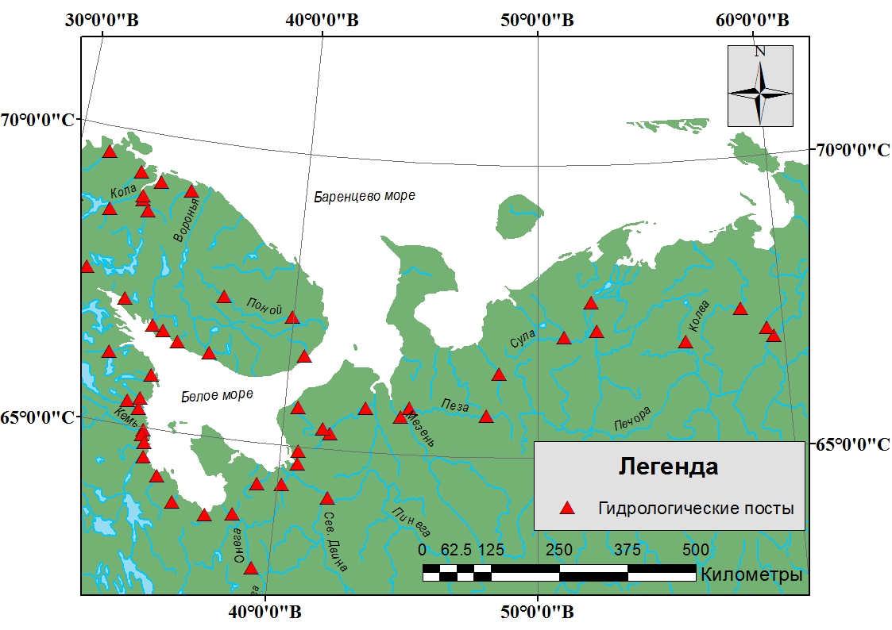**Рисунок 3.1.** Расположение гидрологических постов, данные которых применялись в работе

**Таблица 3.1.** Характеристики гидрологических постов, данные которых применялись в работе

|  |  |  |  |
| --- | --- | --- | --- |
| **№** | **Река** | **Пост** | **Площадь водосбора поста,** |
| 1 | Онега | Турчасово | 42800 |
| 2 | Онега | Порог | 55700 |
| 3 | Кодина | Кодино | 1800 |
| 4 | Вонгуда | Вонгуда | 374 |
| 5 | Ненокса | Ненокса | 374 |
| 6 | Солза | Сухие пороги | 1190 |
| 7 | Сев Двина | УстьПинега | 348000 |
| 8 | Лая | Степаново | 1820 |
| 9 | Ижма | Ижма | 321 |
| 10 | Мудьюга | Патракеевская | 305 |
| 11 | Золотицап | Верхняя Золотица | 1840 |
| 12 | Сояна | Сояна | 5570 |
| 13 | Котуга | Кепина | 124 |
| 14 | Кепина | Кепина | 1700 |
| 15 | Мезень | Дорогорская | 74100 |
| 16 | Пеза | Сафоново | 4520 |
| 17 | Пеза | Игумново | 12000 |
| 18 | Пеша | Волоковая | 2780 |
| 19 | Печора | Еремицы | 295000 |
| 20 | Печора | Оксино | 312000 |
| 21 | Уса | Сейда | 14100 |
| 22 | Адзьва | Харута | 8700 |
| 23 | ХоседаЮ | ХоседаХард | 2280 |
| 24 | Колва | ХорейВер | 5470 |
| 25 | Лая | Мишваль | 4650 |
| 26 | Сула | Коткина | 8500 |
| 27 | Тумча | Алакуртти | 2100 |
| 28 | Кереть | жд. мост | 2560 |
| 29 | Гридина | Гридино | 540 |
| 30 | Воньга | жд. мост | 1190 |
| 31 | Кузема | Кузема | 882 |
| 32 | Поньгома | Поньгома | 1220 |
| 33 | Кемь | Кемь | 27700 |
| 34 | Мягрека | Мягрека | 300 |
| 35 | Шуя | Шуерецкое | 934 |
| 36 | Нижн.Выг(Рук.Сорока) | Беломорск | 27100 |
| 37 | Сума | Сумский Посад | 1990 |
| 38 | Нюхча | Нюхча | 1350 |
| 39 | Малошуйка | Малошуйка | 481 |
| 40 | Печенга | Печенга | 1680 |
| 41 | Ура | УраГуба | 1020 |
| 42 | Печа | Падун | 1600 |
| 43 | Лотта | Каллокоски | 2540 |
| 44 | Лотта | Ловнакоски | 4530 |
| 45 | Кола | 1429ый км Октябрьской ж.д. | 3780 |
| 46 | Кола | Кола | 3850 |
| 47 | Кица | Лопарская | 1150 |
| 48 | Большая Тюва(Тюва) | ТюваГуба | 351 |
| 49 | Териберка | Териберка | 2020 |
| 50 | Поной | Краснощелье | 3810 |
| 51 | Поной | Каневка | 10200 |
| 52 | Сосновка | Сосновка | 581 |
| 53 | Чаваньга | Чаваньга | 1180 |
| 54 | Варзуга | Варзуга | 7940 |
| 55 | Оленица | Оленица | 374 |
| 56 | Кузрека | Кузрека | 250 |
| 57 | Умба | Паялка | 6470 |
| 58 | Колвица | Колвица | 1260 |
| 59 | Ена | Ена | 1620 |
| 60 | Малая Белая | Хибины | 79.9 |

Как видно из таблицы, в работу включены гидрологические посты как на малых и средних, так и на больших реках, в том числе на крупнейших реках региона: Онеге, Северной Двине, Мезени и Печоре. Распределение исследуемых постов по охватываемым площадям водосборов представлено в таблице 3.2. Сроки наблюдений на постах изменяются от 77 до 25 лет.

**Таблица 3.2.** Количество исследуемых гидрологических постов с различными площадями водосборов

|  |  |  |
| --- | --- | --- |
| № | Площади водосборов, км2 | Количество гидрологических постов |
| 1 | <1000 | 15 |
| 2 | 1000 ‑ 10000 | 34 |
| 3 | 10000 ‑ 50000 | 6 |
| 4 | 50000 ‑ 100000 | 2 |
| 5 | >100000 | 3 |

## 3.2 Изменения климата и ледового режима в фазу замерзания рек севера ЕТР

3.2.1 Изменения даты устойчивого осеннего перехода температуры воздуха через 0°С.

Осенний ледовый режим рек во многом характеризуется датой устойчивого перехода температуры воздуха через 0°С. Переход считается устойчивым, если среднесуточные температуры воздуха не превышают 0°С в течение 5 суток. В ряде метеорологических классификаций со дня устойчивого перехода начинается отсчет зимнего периода. С точки зрения ледового режима, при установлении отрицательных температур воздуха начинаются ледовые явления на реках (появление плавучего льда, образование заберегов), то есть начинается фаза замерзания. Исследования изменений этой характеристики за период 1981-2013 гг. по сравнению с периодом 1951-1980 гг приведены в таблице 3.3. Здесь и далее оценка проводилась с помощью критерия ранговой корреляции (частный случай критерия тренда) Спирмена с надежностью 5%.

Отсутствие значимых трендов скорее всего связано со значительной дисперсией данной величины, а также элементами неоднородности и нестационарности рядов наблюдений, вызванных климатическими изменениями, а также небольшой длинной рядов. Тем не менее, допустимо говорить о наличии направленных изменений характеристик данного процесса, пока еще не приобретших статистической значимости.

**Таблица 3.3.** Оценка наличия тренда изменения даты перехода температуры воздуха через 0°С и оценка изменения данной характеристики за исследуемые периоды на территориях севера ЕТР

|  |  |  |  |  |  |  |
| --- | --- | --- | --- | --- | --- | --- |
| Метеостанция | Онега | Архангельск | Усть-Цильма | Нарьян-Мар | Печора | Хоседа-Хард |
| Период наблюдений | 1937-2008 (71 год) | 1883-2013 (130 лет) | 1896-2008 (112 лет) | 1927-2008 (81 год) | 1944-2008 (64 года) | 1937-2001 (64 лет) |
| Значимый тренд | нет | нет | нет | нет | нет | нет |
| Изменения, сут | 6 | 5 | 6 | 0 | 4 | 1 |

Как видно, из таблицы, наступление устойчивого перехода температуры воздуха через 0°С сместилось в регионе в среднем на 4 суток в сторону календарной зимы. Наибольшие изменения наблюдаются на южном побережье Белого моря, а также центральных частях исследуемой территории. Минимальные изменения наблюдаются на южном побережье Баренцева моря и в областях Северного Урала. Скорее всего, такое распределение связано с особенностями перестройки атмосферной циркуляции в осенний период на фоне общего потепления данного сезона.

3.2.2 Изменения даты появления плавучего льда.

Как уже было отмечено, при наступлении устойчивых отрицательных температур воздуха, вследствие постепенных потерь запасов тепла в водном потоке начинается образование плавучего льда. На 22% исследуемых постов наблюдается устойчивый значимый тренд (с надежностью $α=5\%$) к смещению даты появления плавучего льда в сторону календарной зимы в период 1981-2013 гг. Такую же направленность имеют изменения, происходящие на 100% исследуемых постов (рис. 3.2, 3.3).

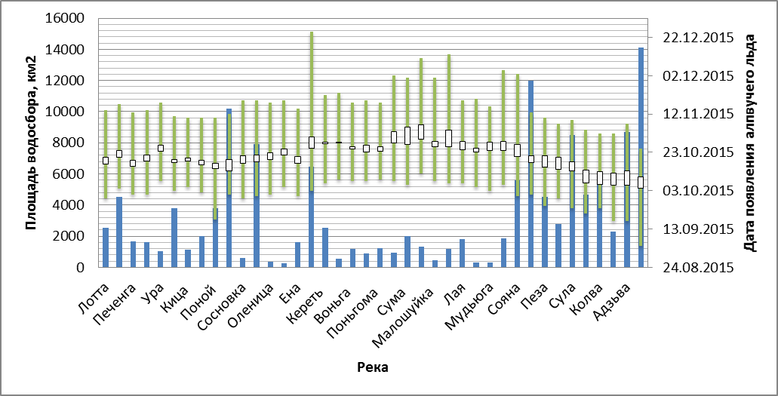

**Рисунок 3.2.** Изменения дат появления плавучего льда на исследуемых постах (без крупнейших рек). *Пояснения: 1) площади водосборов постов отражены столбцами; 2) белый «ящик» - появление льда раньше в период 1951-1980 гг, чем в период 1981-2013 гг; 3) верхняя и нижняя граница «ящиков» - средняя дата появления плавучего льда в периоды 1950-1980 и 1981-2013 гг; 4) зеленым обозначена максимальная амплитуда даты появления плавучего льда по данным наблюдений*

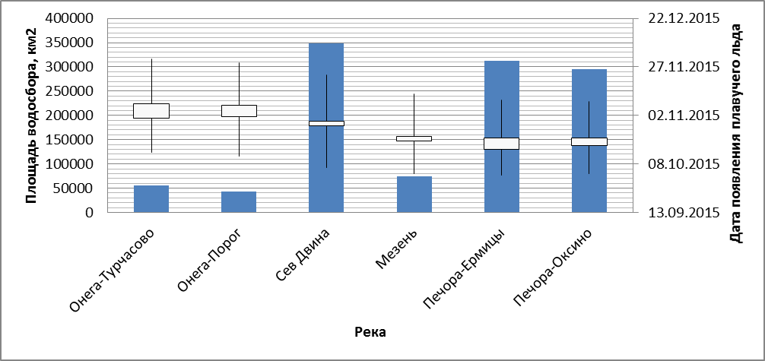

**Рисунок 3.3** Изменения дат появления плавучего льда на исследуемых постах (без крупнейших рек). *Пояснения: 1) площади водосборов постов отражены столбцами; 2) белый «ящик» - появление льда раньше в период 1951-1980 гг, чем в период 1981-2013 гг; 3) верхняя и нижняя граница «ящиков» - средняя дата появления плавучего льда в периоды 1950-1980 и 1981-2013 гг; 4) зеленым обозначена максимальная амплитуда даты появления плавучего льда по данным наблюдений*

Меридиональное и широтное распределение изменений даты появления плавучего льда представлено на рисунках 3.4 и 3.5.

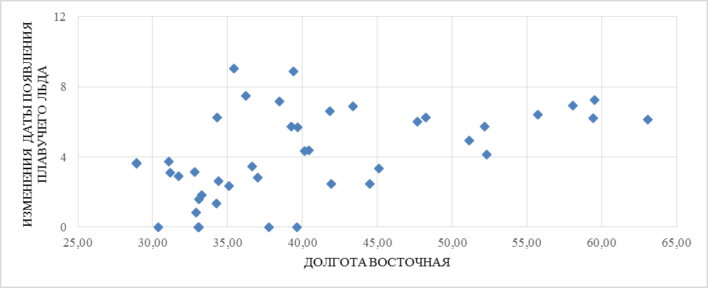

**Рисунок 3.4.** Меридиональное распределение изменений даты появления плавучего льда

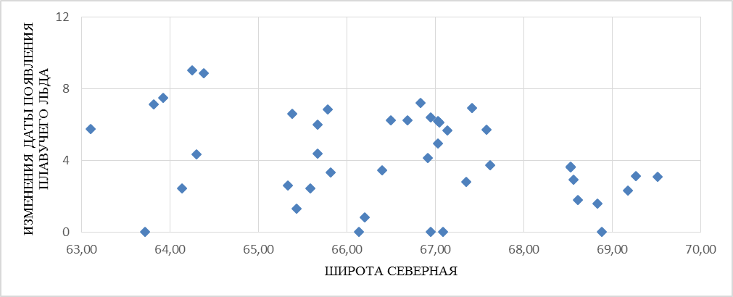

**Рисунок 3.5.** Широтное распределение изменений даты появления плавучего льда

Современные даты появления плавучего льда представлены на карте (рис. 3.6). Распределение по территории севера ЕТР зон с различными изменениями даты появления плавучего льда в период 1981-2013 гг по сравнению с периодом 1951-1980 гг представлено на карте (рис. 3.6, врезка). Данная и последующие карты построены средствами ESRI ArcGis. Интерполяция по имеющимся точкам наблюдений проводилась вручную с дальнейшей оцифровкой.

Наблюдается постепенное смещение даты появления плавучего льда в сторону календарной зимы с северо-востока на юго-запад исследуемой территории. Плавучий лед появляется на реках территории во второй и третьей декадах октября и в первой декаде ноября.

Совместный анализ полученного графического материала показывает, что наименьшие изменения даты появления плавучего льда происходят в западной части Кольского полуострова и северной части Карелии. Также наименьшие изменения наблюдаются в нижних течениях больших рек Онега, Северная Двина и Мезень. Общий рост на восток Кольского полуострова величины изменения рассматриваемой величины нарушается в бассейне р. Поной, крупнейшей на полуострове, что скорее всего связано с физико-географическими причинами, так как бассейн расположен на восток от барьерного хребта Мончетундра и достаточно сильно заболочен. В то время как малые изменения на больших реках, скорее всего, связаны с их водностью.

Наибольшее отклонение в сторону календарной зимы в последнее 30-летие по сравнению с предыдущим происходит на малых реках южного побережья Белого моря, в частности, в бассейне р. Онега. Как наиболее вероятные причины подобного распределения можно назвать особенности атмосферной циркуляции в данной части Белого моря и отепляющее воздействие предприятий целлюлозно-бумажной промышленности.

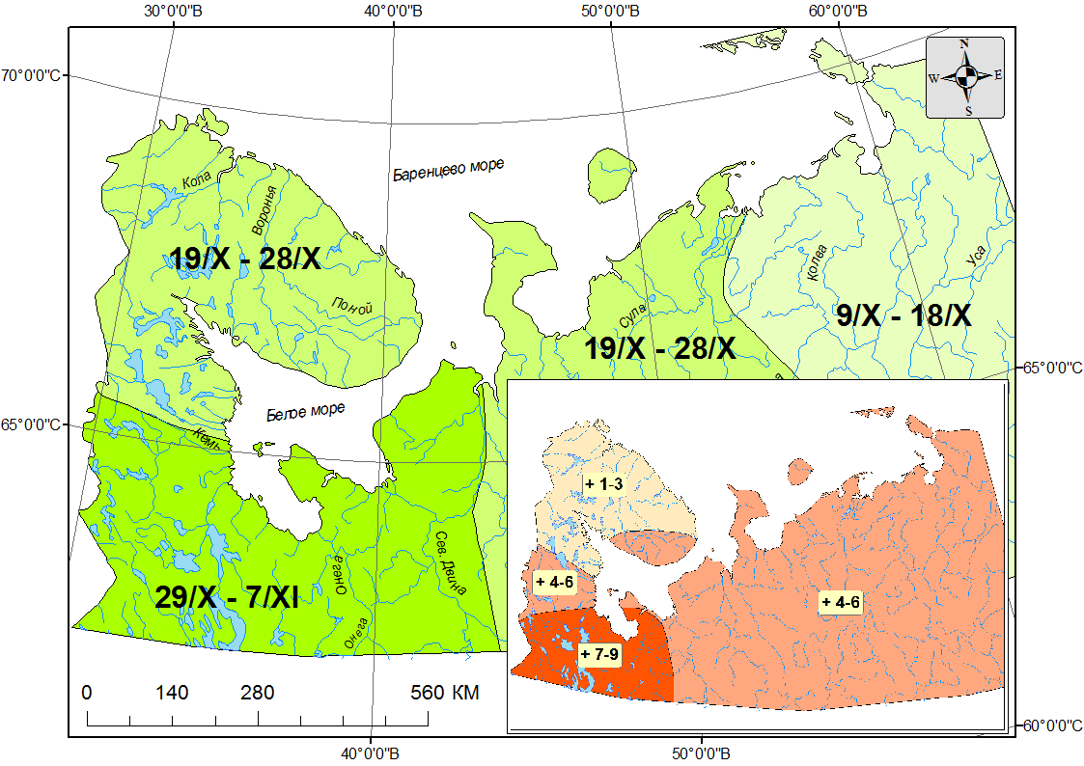

**Рисунок 3.6** Карта распределения средних дат появления плавучего льда за период 1981-2013 гг. Врезка: карта изменения даты появления плавучего льда на территории севера ЕТР за период 1981-2013 гг по сравнению с периодом 1951-1980 гг.

3.2.3 Изменения даты установления ледостава.

Следующим этапом ледового режима является установление ледостава. На 35% исследуемых постов наблюдается устойчивый значимый тренд (с надежностью $α=5\%$) к смещению даты установления ледостава в сторону календарной зимы в период 1981-2013 гг. Такую же направленность имеют изменения, происходящие на 94% исследуемых постов (рис. 3.7, 3.8).

Статистически значимое уменьшение тренда с надежностью $α=1\%$ наблюдается только в замыкающем створе р. Умба. Здесь наступление ледостава в последние 30 лет стало происходить раньше в среднем на 20 суток по сравнению с предыдущим 30-летним периодом. Вероятно, основные причины «отскока» этой точки кроются в физико-географических условиях местности. Р. Умба вытекает из оз. Умбозеро, расположенного между горными массивами Хибин и Ловозерских тундр. Река протекает через 5 озер. Высокая естественная зарегулированность стока и особые условия прохождения воздушных масс между горными массивами, скорее всего и создает подобный особый случай.

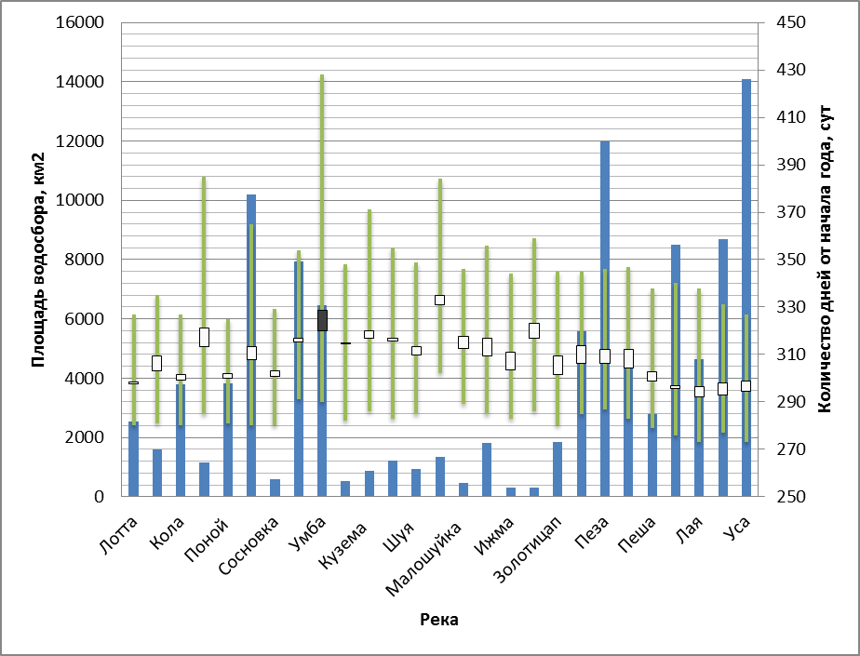

**Рисунок 3.7** Изменения дат установления ледостава на исследуемых постах (без крупнейших рек). *Пояснения: 1) площади водосборов постов отражены столбцами; 2) белый «ящик» - установление ледостава раньше в период 1951-1980 гг, чем в период 1981-2013 гг; 3) черный«ящик» - установление ледостава в период 1951-1980 гг, чем в период 1981-2013 гг; 4) верхняя и нижняя граница «ящиков» - средняя дата установления ледостава в периоды 1950-1980 и 1981-2013 гг; 5) зеленым обозначена максимальная амплитуда даты установления ледостава по данным наблюдений*

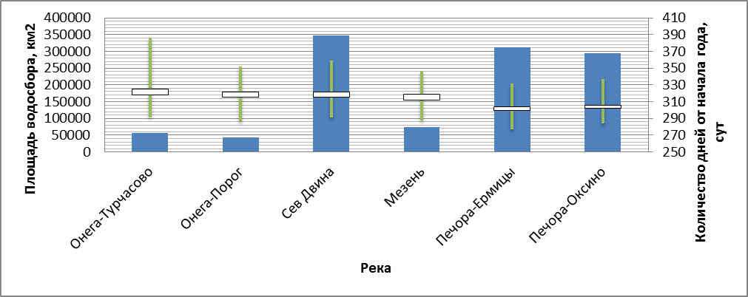

**Рисунок 3.8** Изменения дат установления ледостава на исследуемых постах (крупнейшие реки). *Пояснения: 1) площади водосборов постов отражены столбцами; 2) белый «ящик» - установление ледостава раньше в период 1951-1980 гг, чем в период 1981-2013 гг; 3) черный«ящик» - установление ледостава в период 1951-1980 гг, чем в период 1981-2013 гг; 4) верхняя и нижняя граница «ящиков» - средняя дата установления ледостава в периоды 1950-1980 и 1981-2013 гг; 5) зеленым обозначена максимальная амплитуда даты установления ледостава по данным наблюдений*

Меридиональное и широтное распределение изменений даты установления ледостава представлено на рисунках 3.9 и 3.10.

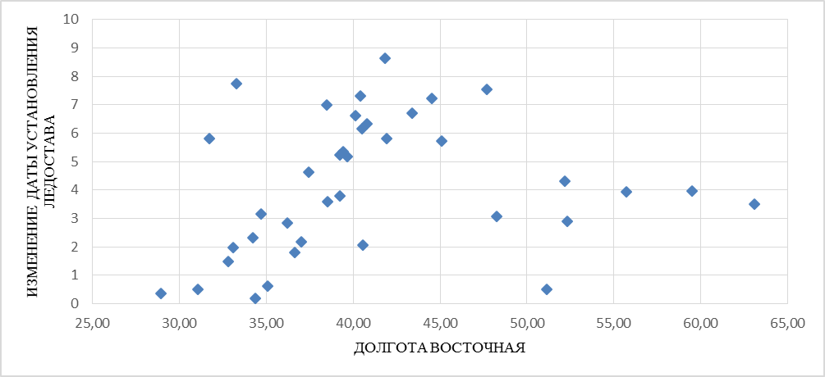

**Рисунок 3.9.** Меридиональное распределение изменений даты установления ледостава

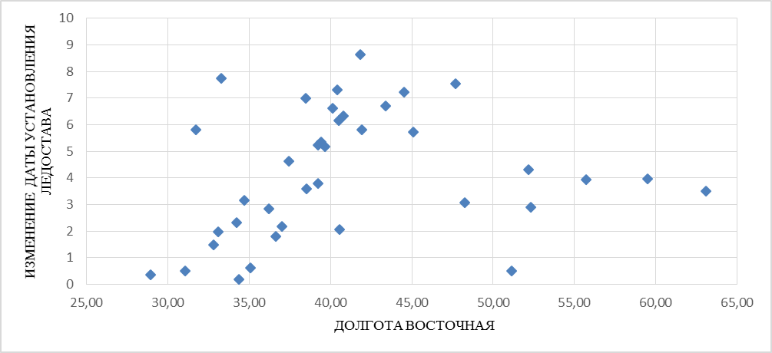

**Рисунок 3.10.** Широтное распределение изменений даты установления ледостава

Географическое распределение современных дат установления ледостава показано на рисунке 3.11, изменения даты ледостава представлено на рисунке. 3.11 (врезка).

В современных условиях дата установления ледостава имеет выраженную тенденцию к наступлению в более поздние сроки с востока на запад. Анализ графического материала показывает, что наибольшие изменения происходят на территориях Мурманской и Архангельской областей, между 35 в.д. и 45 в.д. Самые значительные изменения произошли на территориях южного и юго-восточного побережий Белого моря вследствие увеличения количества атмосферных осадков в данных районах. Наименьшие изменения характерны для территорий Республики Карелии и запада Мурманской области. Небольшая величина изменений на Кольском полуострове связывается со значительным влиянием Нордкапского течения и сопряженных с ним изменений количества осадков.

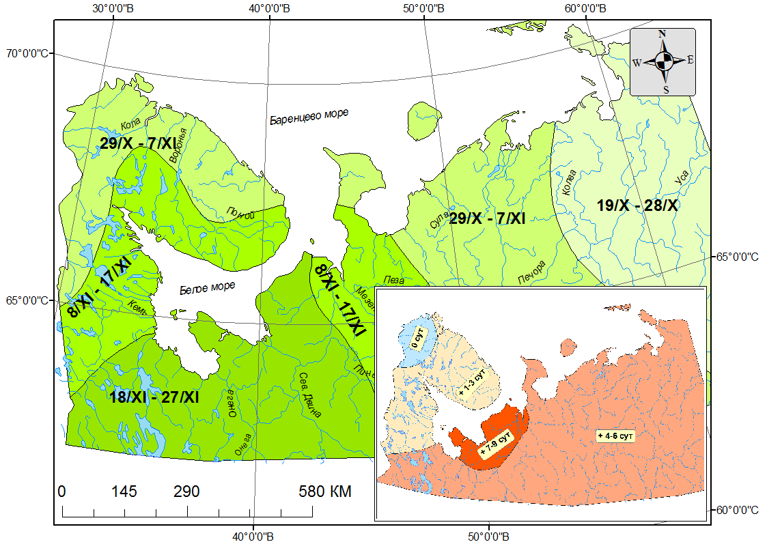

**Рисунок 3.11** Карта распределения средних дат установления ледостава за период 1981-2013 гг. Врезка: карта изменения даты установления ледостава на территории севера ЕТР за период 1981-2013 гг по сравнению с периодом 1951-1980 гг.

3.2.4 Изменения продолжительности замерзания рек.

После рассмотрения изменений дат появления плавучего льда и дат замерзания реки в период 1981-2013 гг по сравнению с периодом 1951-1980 гг необходимо определить продолжительность фазы замерзания рек на исследуемой территории. Статистически значимое (с надежностью $α=5\%$) увеличение продолжительности этой фазы характерно в период 1981-2013 гг для 15% исследуемых постов. В то время как на 62% постов наблюдаются изменения в сторону уменьшения продолжительности замерзания рек (рис. 3.12, 3.13).

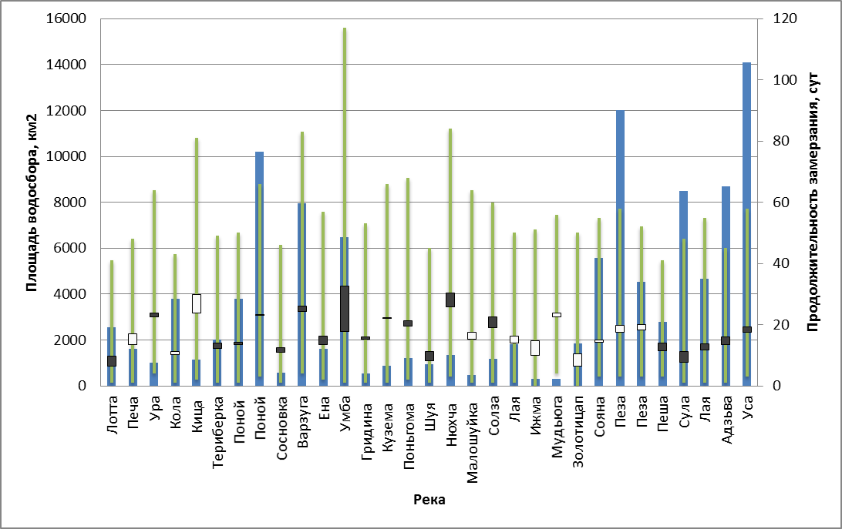

**Рисунок 3.12** Изменения продолжительности замерзания на исследуемых постах (без крупнейших рек). *Пояснения: 1) площади водосборов постов отражены столбцами; 2) белый «ящик» - замерзание менее продолжительно в период 1951-1980 гг, чем в период 1981-2013 гг; 3) черный «ящик» - замерзание более продолжительно в период 1951-1980 гг, чем в период 1981-2013 гг; 4) верхняя и нижняя граница «ящиков» - средняя продолжительность замерзания в периоды 1950-1980 и 1981-2013 гг; 5) зеленым обозначена максимальная амплитуда продолжительности замерзания по данным наблюдений*

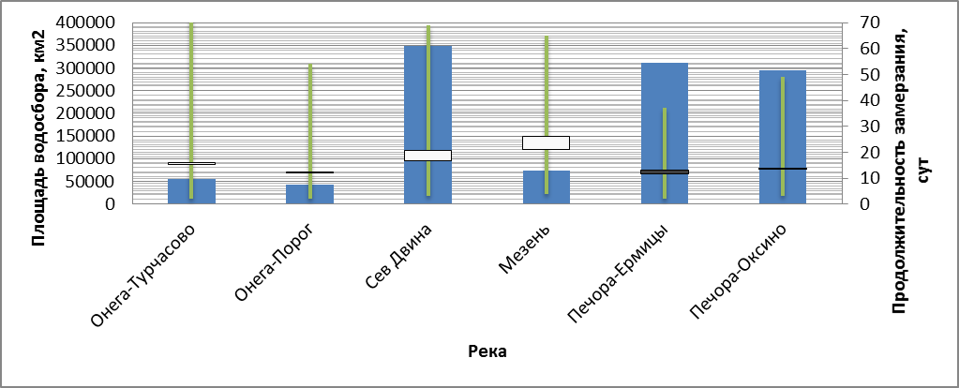

**Рисунок 3.13** Изменения продолжительности замерзания на исследуемых постах (крупнейшие реки). *Пояснения: 1) площади водосборов постов отражены столбцами; 2) белый «ящик» - замерзание менее продолжительно в период 1951-1980 гг, чем в период 1981-2013 гг; 3) черный «ящик» - замерзание более продолжительно в период 1951-1980 гг, чем в период 1981-2013 гг; 4) верхняя и нижняя граница «ящиков» - средняя продолжительность замерзания в периоды 1950-1980 и 1981-2013 гг; 5) зеленым обозначена максимальная амплитуда продолжительности замерзания по данным наблюдений*

Меридиональное и широтное распределение изменений продолжительности замерзания представлено на рисунках 3.14 и 3.15.

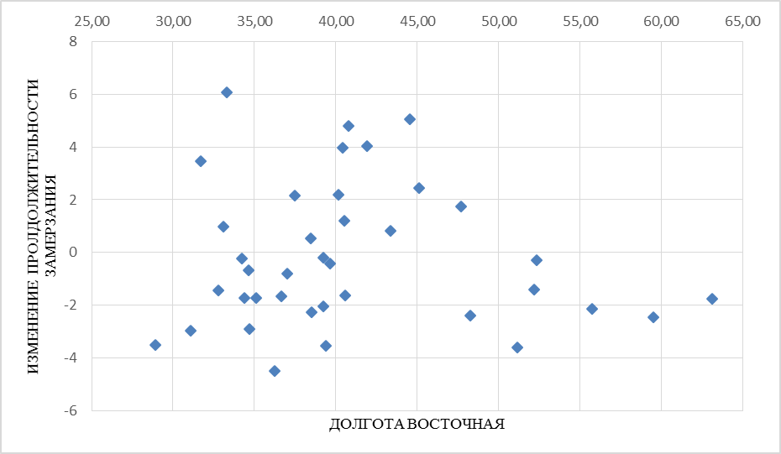

**Рисунок 3.14** Долготное распределение изменений продолжительности замерзания рек

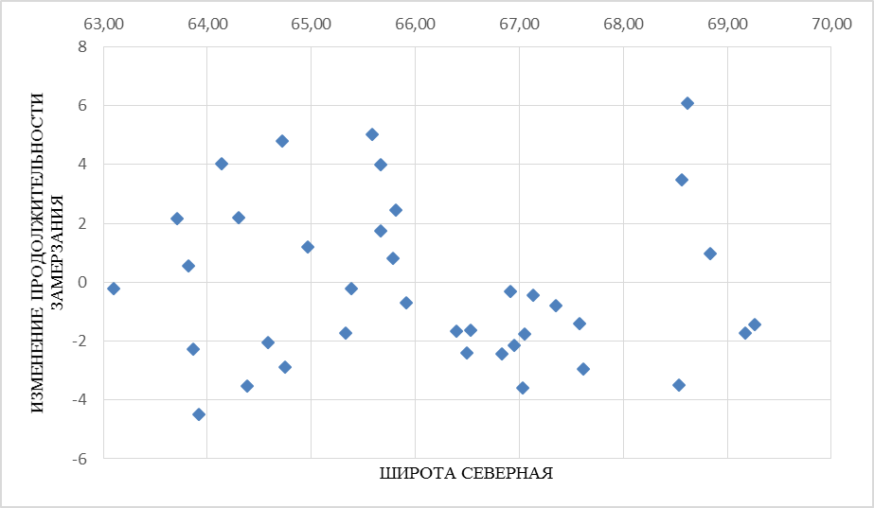

**Рисунок 3.15** Широтное распределение изменений продолжительности замерзания рек

Анализ графиков на рисунках 3.12-3.15 показывает, что на большей части территории севера ЕТР происходит уменьшение продолжительности замерзания реки. Наибольший диапазон изменений располагается западнее 45 в.д., самые значительные изменения происходят в бассейнах рек, протекающих по междугорью Хибин и Ловозерских тундр (р. Умба). При этом для наиболее освоенных человеком районах Архангельской области, а также бассейнов крупнейших исследуемых рек (Северная Двина, Мезень, Пеза), наблюдается рост продолжительности замерзания. Последнее связывается с большими теплозапасами этих рек, расходуемыми в период замерзания. Уменьшение продолжительности замерзания восточнее этой области связывается с увеличенным влиянием арктических воздушных масс и особенностей атмосферной циркуляции на Полярном Урале на формирование осенних теплозапасов рек. Увеличение продолжительности замерзания в северо-западных районах Мурманской области и в бассейне р. Кемь (Республика Карелия) связаны с антропогенной деятельностью (горнодобыча и регулированию стока) и на Кольском полуострове с деятельностью Нордкапского течения.

3.2.5 Изменения продолжительности шугохода.

Прохождение шугохода при замерзании рек создает опасность формирования зажоров, нарушения работы гидротехнических сооружений и водного транспорта. Статистически значимые (с надежностью $α=5\%)$ разнонаправленные тренды продолжительности шугохода наблюдаются на 31% исследуемых гидрологических постов (на 58% при $α=10\%$). Изменения в сторону увеличения продолжительности шугохода наблюдаются на 48% исследуемых постов, отсутствие изменений наблюдается на 28% постов, уменьшение продолжительности наблюдаются на 24% постов (рис. 3.17, 3.18).

Наибольшие изменения продолжительности шугохода произошли на р. Малая Белая, в Хибинских горах , продолжительность в период 1981-2013 гг уменьшилась на 15 суток по сравнению с периодом 1951-1980 гг. Это связывается с условиями протекания данной реки в горных условиях. Кроме того, наблюдений за шугоходом во второй период очень мало – 4 (36 в предыдущий). Поэтому, данную точку нельзя считать репрезентативной от использования этой точки в построении карты продолжительности шугохода пришлось отказаться.

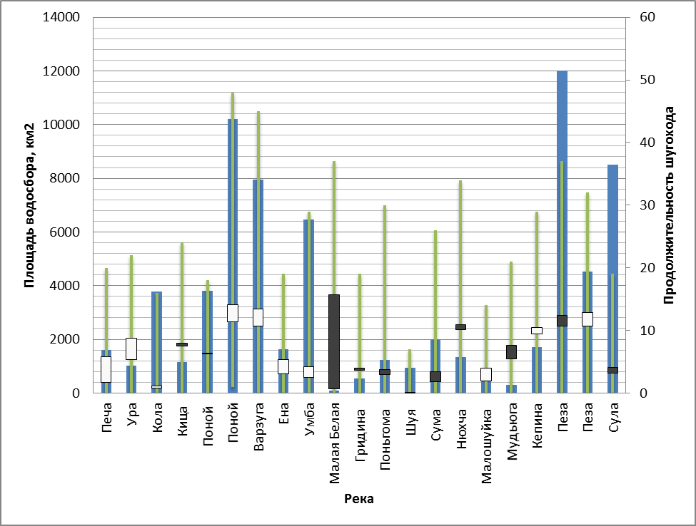

**Рисунок 3.17** Изменения продолжительности шугохода на исследуемых постах (без крупнейших рек). *Пояснения: 1) площадь водосборов постов отражена столбцами; 2) белый «ящик» - продолжительность шугохода меньше в период 1951-1980 гг, чем в период 1981-2013 гг; 3) черный«ящик» - продолжительность шугохода больше в период 1951-1980 гг, чем в период 1981-2013 гг; 4) верхняя и нижняя граница «ящиков» - средняя продолжительность шугохода в периоды 1950-1980 и 1981-2013 гг; 5) зеленым обозначена максимальная амплитуда продолжительности шугохода по данным наблюдений*

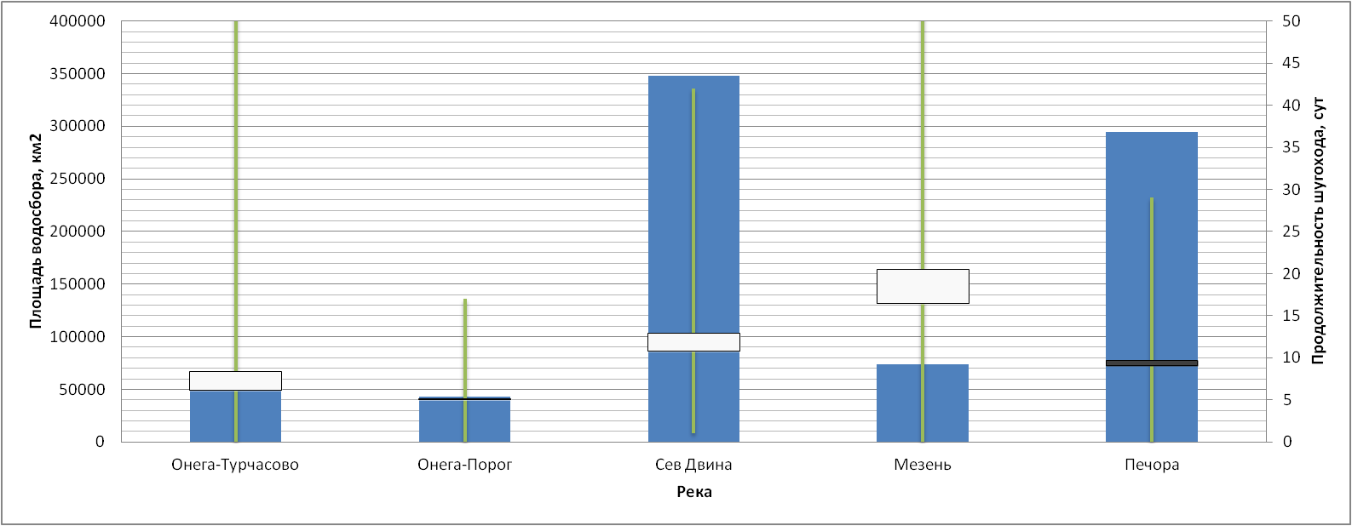

**Рисунок 3.18** Изменения продолжительности шугохода на исследуемых постах (без крупнейших рек). *Пояснения: 1) площадь водосборов постов отражена столбцами; 2) белый «ящик» - продолжительность шугохода меньше в период 1951-1980 гг, чем в период 1981-2013 гг; 3) черный«ящик» - продолжительность шугохода больше в период 1951-1980 гг, чем в период 1981-2013 гг; 4) верхняя и нижняя граница «ящиков» - средняя продолжительность шугохода в периоды 1950-1980 и 1981-2013 гг; 5) зеленым обозначена максимальная амплитуда продолжительности шугохода по данным наблюдений*

Меридиональное и широтное распределение изменений продолжительности замерзания представлено на рисунках 3.19 и 3.20.

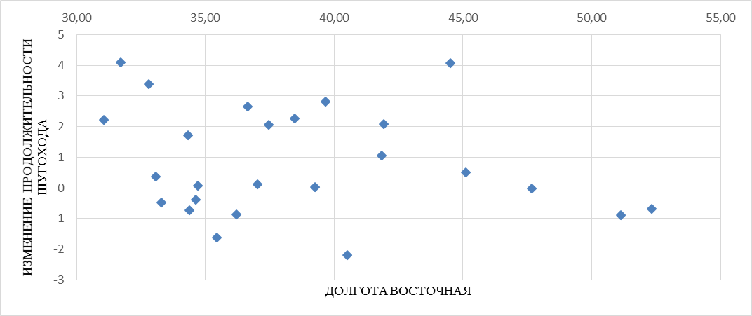

**Рисунок 3.19.** Меридиональное распределение изменений продолжительности шугохода

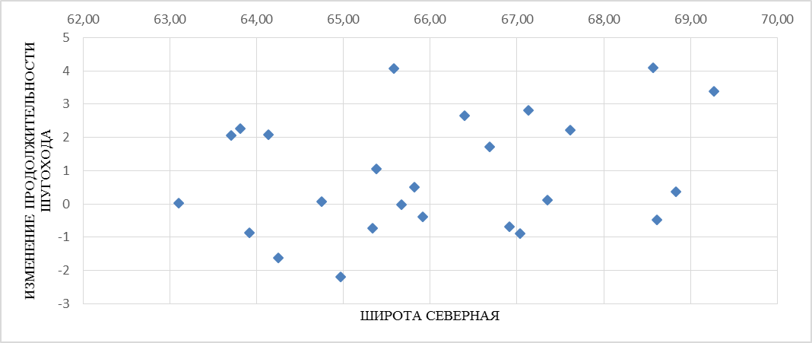

**Рисунок 3.20.** Широтное распределение изменений продолжительности шугохода

Анализ рисунков 3.17-3.20 показывает, что для большей части территории севера ЕТР характерно увеличение продолжительности шугохода в среднем на 1-2 суток. Наблюдается уменьшение продолжительности шугоходов на юго-западном побережье Белого моря наряду с уменьшением общей продолжительности замерзания, а также в бассейне р. Печора, что связывается также с достаточно быстрым замерзанием в условиях более низких температур воздуха. Наблюдается увеличение продолжительности шугохода на северо-западе Кольского полуострова по уже описанным антропогенным и климатическим причинам.

3.2.6 Изменения уровней воды при установления ледостава.

Уровень воды при установлении ледостава – фактор определяющий площадь ледяного покрова реки. При нарастании льда будет, соответственно, изменяться объем ледяного поля, а в конечном итоге, от данного уровня будет зависеть объем льда, перемещающегося при весеннем ледоходе. Уровень установления ледостава является важнейшим предиктором при прогнозировании заторов льда, а также используется в расчетах навалов льда и давления плывущих льдин на существующие и строящиеся гидротехнические сооружения.

Все используемые в работе уровни воды на постах приведены к их фактическим нулям графиков. Поэтому возможно провести сравнение и определить, насколько в среднем изменились уровни воды при установлении ледостава на территории севера ЕТР.

Среди исследуемых гидрологических постов только на 8% наблюдаются статистически значимые тренды (с надежностью $α=5\%$). При этом, на 64% средние уровни воды при установлении ледостава в период 1981-2013 гг стали выше, чем в период 1951-1980 гг, на 36% территории наблюдается обратная ситуация (рис. 3.21, 3.22).

На большей части территории севера ЕТР произошло изменение уровней установления ледостава в пределах $±$ 30-40 см. Максимальное понижение уровней воды произошло в Карелии, в центральной части Кольского полуострова, нижнем течении р. Печора. В целом это распределение схоже с распределением более поздних дат установления ледостава. Рост данных уровней характерен для западных и восточных районов Кольского полуострова, южных побережий Баренцева и Белого морей, с максимальными уровнями в бассейне рек Мезенской губы.

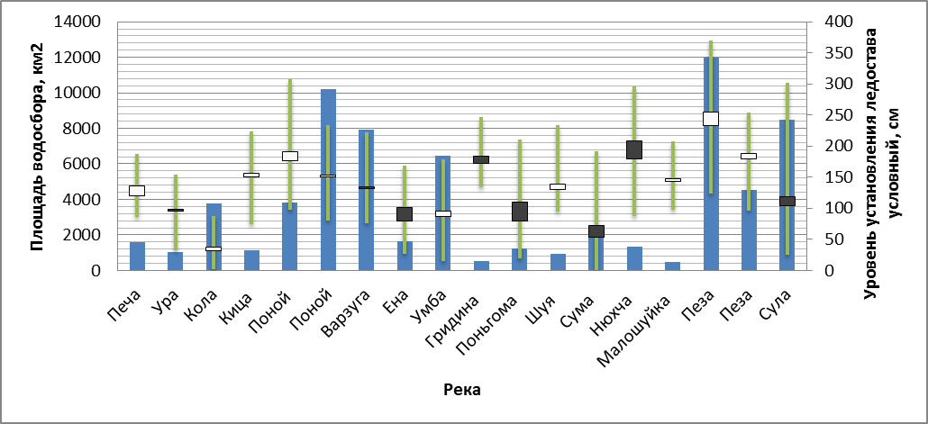

**Рисунок 3.21** Изменения уровней воды при установлении ледостава на исследуемых постах (без крупнейших рек). *Пояснения: 1) площадь водосборов постов отражена столбцами; 2) белый «ящик» - уровни меньше в период 1951-1980 гг, чем в период 1981-2013 гг; 3) черный«ящик» - уровни больше в период 1951-1980 гг, чем в период 1981-2013 гг; 4) верхняя и нижняя граница «ящиков» - средние уровни воды при установлении ледостава в периоды 1950-1980 и 1981-2013 гг; 5) зеленым обозначена максимальная амплитуда уровней воды при установлении ледостава по данным наблюдений*

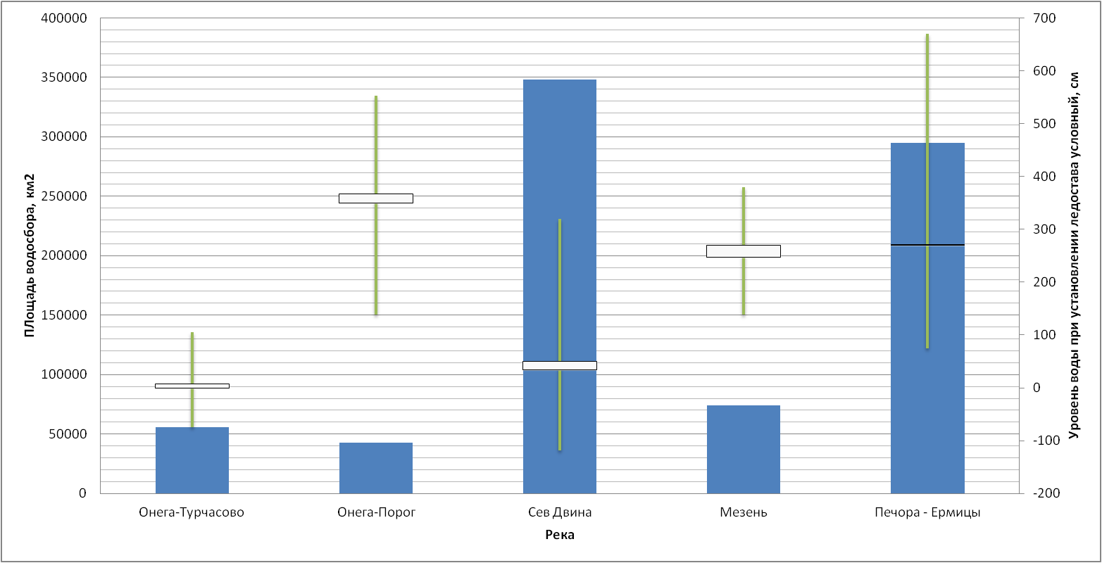

**Рисунок 3.22** Изменения уровней воды при установлении ледостава на исследуемых постах (крупнейшие реки). *Пояснения: 1) площадь водосборов постов отражена столбцами; 2) белый «ящик» - уровни меньше в период 1951-1980 гг, чем в период 1981-2013 гг; 3) черный«ящик» - уровни больше в период 1951-1980 гг, чем в период 1981-2013 гг; 4) верхняя и нижняя граница «ящиков» - средние уровни воды при установлении ледостава в периоды 1950-1980 и 1981-2013 гг; 5) зеленым обозначена максимальная амплитуда уровней воды при установлении ледостава по данным наблюдений*

Широтное и Меридиональное распределение данной характеристики представлено на рисунках 3.24 и 3.25.

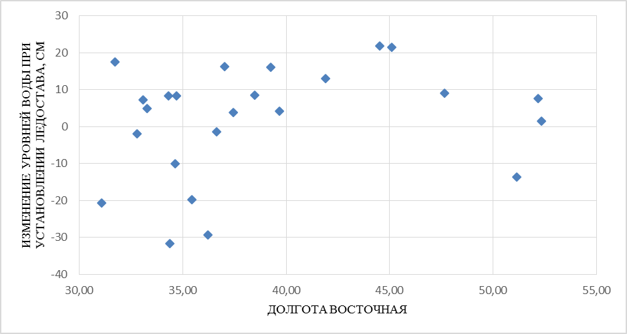

**Рисунок 3.24** Меридиональное распределение изменений предледоставных уровней воды

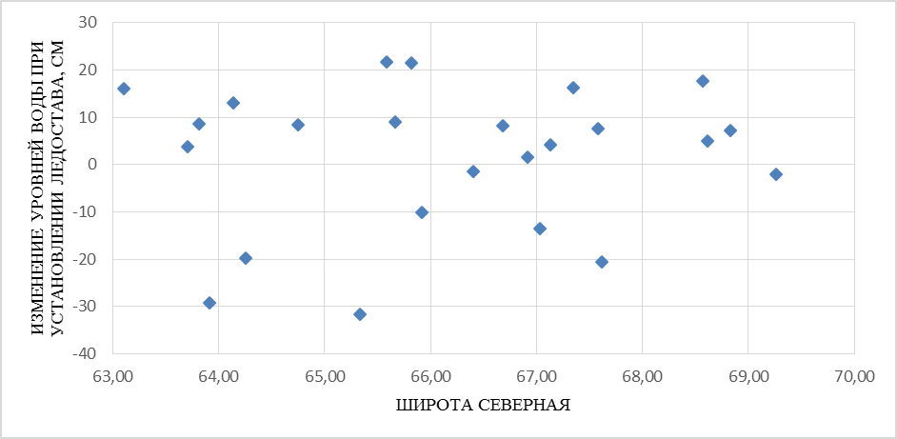

**Рисунок 3.25** Широтное распределение изменений предледоставных уровней воды

3.2.7 Характеристика изменений фазы замерзания.

На большей части территории севера ЕТР происходят не достигшие статистической значимости изменения ледового режима в фазу замерзания, а именно:

1. смещение дат устойчивого перехода температур воздуха через 0°С в сторону календарной зимы в среднем на 4 суток с максимальными изменениями на южном побережье Белого моря и минимальными на Южном побережье Баренцева моря;
2. смещение дат появления плавучего льда в сторону календарной зимы в диапазоне от 1 до 9 суток с общей тенденцией к увеличению изменений с запада на восток и максимальными изменениями на реках южного побережья Баренцева моря;
3. смещение дат установления ледостава с запада на восток в сторону календарной зимы на 1-6 суток, с уменьшением изменений в бассейне р. Печора;
4. уменьшение продолжительности замерзания в среднем на 3 суток на большей части исследуемой территории, при увеличении продолжительности замерзания на крупнейших реках региона;
5. увеличение продолжительности шугохода в среднем на 1-2 суток по всей территории, кроме юго-западного побережья Белого моря и бассейна р. Печора;
6. рост уровней воды при установлении ледостава на большей части исследуемой площади и понижение на территориях Карелии.

К современным особенностям фазы замерзания рек на севере ЕТР также следует отнести:

1. особые условия льдообразования в бассейне р. Умба и оз. Умбозеро, вызванные, по-видимому, особенностями атмосферной циркуляции в межгорных пространствах;
2. особые условия формирования ледостава в бассейнах рек Кольского залива, по-видимому, связанные с антропогенной деятельностью.

## 3.3 Изменения климата и ледового режима в фазу ледостава рек севера ЕТР

Основными зимними гидрометеорологическими параметрами, при изучении ледового режима являются: сумма отрицательных температур воздуха за зимний период (определяет толщину льда на водных объектах), сумма твердых атмосферных осадков (участвует в формировании ледяного покрова и определяет величину стока при вскрытии реки), количество дней с оттепелями и сумма положительных температур воздуха оттепелей (отражаются на свойствах снежного и ледяного покрова). Важнейшей гидрологической характеристикой является продолжительность ледостава на реках.

3.3.1.Изменения суммы отрицательных температур воздуха.

Сумма отрицательных температур воздуха за зимний период является показателем суровости зимы. По данным наблюдений, в особенно суровые зимы в исследуемом регионе эта величина достигала (-2500°С). В среднем по северу ЕТР наблюдается уменьшение сумм отрицательных температур воздуха на 140°С в последние 30 лет. Исследования изменений этой характеристики за период 1981-2013 гг по сравнению с периодом 1951-1980 гг приведены в таблице 3.4.

**Таблица 3.4.** Оценка наличия тренда изменения сумм отрицательных температур воздуха и оценка изменения данной характеристики за исследуемые периоды на территориях севера ЕТР

|  |  |  |  |  |
| --- | --- | --- | --- | --- |
| Метеостанция | Архангельск | Онега | Нарьян-Мар | Усть-Цильма |
| Период наблюдений | 1883-2013 (130 лет) | 1937-2013 (76 лет) | 1927-2013 (86 лет) | 1896-2013 (117 лет) |
| Значимый тренд | нет | нет | нет | нет |
| Изменения, °С | +91 | +108 | +189 | +176 |

Из таблицы видно, что исследуемая величина постепенно уменьшается по абсолютным значениям. Причем, наибольшие изменения происходят на территориях приближенных к Полярному Уралу и, особенно, к юго-восточному побережью Баренцева моря. Также стоит отметить, что на юго-западном побережье Белого моря изменения более значительны, чем на юго-восточном. Такие изменения связаны в первую очередь с изменениями атмосферной циркуляции в зимний период и изменением влияния арктических антициклонов. Изменения атмосферной циркуляции связываются с изменениями площадей замерзания в первую очередь Арктических окраинных морей и непосредственно Белого моря.

3.3.2.Изменения количества дней с оттепелями и суммы положительных температур в дни с оттепелями.

Характеристики оттепелей во многом определяют изменение физических и механических свойств снега и льда, что сказывается на ежегодных особенностях вскрытия рек и формирования половодья. В среднем продолжительности оттепелей в период 1981-2013 гг составляют около 2 недель в зимний период. Суммы положительных температур воздуха а периоды оттепелей могут достигать 80°С, а в среднем по исследуемой территории составляют около 22°С. Исследования изменений этих характеристик за период 1981-2013 гг по сравнению с периодом 1951-1980 гг приведены в таблицах 3.5 и 3.6.

**Таблица 3.5.** Оценка наличия тренда суммы положительных температур оттепелей и оценка изменения данной характеристики за исследуемые периоды на территориях севера ЕТР

|  |  |  |  |  |  |
| --- | --- | --- | --- | --- | --- |
| Метеостанция | Архангельск | Онега | Нарьян-Мар | Хоседа-Хард | Усть-Цильма |
| Период наблюдений | 1881-2013 (132 года) | 1937-2007 (70 лет) | 1927-2007 (80 лет) | 1937-2001 (64 лет) | 1896-2007 (111 лет) |
| Значимый тренд | нет | нет | нет | нет | нет |
| Изменения, °С | 1 | 6 | 6 | -7 | 7 |

**Таблица 3.6.** Оценка наличия тренда изменения количества дней с оттепелями и оценка изменения данной характеристики за исследуемые периоды на территориях севера ЕТР

|  |  |  |  |  |  |  |
| --- | --- | --- | --- | --- | --- | --- |
| **Метеостанция** | **Онега** | **Архангельск** | **Вологда** | **Койнас** | **Котлас** | **Нарьян-Мар** |
| Период наблюдений | 1937-2007 (71 год) | 1883-2013 (130 лет) | 1939-2007 (69 лет) | 1913-2007 (94 года) | 1937-2007 (70 год) | 1927-2008 (81 год) |
| Значимый тренд | нет | нет | нет | нет | нет | нет |
| Изменения, сут | 0 | -3 | -1 | 3 | -1 | -1 |
| **Метеостанция** | **Усть-Цильма** | **Хоседа-Хард** | **Печора** | **Сыктывкар** | **Троицко-Печорск** | |
| Период наблюдений | 1896-2008 (112 лет) | 1937-2001 (64 лет) | 1944-2008 (64 лет) | 1889-2007 (119 лет) | 1890-2007 (118 лет) | |
| Значимый тренд | нет | нет | нет | нет | нет | |
| Изменения, сут | 4 | -3 | 1 | 1 | 1 | |

Из таблиц видно, что на севере ЕТР наблюдается сокращение количества дней с оттепелями в период 1981-2013 гг на побережьях морей и незначительное увеличение количества теплых при отдалении от моря. Скорее всего, это связано с особенностями атмосферной циркуляции. При этом наблюдается увеличение сумм положительных температур воздуха везде, кроме районов приближенных к Полярному Уралу. То есть оттепели западнее р. Печора становятся более короткими, но более теплыми, а восточнее – немного более продолжительными, но менее теплыми. В условиях теплых оттепелей может происходить выпадение жидких осадков, значительно уплотняющих снежный покров. Кроме того, в теплые оттепели уменьшается прочность ледяного покрова на реках и при достаточной водности происходят зимние вскрытия рек.

3.3.3.Изменения суммы твердых осадков зимнего периода.

Запасы воды в снежном покрове к началу снеготаяния косвенно характеризуются через сумму твердых атмосферных осадков. Максимальные их величины на севере ЕТР могут достигать 350 мм, минимальные – 30 мм. Исследования изменений этой характеристики за период 1981-2013 гг по сравнению с периодом 1951-1980 гг приведены в таблице 3.7.

**Таблица 3.7.** Оценка наличия тренда изменения суммы твердых осадков и оценка изменения данной характеристики за исследуемые периоды на территориях севера ЕТР

|  |  |  |  |  |  |  |
| --- | --- | --- | --- | --- | --- | --- |
| Метеостанция | Онега | Архангельск | Нарьян-Мар | Усть-Цильма | Хоседа-Хард | Печора |
| Период наблюдений | 1937-2001 (64 года) | 1883-2002 (119 лет) | 1927-2002 (75 лет) | 1896-2002 (106 лет) | 1937-2002 (65 лет) | 1944-2002 (58 лет) |
| Значимый тренд | нет | нет | нет | нет | нет | нет |
| Изменения, мм | 8 | 30 | 46 | 22 | 12 | 13 |

На территориях севера ЕТР наблюдается достаточно значительное изменение количества твердых осадков на побережьях морей, с увеличением с запада на восток. В официальных изданиях «Росгидромета» отмечается, что этот рост связан в первую очередь с уменьшением площадей ледяного покрова в Арктике. При продвижении вглубь материка изменения исследуемой величины происходят на значительно меньшие величины.

3.3.4.Изменения продолжительности ледостава.

Все описанные в данном разделе факторы прямо или косвенно влияет на характеристики наиболее продолжительной фазы ледового режима ‑ ледостава. Статистически значимые (с надежностью $α=5\%)$ тренды продолжительности наблюдаются на 51% исследуемых гидрологических постов (на 67% при $α=10\%$). Изменения в сторону уменьшения продолжительности ледостава наблюдаются на 51% исследуемых постов (рис. 3.25, 3.26).

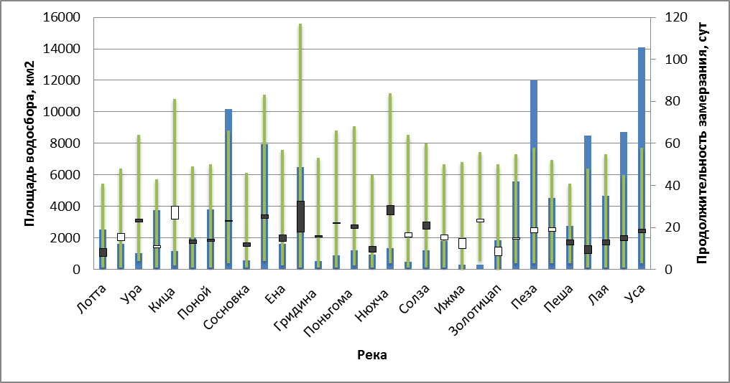

**Рисунок 3.25.** Изменения продолжительности ледостава на исследуемых постах (без крупнейших рек). *Пояснения: 1) площадь водосборов постов отражена столбцами; 2) белый «ящик» - продолжительность ледостава меньше в период 1951-1980 гг, чем в период 1981-2013 гг; 3) черный«ящик» - продолжительность ледостава больше в период 1951-1980 гг, чем в период 1981-2013 гг; 4) верхняя и нижняя граница «ящиков» - средняя продолжительность ледостава в периоды 1950-1980 и 1981-2013 гг; 5) зеленым обозначена максимальная амплитуда продолжительности ледостава по данным наблюдений*

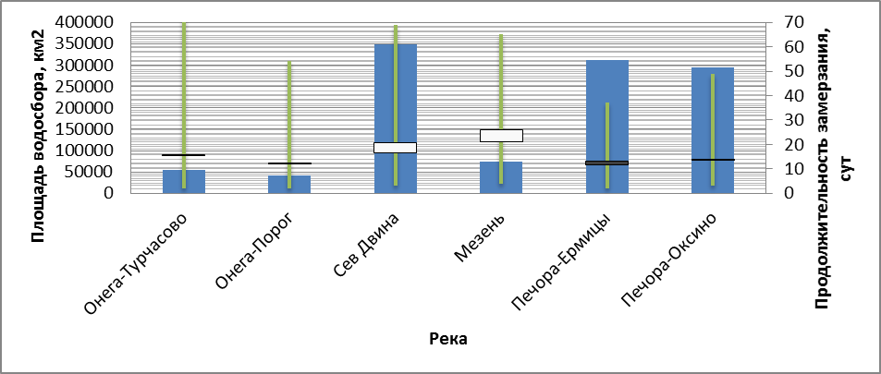

**Рисунок 3.26** Изменения продолжительности ледостава на исследуемых постах (крупнейшие реки). *Пояснения: 1) площадь водосборов постов отражена столбцами; 2) белый «ящик» - продолжительность ледостава меньше в период 1951-1980 гг, чем в период 1981-2013 гг; 3) черный«ящик» - продолжительность ледостава больше в период 1951-1980 гг, чем в период 1981-2013 гг; 4) верхняя и нижняя граница «ящиков» - средняя продолжительность ледостава в периоды 1950-1980 и 1981-2013 гг; 5) зеленым обозначена максимальная амплитуда продолжительности ледостава по данным наблюдений*

Широтное и Меридиональное распределение данной характеристики представлено на рисунках 3.27 и 3.28.

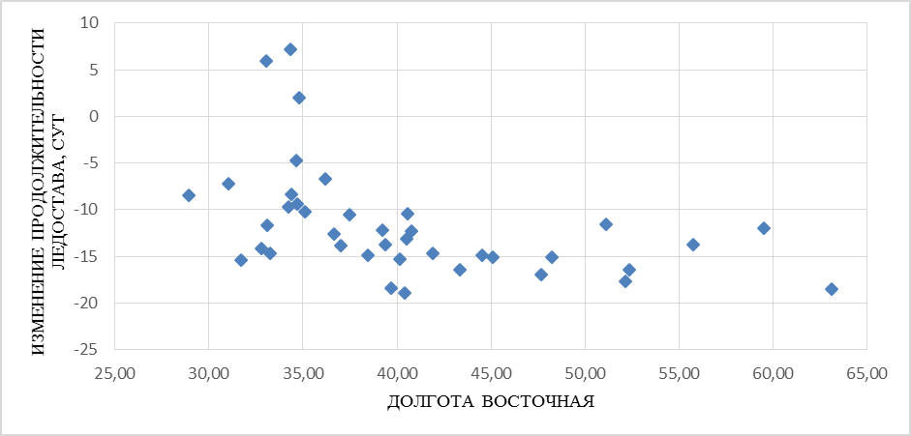

**Рисунок 3.27.** Меридиональное распределение изменений продолжительности ледостава

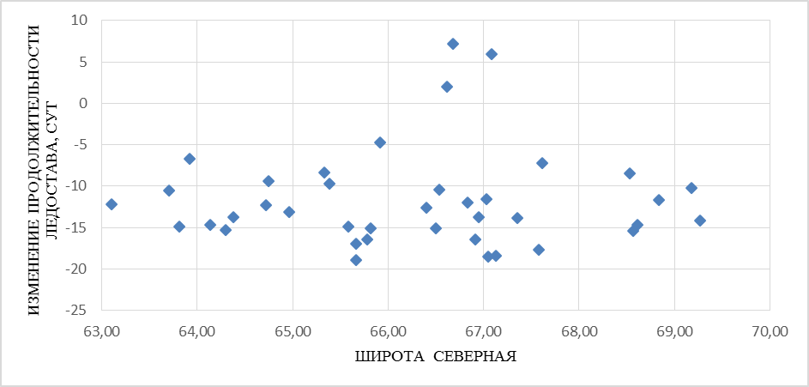

**Рисунок 3.28.** Широтное распределение изменений продолжительности ледостава

Географическое распределение современных дат установления ледостава показано на рисунке 3.29, изменения даты ледостава представлено на рисунке. 3.29 (врезка).

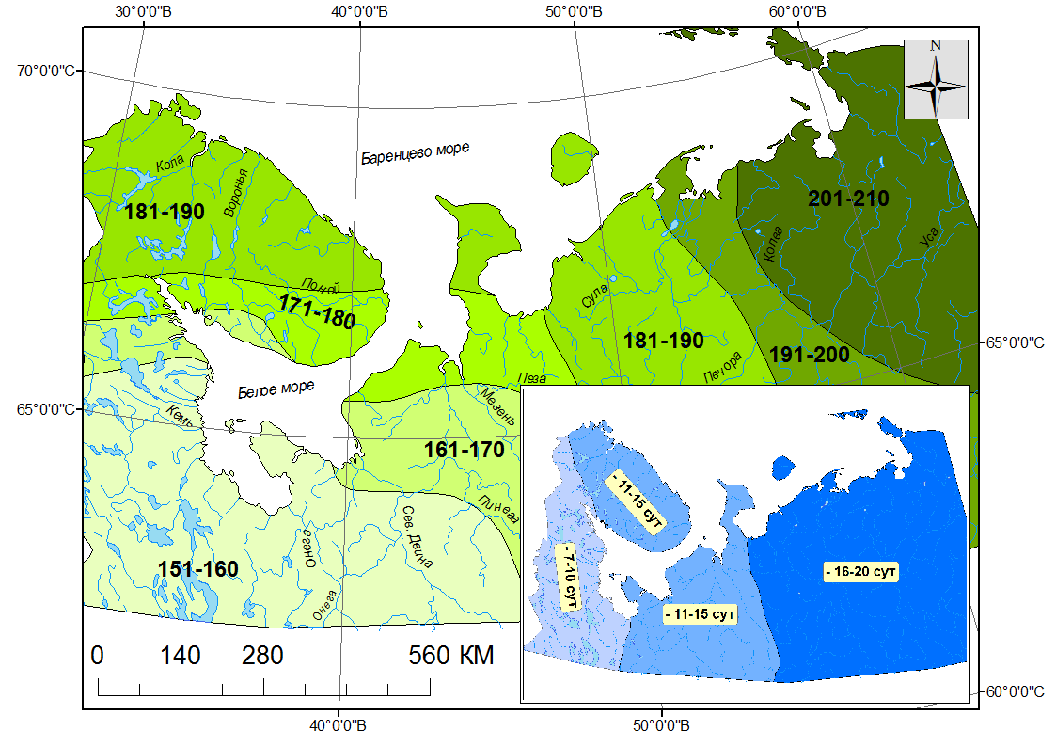

**Рисунок 3.29** Карта распределения средней продолжительности ледостава за период 1981-2013 гг. Врезка: карта средней продолжительности ледостава на территории севера ЕТР за период 1981-2013 гг по сравнению с периодом 1951-1980 гг.

Продолжительность ледостава на сегодняшний день имеет выраженную тенденцию к росту с запада на восток и с юга на север. Как видно на рисунках 3.25-3.29 на большей части территории севера ЕТР продолжительность ледостава в последние 30 лет сократилась в среднем на 12-15 суток. При этом на западном побережье Белого моря величина изменения меньше, в среднем продолжительность ледостава сократилась на 6-9 суток. Минимальное сокращение и увеличение рассматриваемой характеристики происходят в бассейне оз. Умбозеро, что связывается с особенностями атмосферной циркуляции в этом районе. На ряде малых и средних рек, бассейны которых расположены непосредственно на побережье Баренцева и Белого морей наблюдается сокращение периода ледостава на 15-18 суток, в связи с особенностями приморского климата. Максимальное сокращение периода ледостава произошло в приуральской части территории.

3.3.5. Характеристика изменений фазы ледостава.

На территории севера ЕТР в период 1981-2013 гг наблюдаются еще не достигшие статистической значимости изменения метеорологических параметров зимнего сезона в сторону его потепления. Наблюдается понижение абсолютных значений сумм отрицательных температур воздуха, рост продолжительности оттепелей и сумм положительных температур этих оттепелей, а также рост количества твердых осадков. При этом величина изменений увеличивается с запада на восток и уменьшается с севера на юг. Совокупность изменений этих факторов приводит к сокращению продолжительности ледостава на реках в среднем на 12-15 суток, при этом минимальные изменения наблюдаются в бассейне оз. Умбозеро, а максимальные – на малых и некоторых средних реках южных побережий Баренцева и Белого морей, а также в районах Полярного Урала.

## 3.4 Изменения климата и ледового режима в фазу вскрытия рек севера ЕТР

3.4.1 Изменения даты устойчивого весеннего перехода температуры воздуха через 0°С.

Климатической характеристикой начала весенних ледовых процессов является дата устойчивого перехода температуры воздуха через 0°С. После перехода температуры воздуха через 0°С начинается сход снежного покрова и разрушение льда. Исследования изменений этой характеристики за период 1981-2013 гг по сравнению с периодом 1951-1980 гг приведены в таблице 3.8.

Данные таблицы показывают малые изменения даты наступления положительных температур воздуха в сторону начала года. Наименьшие изменения наблюдаются в условиях приморского климата и увеличиваются при удалении от побережья.

**Таблица 3.7.** Оценка наличия тренда изменения даты устойчивого весеннего перехода температуры воздуха через 0°С и оценка изменения данной характеристики за исследуемые периоды на территориях севера ЕТР

|  |  |  |  |  |  |
| --- | --- | --- | --- | --- | --- |
| Метеостанция | Онега | Архангельск | Нарьян-Мар | Хоседа-Хард | Усть-Цильма |
| Период наблюдений | 1936-2007 (71 год) | 1881-2013 (132 года) | 1927-2013 (86 лет) | 1936-2001 (65 лет) | 1896-2007 (111 лет) |
| Значимый тренд | нет | нет | нет | нет | нет |
| Изменения, сут | -3 | -1 | 0 | -1 | -2 |

3.4.2 Изменения даты окончания ледостава на реках.

Дата окончания ледостава характеризует переход реки к последней фазе ледового режима: вскрытию. После нее обычно начинаются типичные для предледоходного вскрытия реки процессы: образование закраин, трещин, появление воды на льду и.т.д. Статистически значимые (с надежностью $α=5\%)$ тренды к смещению на более ранние даты наблюдаются на 2% исследуемых гидрологических постов (на 8% при $α=10\%$). Смещение в сторону начала года наблюдаются на 100% постов (рис. 3.30, 3.31).

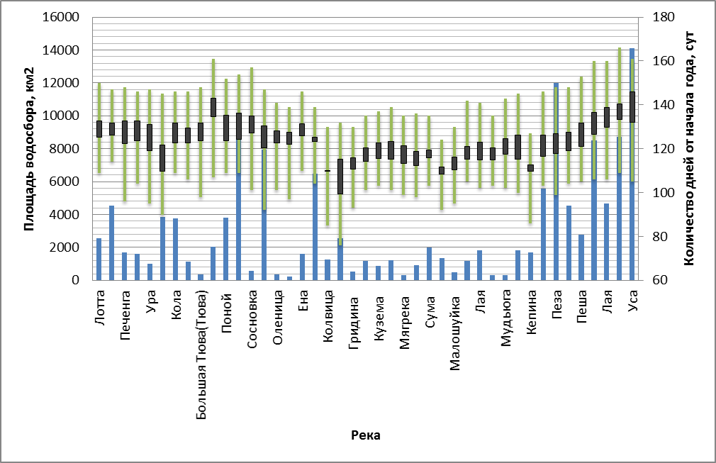

**Рисунок 3.30** Изменения даты окончания ледостава на исследуемых постах (без крупнейших рек). *Пояснения: 1) площади водосборов постов отражены столбцами; 2) черный«ящик» - окончание ледостава позже в период 1951-1980 гг, чем в период 1981-2013 гг; 3) верхняя и нижняя граница «ящиков» - средняя дата окончания ледостава в периоды 1950-1980 и 1981-2013 гг; 4) зеленым обозначена максимальная амплитуда даты окончания ледостава по данным наблюдений*

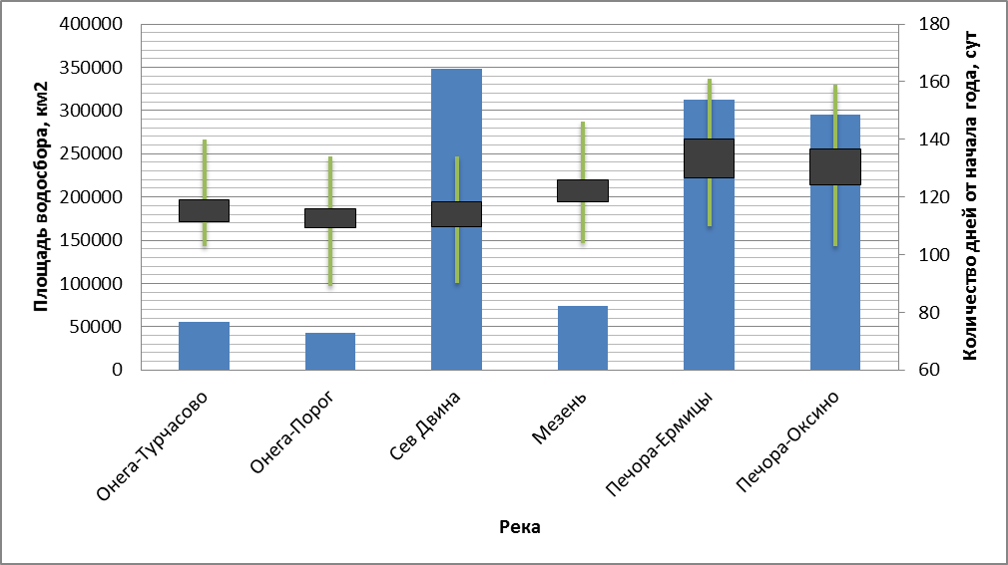

**Рисунок 3.31** Изменения даты окончания ледостава на исследуемых постах (крупнейшие реки). *Пояснения: 1) площади водосборов постов отражены столбцами; 2) черный«ящик» - окончание ледостава позже в период 1951-1980 гг, чем в период 1981-2013 гг; 3) верхняя и нижняя граница «ящиков» - средняя дата окончания ледостава в периоды 1950-1980 и 1981-2013 гг; 4) зеленым обозначена максимальная амплитуда даты окончания ледостава по данным наблюдений*

Широтное и Меридиональное распределение данной характеристики представлено на рисунках 3.32 и 3.33.

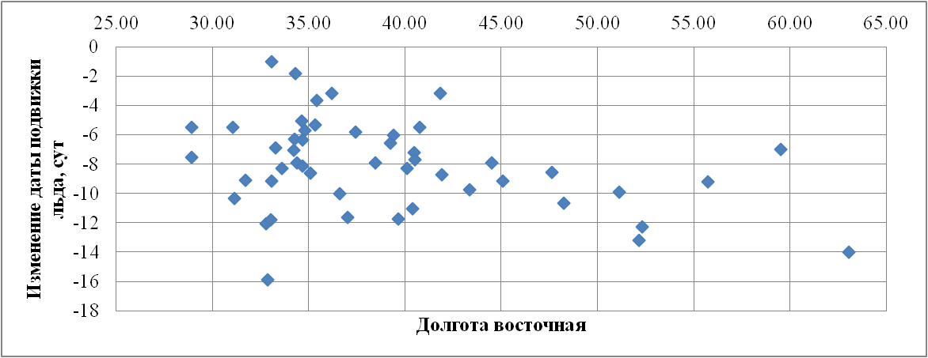

**Рисунок 3.32** Меридиональное распределение изменения даты окончания ледостава

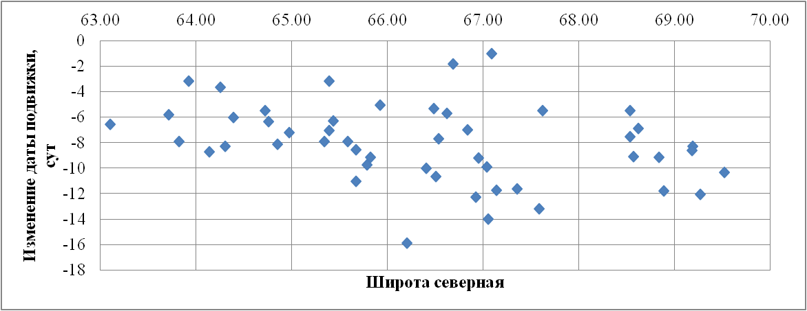

**Рисунок 3.33** Широтное распределение изменения даты окончания ледостава

Географическое распределение современных дат окончания ледостава показано на рисунке 3.34, изменения даты окончания ледостава представлено на рисунке. 3.34 (врезка). Окончание ледостава происходит на реках севера ЕТР в течение месяца, начиная с третьей декады апреля с выраженной тенденцией к более поздним срокам с юго-запада на северо-восток. Условия на Кольском полуострове аналогичны условиям в бассейне р. Печора. Наиболее поздние вскрытия происходят на реках, бассейны которых расположены в районах Уральских гор.

На рисунках 3.30-3.34 отражен максимальный диапазон изменчивости данной характеристики в пределах 30-35 з.д. в первую очередь за счет большого диапазона изменений в бассейне оз. Умбозеро и в северо-восточной Карелии. По большей части территории подвижки стали происходить в среднем на 6-10 суток раньше в период 1981-2013 гг по сравнению с периодом 1951-1980 гг. Минимальные изменения (смещение на 2-4 суток к началу года) наблюдаются на реках бассейна северного берега Кандалакшского залива Белого моря и юго-западного побережья Белого моря. Максимальные изменения (до 15 суток) происходят в северо-восточной части Карелии (бассейн р. Кереть) в связи, по-видимому, с большей естественной зарегулированностью стока озерами. Подвижка льда происходит несколько раньше, в среднем на 10-12 суток, в западной части бассейна р. Печора, что скорее всего связано с особенностями формирования половодья на реках этой части бассейна Печоры. Такие же изменения наблюдаются и в бассейнах приближенных к Полярному Уралу. Такое же смещение происходит также в бассейнах рек Кола и Печенга, подверженных антропогенным нагрузкам и влиянию Нордкапского теплого течения.

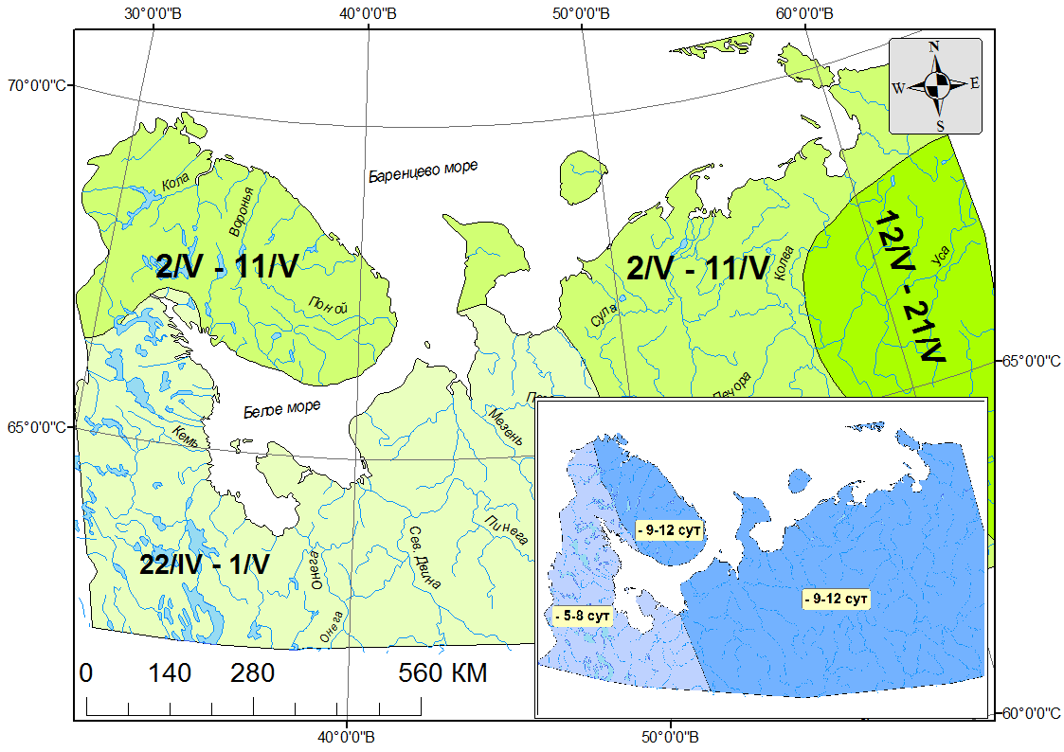**Рисунок 3.34** Карта распределения средних дат окончания ледостава за период 1981-2013 гг. Врезка: карта изменения даты окончания ледостава на территории севера ЕТР за период 1981-2013 гг по сравнению с периодом 1951-1980 гг.

3.4.3 Изменения даты вскрытия рек.

Статистически значимые (с надежностью $α=5\%)$ тренды изменения даты вскрытия рек не выявлены, исследуемых гидрологических постов (на 10% при $α=10\%$). Смещение в сторону начала года наблюдаются на 100% постов (рис. 3.35, 3.36).

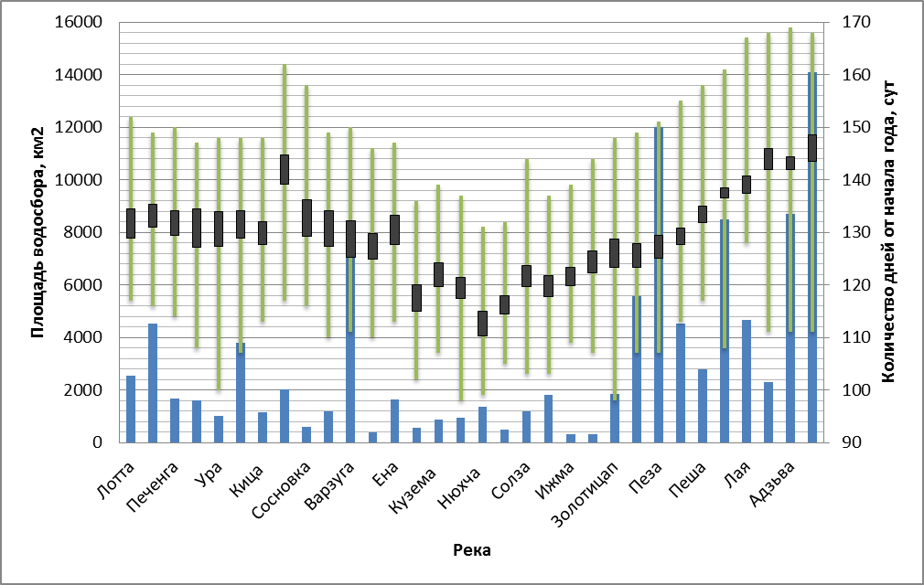

**Рисунок 3.35** Изменения даты вскрытия рек на исследуемых постах (без крупнейших рек). *Пояснения: 1) площади водосборов постов отражены столбцами; 2) черный«ящик» - вскрытие рек позже в период 1951-1980 гг, чем в период 1981-2013 гг; 3) верхняя и нижняя граница «ящиков» - средняя дата вскрытия рек в периоды 1950-1980 и 1981-2013 гг; 4) зеленым обозначена максимальная амплитуда даты вскрытия рек по данным наблюдений*

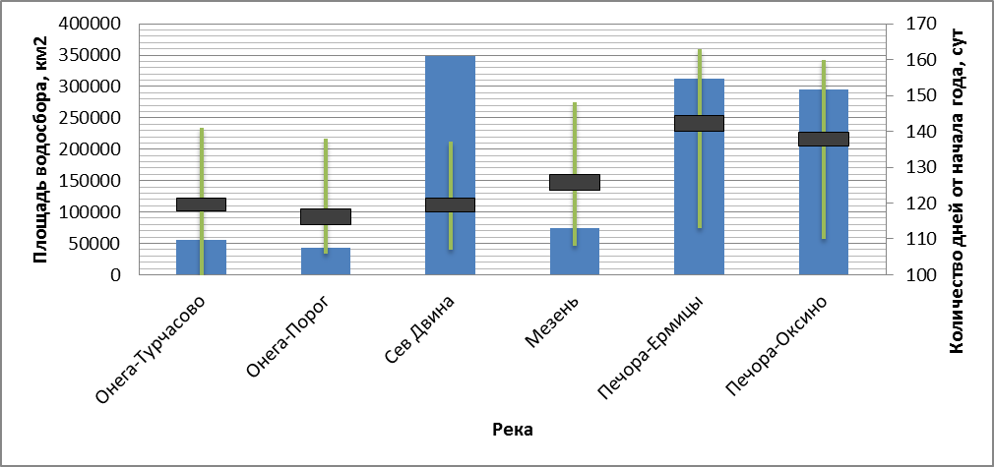

**Рисунок 3.36** Изменения даты вскрытия на исследуемых постах (крупнейшие реки). *Пояснения: 1) площади водосборов постов отражены столбцами; 2) черный«ящик» - вскрытие рек позже в период 1951-1980 гг, чем в период 1981-2013 гг; 3) верхняя и нижняя граница «ящиков» - средняя дата вскрытия рек в периоды 1950-1980 и 1981-2013 гг; 4) зеленым обозначена максимальная амплитуда даты вскрытия рек по данным наблюдений*

Широтное и меридиональное распределение данной характеристики представлено на рисунках 3.37 и 3.38.

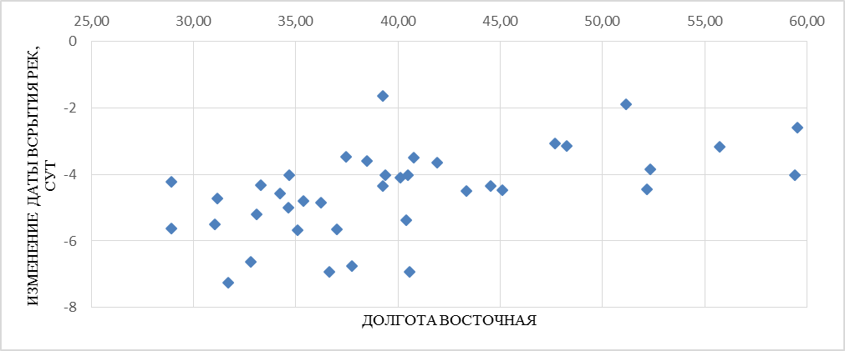

**Рисунок 3.37** Меридиональное распределение изменения даты вскрытия рек

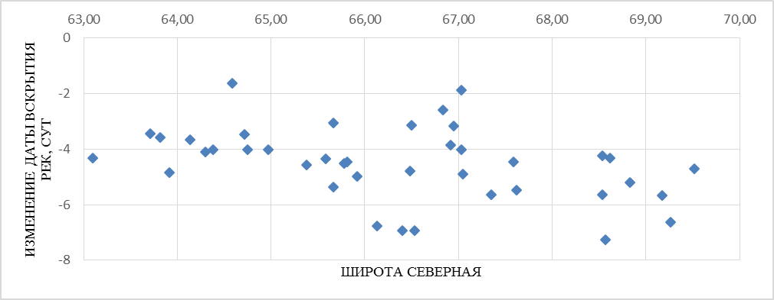

**Рисунок 3.38** Широтное распределение изменения даты вскрытия рек

Географическое распределение современных дат вскрытия рек показано на рисунке 3.39, изменения даты вскрытия представлено на рисунке. 3.39 (врезка). Вскрытие рек происходит в период с последней декады апреля и до конца мая. Имеются выраженные тенденции к вскрытию в более поздние сроки с юга на север и с запада на восток. При этом, смещение в широтном направлении более значительно, чем в меридианальном. На всей территории севера ЕТР происходит смещение дат вскрытия рек к началу года, причем величина изменения уменьшается с запада на восток. Наблюдается нарушение этой тенденции в на крупнейших реках, смещение меньше, сравнительно с окружающими территориями. Западнее бассейна р. Мезень наблюдается среднее изменение даты вскрытия рек на 4-5 более ранних суток, восточнее – на 2-3 более ранних суток. Наибольшие изменения происходят на Кольском полуострове вследствие увеличения водности рек на фоне роста весенних атмосферных осадков.

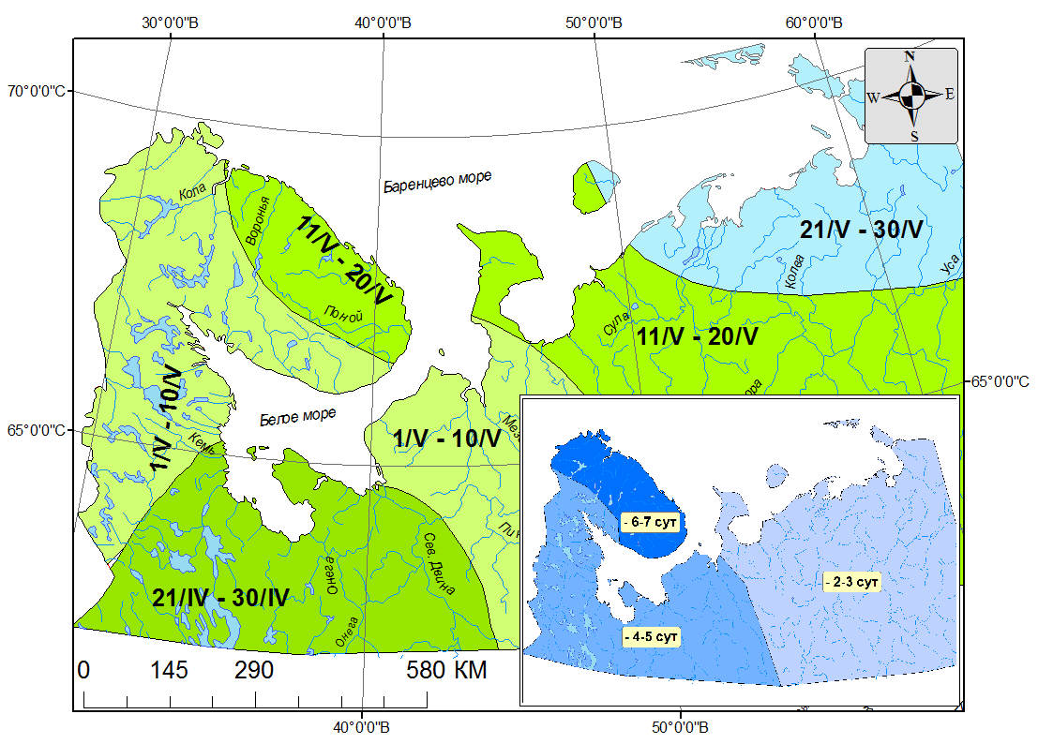

**Рисунок 3.39** Карта распределения средних дат вскрытия рек за период 1981-2013 гг. Врезка: карта изменения даты вскрытия рек на территории севера ЕТР за период 1981-2013 гг по сравнению с периодом 1951-1980 гг.

3.4.4 Изменения продолжительности вскрытия рек.

Статистически значимые (с надежностью $α=5\%)$ тренды изменения продолжительности вскрытия рек выявлены для 18% исследуемых гидрологических постов (на 21% при $α=10\%$). Увеличение продолжительности вскрытия реки наблюдается на 97% постов (рис. 3.40, 3.41).

Широтное и Меридиональное распределение данной характеристики представлено на рисунках 3.42 и 3.43.

Географическое распределение современных дат окончания ледостава показано на рисунке 3.44, изменения даты окончания ледостава представлено на рисунке. 3.44 (врезка).

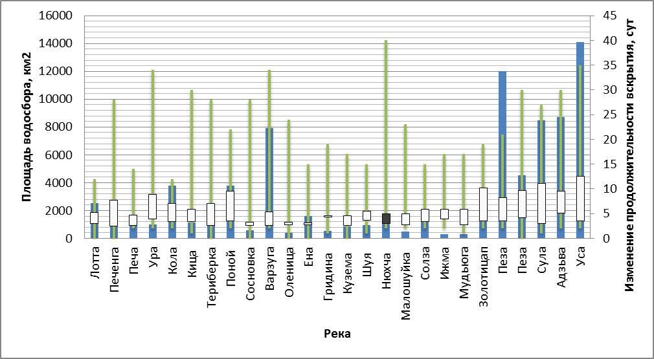

**Рисунок 3.40.** Изменения продолжительности вскрытия на исследуемых постах (без крупнейших рек). *Пояснения: 1) площадь водосборов постов отражена столбцами; 2) белый «ящик» - продолжительность вскрытия меньше в период 1951-1980 гг, чем в период 1981-2013 гг; 3) черный«ящик» - продолжительность вскрытия больше в период 1951-1980 гг, чем в период 1981-2013 гг; 4) верхняя и нижняя граница «ящиков» - средняя продолжительность вскрытия в периоды 1950-1980 и 1981-2013 гг; 5) зеленым обозначена максимальная амплитуда продолжительности вскрытияпо данным наблюдений*

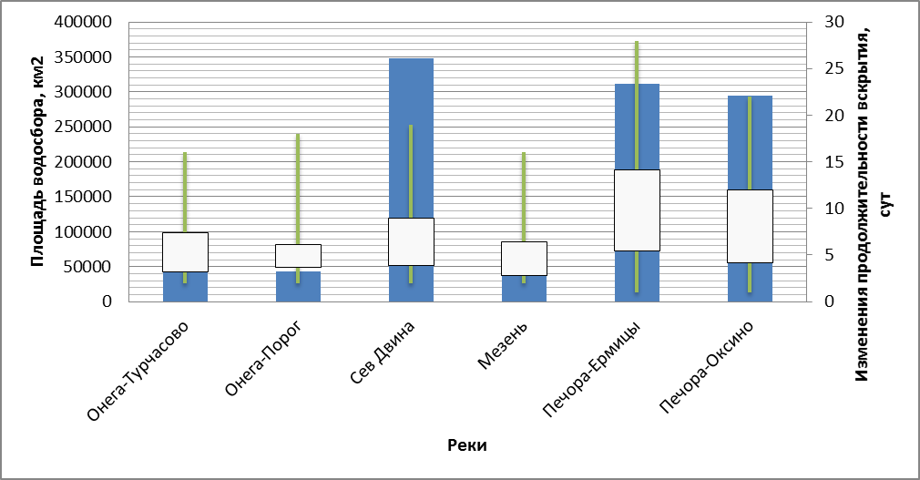

**Рисунок 3.41.** Изменения продолжительности вскрытия на исследуемых постах (без крупнейших рек). *Пояснения: 1) площадь водосборов постов отражена столбцами; 2) белый «ящик» - продолжительность вскрытия меньше в период 1951-1980 гг, чем в период 1981-2013 гг; 3) черный«ящик» - продолжительность вскрытия больше в период 1951-1980 гг, чем в период 1981-2013 гг; 4) верхняя и нижняя граница «ящиков» - средняя продолжительность вскрытия в периоды 1950-1980 и 1981-2013 гг; 5) зеленым обозначена максимальная амплитуда продолжительности вскрытия по данным наблюдений*

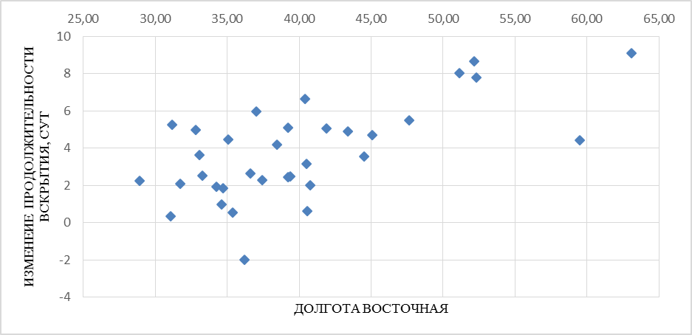

**Рисунок 3.42** Меридиональное распределение изменения продолжительности вскрытия рек

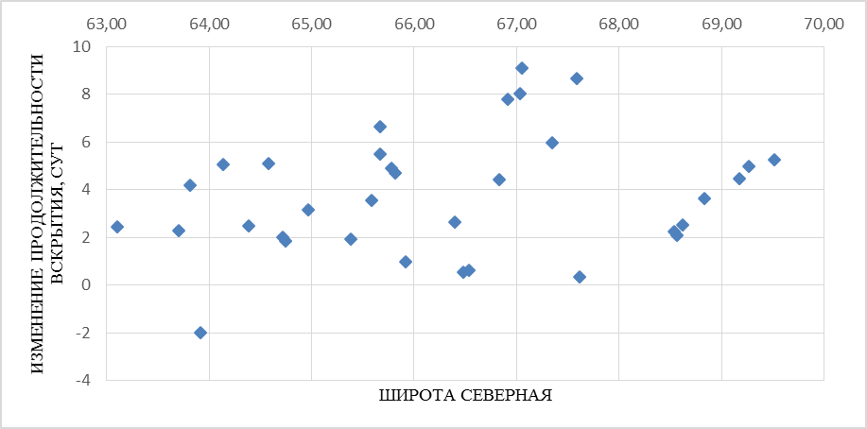

**Рисунок 3.43** Широтное распределение изменения продолжительности вскрытия рек

Продолжительность вскрытия рек возрастает с запада на восток и с юга на север, что связано с особенностями нарастания водности половодья на реках. В юго-западной части территории наблюдаются более значительные осадки и большие суммы положительных температур воздуха, чем в северо-восточной.

За исключением нескольких бассейнов малых рек на юго-западном побережье Белого моря, на территории севера ЕТР происходит увеличение продолжительности вскрытия рек. Минимальные изменения (в среднем на 2 суток) происходят на территориях Карелии, что связывается с высокой озерностью исследуемых рек, и особенностями атмосферной циркуляции на западном побережье Белого моря. Рост продолжительности вскрытия рек (от +1 суток до +9 суток) наблюдается с запада на восток территории в связи с уменьшением в этом направлении количества атмосферных осадков и интенсивности роста волн половодья.

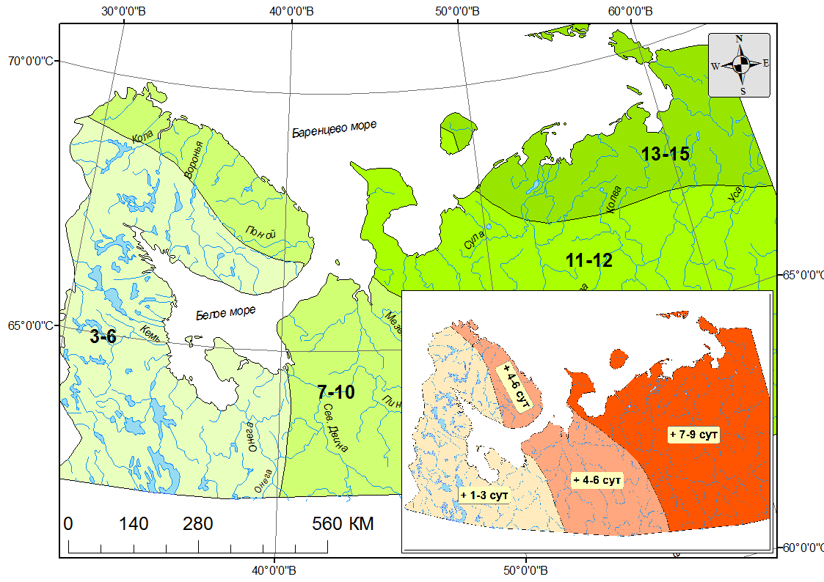

**Рисунок 3.44.** Карта распределения продолжительности вскрытия рек за период 1981-2013 гг. Врезка: карта изменения продолжительности вскрытия рек на территории севера ЕТР за период 1981-2013 гг по сравнению с периодом 1951-1980 гг.

3.4.5 Изменения максимальных уровней воды ледохода.

Статистически значимые (с надежностью $α=5\%)$ тренды изменения уровней воды при начале ледохода выявлены для 6% исследуемых гидрологических постов (на 11% при $α=10\%$). Увеличение максимальных уровней воды ледохода наблюдается на 50% постов, на оставшихся 50% наблюдается уменьшение данных уровней (рис. 3.45, 3.46).

Широтное и Меридиональное распределение данной характеристики представлено на рисунках 3.47 и 3.48.

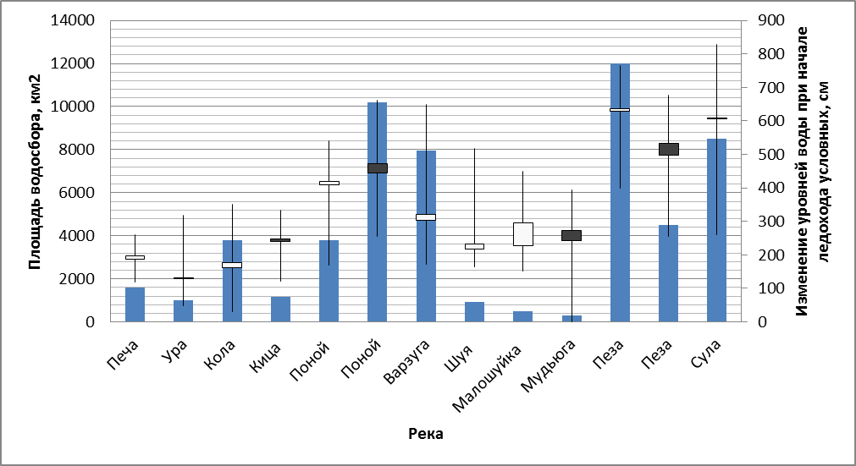

**Рисунок 3.45** Изменения максимальных уровней воды ледохода на исследуемых постах (без крупнейших рек). *Пояснения: 1) площадь водосборов постов отражена столбцами; 2) белый «ящик» - уровни меньше в период 1951-1980 гг, чем в период 1981-2013 гг; 3) черный«ящик» - уровни больше в период 1951-1980 гг, чем в период 1981-2013 гг; 4) верхняя и нижняя граница «ящиков» - средние максимальные уровни воды ледохода в периоды 1950-1980 и 1981-2013 гг; 5) зеленым обозначена максимальная амплитуда максимальных уровней воды ледохода по данным наблюдений*

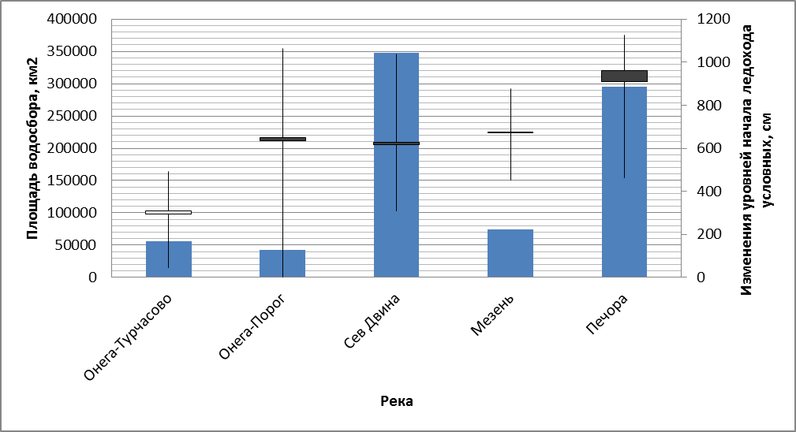

**Рисунок 3.46** Изменения максимальных уровней воды на исследуемых постах (Крупнейшие реки). *Пояснения: 1) площадь водосборов постов отражена столбцами; 2) белый «ящик» - уровни меньше в период 1951-1980 гг, чем в период 1981-2013 гг; 3) черный«ящик» - уровни больше в период 1951-1980 гг, чем в период 1981-2013 гг; 4) верхняя и нижняя граница «ящиков» - средние максимальные уровни воды ледохода в периоды 1950-1980 и 1981-2013 гг; 5) зеленым обозначена максимальная амплитуда максимальных уровней воды ледохода по данным наблюдений*

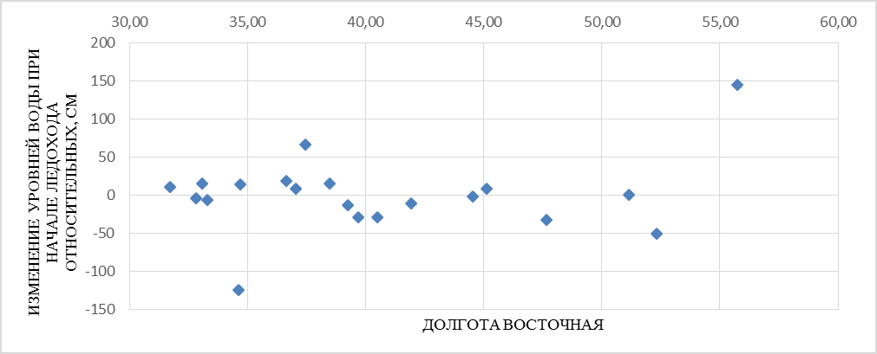

**Рисунок 3.47** Меридиональное распределение изменений максимальных уровней воды ледохода

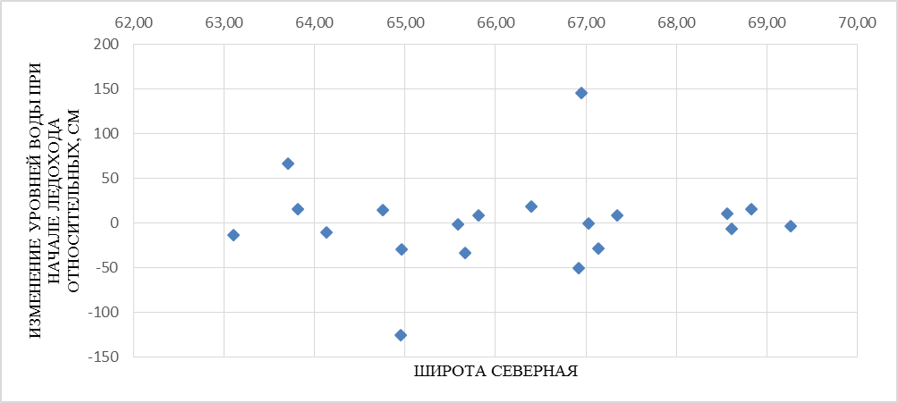

**Рисунок 3.48** Широтное распределение максимальных уровней воды ледохода

Максимальные уровни воды ледохода в среднем изменились на большей части территории севера ЕТР в пределах 1 м. Уменьшение максимальных уровней воды до 50 см наблюдаются на западе, незарегулированных средних реках севера Кольского полуострова, большей части Карелии и территорией между р. Мезень и р. Печора. Повышение рассматриваемых уровней до 50 см характерно для оставшейся части территории. Максимальные повышения этих уровней наблюдаются на южном побережье Белого моря. Максимальное уменьшение наблюдается в северной части Кольского полуострова на средних и малых реках в прибрежных районах. Подобное распределение обусловлено в первую очередь смещением дат вскрытий рек на более ранние периоды и условиями формирования стока при общем потеплении весны.

3.4.6 Изменения дат очищения рек ото льда.

Статистически значимые (с надежностью $α=5\%)$ тренды изменения дат очищения рек ото льда выявлены для 52% исследуемых гидрологических постов. Увеличение продолжительности ледохода наблюдается на 96% исследуемых постов. (рис. 3.49, 3.50).

Широтное и Меридиональное распределение данной характеристики представлено на рисунках 3.51 и 3.52.

Географическое распределение современных дат окончания ледостава показано на рисунке 3.53, изменения даты окончания ледостава представлено на рисунке. 3.53 (врезка).

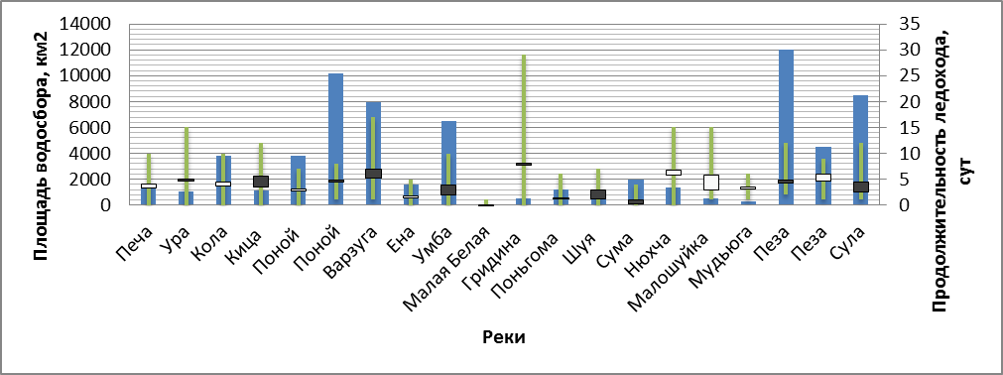

**Рисунок 3.49** Изменения дат очищения рек ото льда на исследуемых постах (без крупнейших рек). *Пояснения: 1) площади водосборов постов отражены столбцами; 2) белый «ящик» - очищение раньше в период 1951-1980 гг, чем в период 1981-2013 гг; 3) черный«ящик» - очищение в период 1951-1980 гг, чем в период 1981-2013 гг; 4) верхняя и нижняя граница «ящиков» - средняя дата очищения рек ото льда в периоды 1950-1980 и 1981-2013 гг; 5) зеленым обозначена максимальная амплитуда даты очищения рек ото льда по данным наблюдений*

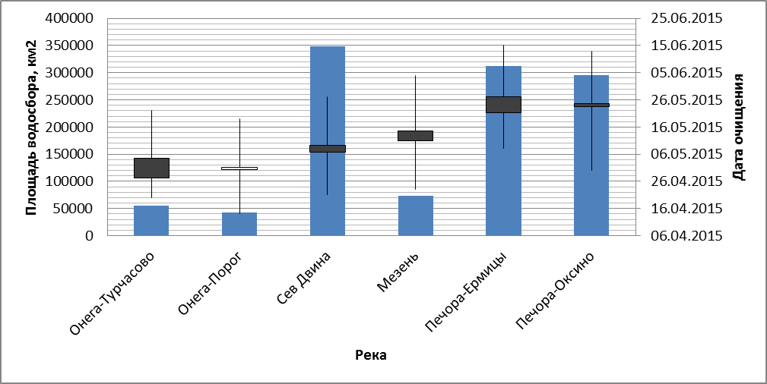

**Рисунок 3.50** Изменения дат очищения рек ото льда на исследуемых постах (без крупнейших рек). *Пояснения: 1) площади водосборов постов отражены столбцами; 2) белый «ящик» - очищение раньше в период 1951-1980 гг, чем в период 1981-2013 гг; 3) черный«ящик» - очищение в период 1951-1980 гг, чем в период 1981-2013 гг; 4) верхняя и нижняя граница «ящиков» - средняя дата очищения рек ото льда в периоды 1950-1980 и 1981-2013 гг; 5) зеленым обозначена максимальная амплитуда даты очищения рек ото льда по данным наблюдений*

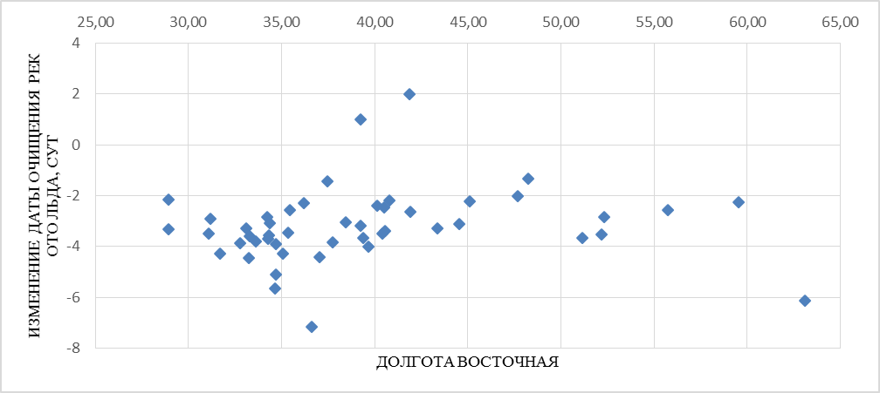

**Рисунок 3.51** Меридиональное распределение изменений дат очищения рек ото льда

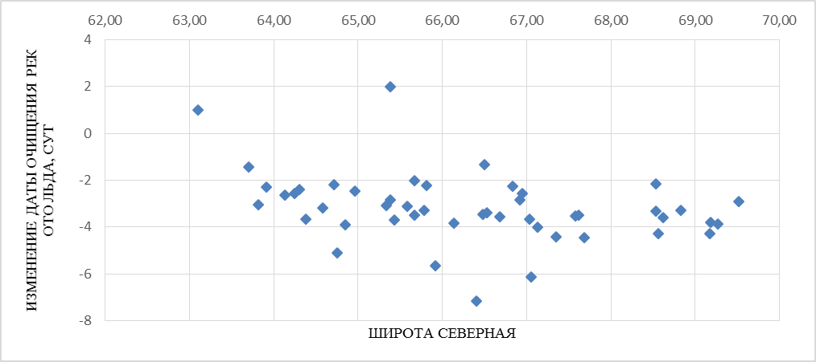

**Рисунок 3.52** Широтное распределение изменений дат очищения рек ото льда

Очищение рек ото льда происходит в период с последней декады апреля по первую декаду июня. Наблюдается тенденция к более позднему очищению рек с юго-запада на северо-восток.

Максимальное смещение даты очищения рек ото льда на более ранние сроки наблюдаются на территориях Кольского полуострова и Карелии, в среднем, на 4-5 суток. Наблюдается тенденция к уменьшению изменения этой характеристики с запада на восток, нарушаясь только в районах Полярного Урала. Минимальные изменения и даже смещение рассматриваемой характеристики на более поздние сроки наблюдаются в бассейне р. Онега и на малых реках Южного побережья Белого моря в связи с особенностями гидрологических состояний малых рек в период половодья.

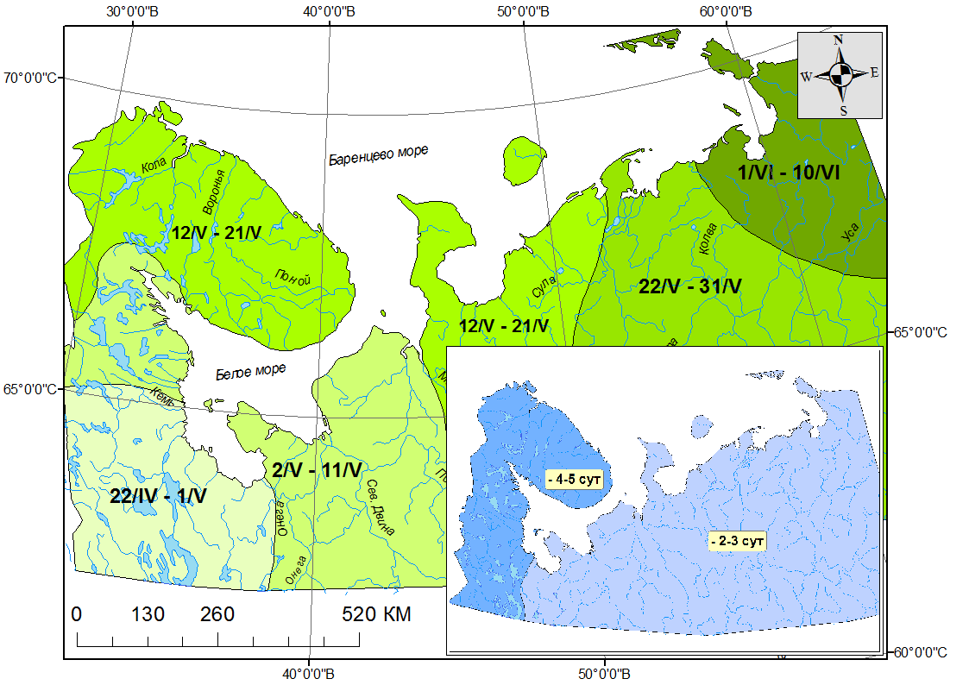

**Рисунок 3.53** Карта распределения средних дат очищения рек ото льда 1981-2013 гг. Врезка: карта изменения средних дат очищения рек ото льда на территории севера ЕТР за период 1981-2013 гг по сравнению с периодом 1951-1980 гг.

3.4.7 Изменения продолжительности весеннего ледохода.

Статистически значимые (с надежностью $α=5\%)$ тренды изменения уровней воды при начале ледохода выявлены для 4% исследуемых гидрологических постов (на 9% при $α=10\%$). На 24% исследуемых постов происходит увеличение продолжительности ледохода (рис. 3.54, 3.55).

Широтное и Меридиональное распределение данной характеристики представлено на рисунках 3.56 и 3.57.

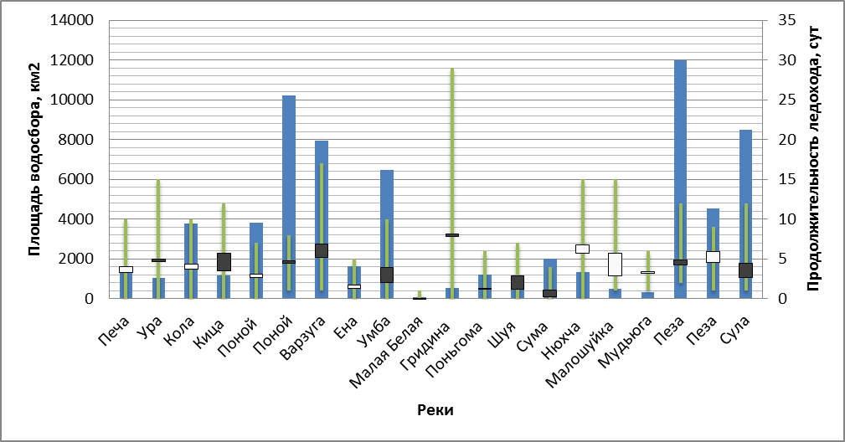

**Рисунок 3.54** Изменения продолжительности ледохода на исследуемых постах (без крупнейших рек). *Пояснения: 1) площади водосборов постов отражены столбцами; 2) белый «ящик» - продолжительность ледохода меньше в период 1951-1980 гг, чем в период 1981-2013 гг; 3) черный«ящик» - продолжительность ледохода больше в период 1951-1980 гг, чем в период 1981-2013 гг; 4) верхняя и нижняя граница «ящиков» - средняя продолжительность ледохода в периоды 1950-1980 и 1981-2013 гг; 5) зеленым обозначена максимальная амплитуда продолжительности ледохода по данным наблюдений*

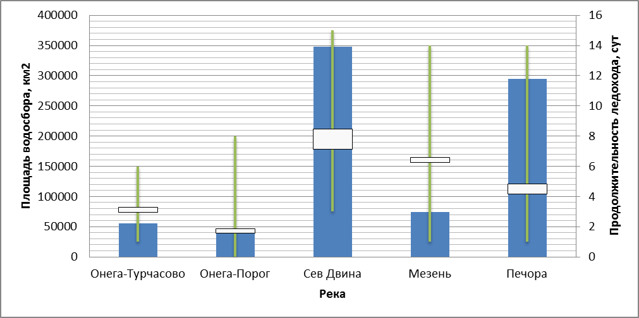

**Рисунок 3.55** Изменения продолжительности ледохода на исследуемых постах (Крупнейшие реки). *Пояснения: 1) площади водосборов постов отражены столбцами; 2) белый «ящик» - продолжительность ледохода меньше в период 1951-1980 гг, чем в период 1981-2013 гг; 3) черный«ящик» - продолжительность ледохода больше в период 1951-1980 гг, чем в период 1981-2013 гг; 4) верхняя и нижняя граница «ящиков» - средняя продолжительность ледохода в периоды 1950-1980 и 1981-2013 гг; 5) зеленым обозначена максимальная амплитуда продолжительности ледохода по данным наблюдений*

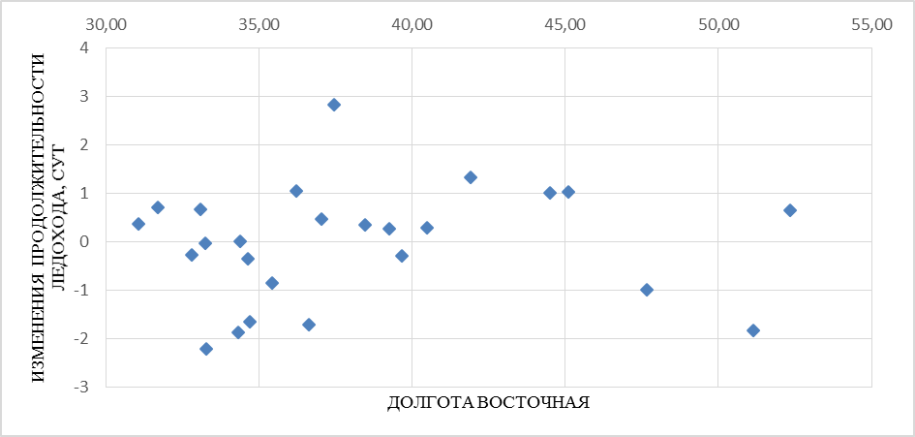

**Рисунок 3.56** Меридиональное распределение изменений продолжительности ледохода

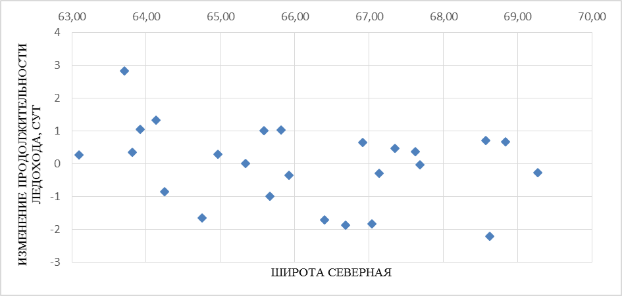

**Рисунок 3.57** Широтное распределение изменений продолжительности ледохода.

На территориях Кольского полуострова и Карелии наблюдается сокращение периода весеннего ледохода в среднем на 2 суток, подобная картина характерна и для обширных областей в низовьях крупнейших рек – Мезени и Печоры. На прочей же части территории происходит увеличение, также в среднем на 2 суток продолжительности весеннего ледохода, в том числе, на самых освоенных частях региона – в бассейне р. Северная Двина. Изменения более чем на 2 суток произошли лишь в бассейне р. Онега. Такое распределение объясняется изменениями, происходящими со временем начала ледохода и временем очищения рек ото льда.

3.4.8 Изменения характеристик опасных ледовых явлений.

Одним из наиболее опасных ледовых явлений для хозяйственной деятельности в русле и на берегах рек является прохождение максимальных уровней воды половодья во время ледохода. Как отмечает [Бузин, 2004]подобная ситуация особенно опасна в связи с большой разрушительной силой плывущих льдин. При достаточно высоком половодье крупные плывущие льдины способны разрушать или повреждать жилые и промышленные здания, а также линейные объекты (рис.3.58).

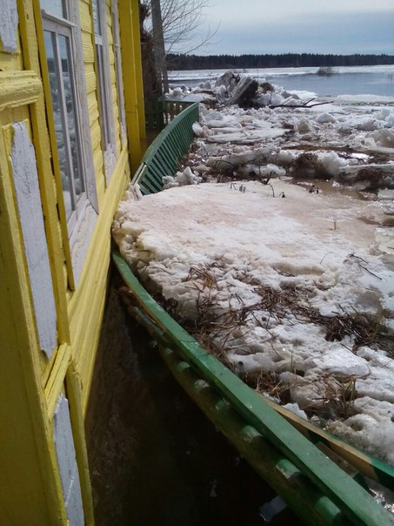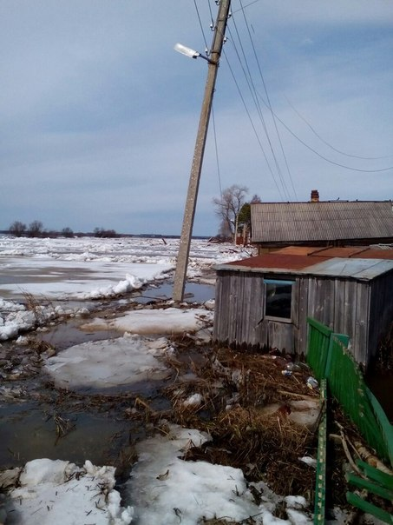

**Рисунок 3.58** Последствия прохождения ледохода при высоких уровнях воды. Река Юг, Великоустюгский район Вологодской области, 18.04.2016

Изменение повторяемости подобной ситуации за рассматриваемые периоды приведено на рисунке 3.59.

Как видно на карте, на большей части территории наблюдается небольшой рост повторяемости прохождения максимальных уровней воды при ледоходе. Максимальный рост наблюдается на территории Карелии (до 15%). На большей же части территории изменений повторяемости либо не происходит, либо повторяемость ее незначительно уменьшается. Однако, даже при таких относительно стабильных условиях повторяемость прохождения ледохода на пике половодья составляет в среднем по региону 40%.

Наиболее опасным ледовым явлением является затор льда. Сравнение повторяемости заторов в периоды 1951-1980 гг и 1981-2013 гг отображено на рисунке 3.60.

Повышение повторяемости заторов наблюдается повсеместно по всему Северу ЕТР. Наибольшее увеличение повторяемости произошло на побережье Белого моря. Это может объясняться как общим смягчением климата в целом и зим в частности, то есть заторы объясняются зимними вскрытиями рек с накоплением ледяных пробок, так и изменением весенних условий, в которых предпосылки к созданию заторов создаются непосредственно при вскрытии реки. Кроме того, важно отметить, что повторяемость заторов сильнее всего возросла на реках, на которых в последнее 30-летие замерзание постоянно происходит на более высоких уровнях воды.

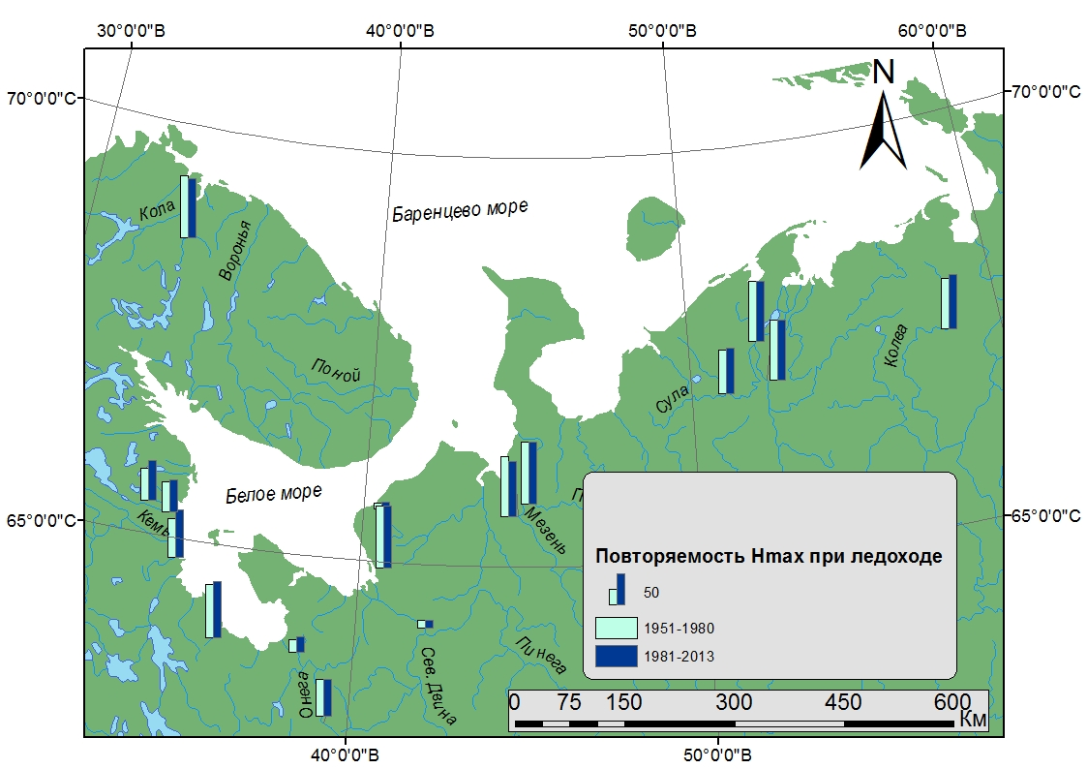

**Рисунок 3.59.** Повторяемость прохождения максимальных уровней воды при ледоходе за периоды 1951-1980 гг и 1981-2013 гг.

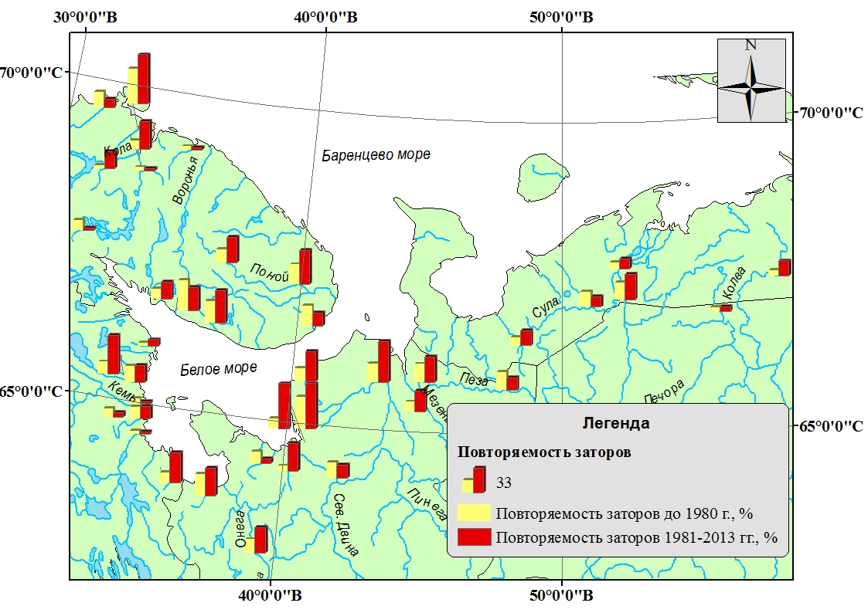

**Рисунок 3.60.** Повторяемость заторов льда за периоды 1951-1980 гг и 1981-2013 гг.

3.4.9 Изменения характеристик фазы вскрытия.

На реках севера ЕТР в последние 30 лет по сравнению с предыдущими наблюдается ряд изменений:

1. окончание ледостава стало наступать на 6-10 дней раньше, на величину этих изменений, помимо климатических факторов, значительное влияние оказывают местные факторы формирования стока воды;
2. в среднем на 5 дней раньше стало происходить вскрытие рек, причем максимальные изменения наблюдаются на западе, минимальные же – на востоке рассматриваемой территории;
3. на большей части территории наблюдается увеличение продолжительности вскрытия рек от 2 дней на западе, до 9 дней на востоке, в связи с различной величиной изменений дат подвижек и вскрытия рек;
4. очищение ото льда также происходит раньше в среднем на 5 суток, с максимальными изменениями этой величины на западе и минимальными на востоке;
5. на территориях Кольского полуострова и Карелии происходит сокращение периода ледохода в среднем на 2 суток, при этом на прочей части исследуемой территории происходит увеличение продолжительности ледохода также в среднем на двое суток.

В период ледохода на севере ЕТР наблюдается несколько отдельных районов с различной интенсивностью изменений различных характеристик ледового режима. При рассмотрении любой характеристики выделяется регион, который можно назвать западным побережьем Белого моря или центральной и северной Карелией с этим районом чаще всего оказывается связана большая часть Кольского полуострова. Отдельно можно выделить Баренцевоморское побережье как Кольского полуострова, так и материковой части севера ЕТР и чаще всего на этой территории происходят сходные изменения. Наибольший диапазон изменений рассматриваемых величин можно наблюдать в бассейне р. Онега и Онежской губы.

Не смотря на малую статистическую значимость трендов последних 3 десятилетий, можно утверждать, что реки севера ЕТР отреагировали изменением ледового режима на климатические изменения. Произошло сокращение периода ледовых явлений с увеличением продолжительности вскрытия рек весной и увеличении продолжительности шугохода при общем сокращении периода замерзания. Также, во многом в результате климатических изменений возрастает повторяемость опасных ледовых явлений и в частности заторов льда.

# Глава 4. Прогнозирование максимальных заторных уровней с использованием искусственных нейронных сетей.

В 50-е годы XX в западной научно-технической литературе начал появляться термин «машинное обучение» (англ. Mасhinе lеаrning). По определению А. Сэмьюла (А. Sаmuеl), данного в журнале «IBM Jоurnаl» в июле 1959 г: «Машинное обучение – процесс, в результате которого машина (компьютер) способна показывать поведение, которое в нее не было явно заложено (запрограммировано). На сегодняшний день под методами машинного обучения понимают набор углубленных математических методов для решения задач регрессии и классификации с множественными зависимыми и независимыми переменными. Методы машинного обучения развиваются на базе таких разделов математики как: теория вероятностей, математическая статистика, численные методы, методы оптимизации, дискретный анализ.

Сегодня машинное обучение является частью активно развивающейся науке о данных (Dаtа sсiеnсе). Одним из известнейших примеров применения этого метода анализа данных является использование поисковых систем различных браузеров. Однако к числу решаемых с помощью машинного обучения задач могут относиться, например: задачи распознавания образов, задачи технической и медицинской диагностики, задачи экономического прогнозирования и даже задачи геологоразведки, в том числе разведки запасов подземных вод.

В гидрометеорологии в целом и гидрологии в частности машинное обучение еще не получило широкого признания. Но, как отмечает ряд исследователей, эти методы имеют большие перспективы в связи с тем, что при решении задач прогнозирования (либо расчетов) они не только не требуют всестороннего понимания физического смысла происходящих процессов, а также результатов одновременного протекания этих процессов, но и позволяют устанавливать связи между ними, уточнять зависимости, формировать физические обоснования.

Алгоритмы машинного обучения реализованы в достаточно большом количестве средств обработки данных, например, MАTLАB, Stаtsоft Stаtistiса. В библиотеках различных языков программирования: Руthоn, Jаvа Sсriрt, С++. Наиболее известные методики машинного обучения – это обучающиеся древа и обучающиеся леса, байесианы, и искусственные нейронные сети. Именно последние применяются для решения задачи прогнозирования в данной работе.

## 4.1 Общая характеристика искусственных нейронных сетей

Искусственные нейронные сети (ИНС) – это все более часто применяемый метод статистического моделирования, применяемый для решения большого количества задач из самых разных областей знаний [30]. Это обусловлено тем, что ИНС позволяют одновременно работать с большими объемами различных (экономических, социальных, гидрометеорологических, химических) данных, которые могут обрабатываться одновременно и единообразно. Как отмечает [32] методы нейронных сетей могут применяться к анализу данных как самостоятельно, так и в качестве дополнения к традиционным или иным новым методам. ИНС свободны от ограничений присущих большинству математических моделей, например, предположений о нормальном распределении переменных, или о линейности искомой зависимости. Нейросетевой подход одинаково годится для линейных и сложных нелинейных зависимостей и особенно эффективен при разведочном анализе данных, когда необходимо выяснить, имеются ли вообще зависимости между переменными. Кроме того, нейросетевые методы позволяют идентифицировать существующие связи между переменными и их величины.

Теория ИНС начала формироваться в 40-е годы XX века в рамках попыток создания искусственного интеллекта. Она формировалась на базе исследований математиков и биологов, направленных на создание математического описания работы нервной системы человека и дальнейшего моделирования процессов, происходящих в этой сложном комплексе. «Человеку и высшим животным буквально на каждом шагу приходится распознавать, принимать решения и обучаться. Нейросетевой подход возник благодаря стремлению понять, каким образом мозг решает столь сложные задачи, и реализовать эти принципы в автоматических устройствах» [49] В результате этих работ сформировался ряд дисциплин, таких как нейропрограммирование, нейрокомпьютерные технологии. Так как работы по созданию искусственного интеллекта являлись междисциплинарными, произошел переход ряда терминов из нейробиологии в математику и программирование.

Ключевым понятием в нейробиологии, структурным элементом мозга и нервной системы является нейрон. Биологический нейрон представляет собой систему, предназначенную для передачи и обработки информации в живых организмах. Прием информации в биологических нейронах реализуется через поступление в специальные нервные окончания – дендриты электрических импульсов, либо определенных химических элементов (калиево-натриевый насос). Дендритов у нейрона, как правило, больше одного. Обработка информации идет в теле нейрона – соме. В зависимости от назначения нейрона (моторный, зрительный, слуховой и.т.п.) обработка информации выражается в усилении или подавлении, а также в перенаправлении сигнала. Система передачи информации включает в себя специальные отростки (аксоны), которые у нервных клеток некоторых организмов могут достигать метровой длины. Как правило, аксон у нейрона один. Связь между аксоном одного нейрона и дендритом другого называют синапсом (рис. 4.1). Биологические нейроны объединяются в сети, которые в свою очередь объединяются в нервные системы (центральную и периферическую), высшим элементом иерархии является головной мозг (у ряда организмов – спинной мозг).

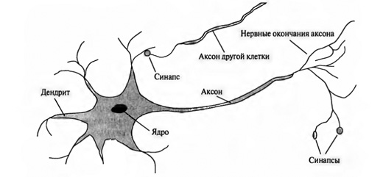

##### **Рисунок 4.1.** Схема биологического нейрона.

Первое математическое описание биологического нейрона было создано в 1943 г Мак-Калохом и Питтом. Этот искусственный нейрон представлял собой взвешенный сумматор входных сигналов, поступающих на синапсы. То есть на входы каждого *j*-го нейрона поступает *n* сигналов $\left(x_{1}, x_{2}, …, x_{n}\right)$, которые взвешиваются усилителями, реализующими синаптические веса, после чего взвешенные значения $\left(w_{j1}x_{1}, {w_{j2}x}_{2}, …, {w_{jn}x}_{n}\right)$ вместе с пороговым значением нейрона *j* ‑ ,именуемым также сигналом смещения, подаются на сумматор, в результате чего формируется внутренний сигнал $u_{j}$. Сома (тело) биологического нейрона моделируется с помощью некоторой нелинейной функции $φ\left(u_{j}\right)$, называемой в теории ИНС либо активационной, либо передаточной функцией формального нейрона (рис. 4.2). [51]

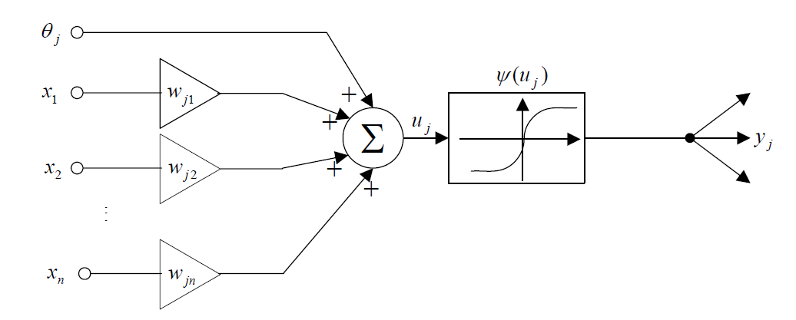

##### **Рисунок 4.2.** Схема искусственного нейрона Мак-Калоха - Питта

Эта модель, в несколько изменившемся виде дошла до наших дней. Помимо нейрона Мак-Калоха – Питта разработаны и разрабатываются различные модели искусственного нейрона. Однако, в большинстве созданных к настоящему времени моделях искусственный нейрон представляет собой именно взвешенный сумматор. Формальная запись нейрона Мак-Калоха – Питта выглядит так:

$y_{j}=φ\left(\sum_{i=1}^{n}{ω_{ji}x_{i}+θ_{j}}\right)$, где

$$ω_{j0}= θ_{j}, x_{0}≡1.$$

Организованные определенным образом искусственные нейроны составляют нейронные сети. Обращаясь к нейробиологической иерархии элементов нервной системы можно сопоставить нейрону – искусственный нейрон, нервной системе – искусственные нейронные сети, а мозгу – нейрокомпьютеры. В одном из наиболее известных учебников по искусственным нейронным сетям мозг характеризуется как «чрезвычайно сложный, нелинейный, параллельный компьютер (систему обработки информации)». [41] Нейронные сети внутри мозга позволяют решать конкретные задачи, например, распознавания образов. Первая модель искусственной нейронной сети была представлена Розенблатом в 1957 г. Эта модель восприятия мозгом информации получила название перцептрон (от лат. *реrсерtiо -* восприятие). Перцептрон по Розенблату состоял из 3 групп элементов (рис. 4.3).

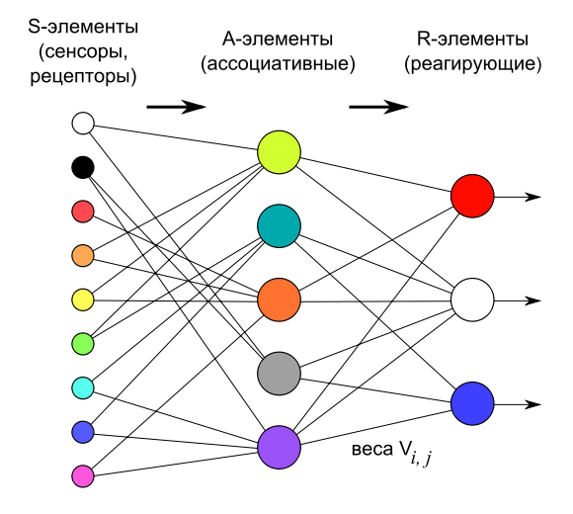

##### **Рисунок 4.3.** Схема искусственной нейронной сети типа перцептрон

Как видно из схемы, первоначальный перцептрон состоял из 3 взаимосвязанных слоев (групп искусственных нейронов, выполняющих определенные функции). Это рецепторы, принимающие сигналы, затем ассоциативные нейроны, преобразующие сигналы, и реагирующие элементы. Таким образом, перцептрон моделирует процесс реакции на определенный стимул, раздражитель, в терминах нейробиологии. К концу XX века сложилась теория перцептронов, описывающая применимость данных моделей к различным задачам. В современных нейронных сетях перцептрон представляет собой сеть, из нейронов с настраиваемыми весам и пороговыми функциями, часто с нейронами Мак-Калоха – Питса.

Помимо нейронных сетей на базе перцептронов в течение XX века были разработаны самые разные типы нейронных сетей. В ряде случаев система организации нейронов (архитектура) создавалась под конкретную задачу. Разработаны различные архитектуры для решения задач распознавания образов, управления, идентификации, прогнозирования.

Формально, задачи, решаемые методами ИНС, состоят в построении такого отображения $X→Y$, чтобы на любой возможный входной сигнал $X$ формировался соответствующий ему выходной сигнал $Y$. В задачах прогнозирования в качестве входных сигналов используются временные ряды, в качестве выходных сигналов получаются множества переменных, являющихся подмножествами от множества входных сигналов [29]. То есть множества определенным образом связаны между собой.

Построение многомерного отображения $X→Y$ сводится к представлению его с использованием математических операций над не более чем двумя переменными. Однако, часто в решении задач, к которым применяют методы ИНС, используются функции многих переменных. Возможность представления таких функций в виде суперпозиции функций меньшего числа переменных была представлена на II Международном Конгрессе математиков в Париже в 1900 г немецким математиком Давидом Гильбертом под номером 13 в числе так называемых 23 кардинальных проблем математики. Решений для части этих проблем не найдено до сих пор, а часть из них признана неразрешимыми на текущем этапе развития математики.

Решение 13-й проблемы Гилберта было получено в 1956-1957 гг в результате многолетних дискуссий советских математиков А.Н. Колмогорова и В.И. Арнольда. Ими выведен и доказан ряд теорем:

1. теорема о возможности представления непрерывных функций нескольких переменных суперпозициями непрерывных функций нескольких переменных (1956 г);
2. теорема о представлении любой непрерывной функции трех переменных в виде суммы функций не более двух переменных (1957 г);
3. теорема о представлении непрерывных функций нескольких переменных в виде суперпозиций непрерывных функций одного переменного и сложения (1957 г).

Последняя теорема была доказана в 1987 г специально для нейронных сетей американским математиком Робертом Хехт-Нильсеном. Он показал, что функцию многих переменных можно представить в виде 3-х слойной ИНС с *n* входных нейронов и (*2n+1*)нейронов скрытого слоя с заранее известными функциями активации и *m* нейронов выходного слоя с неизвестными функциями активации. Так была доказана возможность применения ИНС для разложения функции многих переменных и определен минимальный размер требующейся для этого нейронной сети. После доказательства этой теоремы, применение ИНС в большом объеме задач стало обоснованным, развитие этого метода анализа данных и моделирования значительно ускорилось. Теорема о возможности представления функции многих переменных в виде суперпозиции более простых функций получила название основной теоремы искусственных нейронных сетей или теоремы Колмогорова – Арнольда ‑ Хехт-Нильсена.

Все вычисления, производимые в нейронных сетях, базируются на процессе обучения. Обучение представляет собой настройку синаптических весов с целью минимизации функции потерь [32]. Другими словами, веса в сети настраиваются так, чтобы минимизировать разность между желаемым значением и полученным в результате нейросетевого моделирования [30]. Для обучения нейронных сетей необходимо создание обучающей и проверочной выборок. Обучающей выборкой называется совокупность всех обучающих примеров. Для успешной настройки весов желательно включение в обучающую выборку максимального количества возможных сочетаний входных сигналов и их известных выходов. Например, максимально возможное количество сочетаний данных о расходах воды, объемах жидких осадков, запасах грунтовых вод и уровней воды на гидрологическом посту, замыкающему водосбор. Или же, данные об условиях, сумме и сроках возвращения кредитов для конкретного человека или группы лиц. Это возможно не всегда. Поэтому, часто приходится вносить в обучающие выборки данные моделирования.

Обучение с применением обучающих выборок и их ручной корректировкой весов в случае необходимости называют обучением с учителем. Однако, существуют самообучающиеся ИНС, в которые чаще всего 1 раз подаётся обучающая выборка. Сеть обучается, а затем моделирует возможные ситуации и обучается вновь и вновь. Такие сети считаются одним из высших достижений в создании искусственного интеллекта. Во время написания этой работы, нейрокомпьютером на базе самообучающейся нейронной сети был обыгран чемпион мира по игре в го, а ранее было обыграно несколько сильнейших шахматистов мира.

Как уже отмечалось, одним из важнейшим понятием для ИНС является архитектура. Именно архитектурой определяется процесс обучения ИНС. Автор одного из классических учебников по искусственным нейронным сетям [41] относит к 2 наиболее популярным типам архитектур ИНС:

1. многослойные перцептроны;
2. сети на основе радиально-базисных функций.

Наиболее используемыми в решении задач гидрологического прогнозирования являются 3 типа обучения нейронных сетей:

1. обучение сети на базе алгоритмов обратного распространения ошибок;
2. обучение сети на основе радиально-базисных функций;
3. карты самоорганизации.

Под сетями на базе алгоритмов обратного распространения в данной работе понимаются в первую очередь многослойные перцептроны, так как они являются наиболее популярной архитектурой, в которой реализован данный механизм.

Необходимость алгоритма связана с требованием минимизации ошибки прогноза при обучении ИНС. Для этого, на плоскости ошибок, полученных при обучении, различными приемами оптимизации отыскивается минимум.

При обратном распространении, разница между исходным значением и полученным при моделировании учитывается как поправка к весам сети на базе сигмоидального преобразования значения ошибки. В данном приеме эта процедура повторяется многократно до достижения минимума. [41] относит этот приём к методам стохастической аппроксимации.

Иными часто использующимися вариантами минимизации ошибок являются градиентные методы. К примеру, в сетях, использующих метод наискорейшего градиентного спуска, для каждого веса нейрона применяется корректировка, являющаяся функцией от скорости обучения и градиента поверхности ошибок. Этот прием работает на основе линейной аппроксимации, так единственной переменной, содержащей информацию о поверхности, является ее градиент. Данный алгоритм является достаточно просто реализуемым, но медленно работающим, что не позволяет его использовать для больших объемов обрабатываемых данных.

В практике решения задач с использованием ИНС получили значительное распространение, помимо перцептронов, получили сети на основе радиально-базисных функций (RBF-сети). В них при обучении ИНС в многомерном пространстве строится поверхность, максимально близкая к поверхности, образованной исходными данными, то есть реализуется алгоритм пространственной интерполяции в многомерном пространстве. В этом случае нейроны представляют собой некий базис (функцию), по которому раскладываются входные сигналы (векторы). Такие преобразования называют радиально-базисными функциями.

Архитектура RBF-сетей отличается от многослойного перцептрона тем, что имеет всего 1 скрытый слой, внутри которого расположена радиально-базисная функция с пороговым выходным значением. Каждый нейрон скрытого слоя является сумматором результатов обработки сигнала посредством данных функций (рис. 4.4). Преимуществом данной архитектуры является ее относительная простота, что делает обучение сетей значительно более быстрым. Однако, применение данной сети возможно для достаточно широкого, но все же ограниченного круга задач, особенно задач прогнозирования.

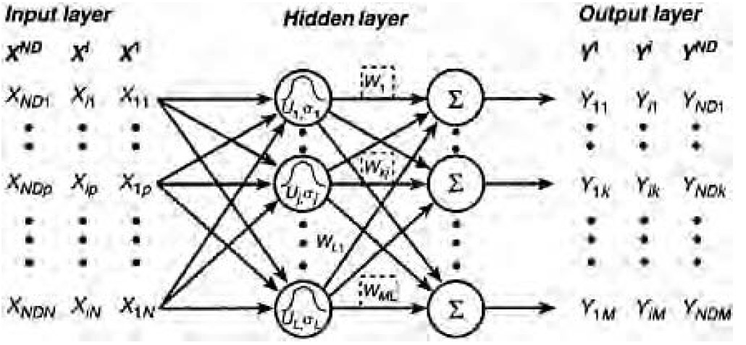

**Рисунок 4.4** Схема RBF-архитектуры ИНС

Карты самоорганизации – это алгоритм так называемого конкурентного обучения, при котором обучение идет в двух выделенных блоках на одних и тех же данных, а результаты обучения непрерывно сравниваются и корректируются в зависимости от величин ошибок в каждом блоке. Эти сети применяются для решения задач классификации и кластеризации больших объемов данных, поэтому в данной работе они не используются.

## 4.2 Обоснование применения методов ИНС к прогнозированию максимальных заторных уровней воды.

Затор льда – сложное и многофакторное опасное гидрологическое явление. Основными прогнозируемыми для заторов льда характеристиками являются: максимальный заторный уровень воды и заторный подъем уровня воды.

Как уже отмечалось в главе 2, на образование затора оказывает влияние более 30 различных факторов. Связи между этими предикторами практически всегда нелинейные и достаточно сложные (табл. 4.1).

**Таблица 4.1.** Корреляционная матрица максимальных заторных уровней и максимальных заторных уровней воды и их предикторов для р. Сухона г/п «Великий Устюг»

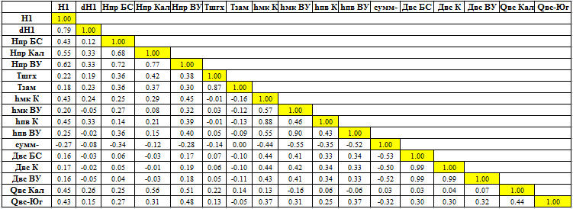

*Пояснения к таблице 4.1:*

1. Н1*– максимальный заторный уровень воды (предиктант);*
2. dH1*– заторный подъем уровня воды (предиктант);*
3. Нпр БС*– уровень воды при установлении ледостава по р. Сухона г/п «Белая Слободка»;*
4. Нпр Кал*– то же для р. Сухона г/п «Каликино»;*
5. Нпр ВУ*– то же для р. Сухона г/п «Великий Устюг»;*
6. Тшгх*– продолжительность шугохода на р. Сухона г/п «Великий Устюг»;*
7. Тзам*– продолжительность замерзания на р. Сухона г/п «Великий Устюг»;*
8. hмк К*– максимальная за период ледостава толщина льда на р. Сухона г/п «Каликино»;*
9. hмк ВУ*– то же для р. Сухона г/п «Великий Устюг»;*
10. hпв К*– толщина льда перед вскрытием для р. Сухона г/п «Каликино»;*
11. hпв ВУ*– то же для р. Сухона г/п «Великий Устюг»;*
12. сумм-*- сумма отрицательных температур воздуха за холодный период по м/с «Котлас»;*
13. Двс БС*– дата вскрытия для р. Сухона г/п «Белая Слободка»;*
14. Двс К*– то же для р. Сухона г/п «Каликино»;*
15. Двс ВУ*– то же для р. Сухона г/п «Великий Устюг»;*
16. Qвс Кал*– расход воды р. Сухона в створе г/п «Каликино» в дату вскрытия реки на г/п «Великий Устюг»;*
17. Qвс Юг*– расход воды р. Юг в створе г/п «Подосиновец» в дату вскрытия реки на г/п «Великий Устюг».*

Данные таблицы 4.1 отражают практически полное отсутствие линейных связей между предикторами и предиктантами. Кроме того, в таблице отражена еще одна важная особенность формирования затора и сопутствующих ему максимальных уровней воды – участие достаточно большой части водосбора в формировании данного опасного гидрологического явления, значительного пространственного распространения факторов. Подобная ситуация характерна не только для г/п «Великий Устюг», но и для абсолютного большинства гидрологических постов, на которых распространены заторы.

Таким образом, необходимо составлять прогнозы по временным рядам, каждый из которых имеет собственную размерность, а также практически не связанных линейными зависимостями (сложным образом связанных) между собой и не связанных во времени. ИНС применяются для попытки прогнозирования по следующим причинам.

Достаточно точные величины максимальных заторных уровней и заторных подъемов уровней воды могут быть получены при физическом моделировании затора [8]. Однако результаты физического моделирования можно применять, только наблюдая сформировавшийся затор на том же самом участке, для которого произведено моделирование. Точное же место образования затора предсказать практически невозможно. Кроме того, количество различных характеристик затора достаточно велико и отличается значительной временной изменчивостью. Например, коэффициент шероховатости нижней поверхности льда в заторе может за время его существования изменяться на порядок. Поэтому, воспроизведение всех сценариев возникновения затора в лабораторных условиях практически невозможно.

Математические модели заторов в большинстве своем позволяют вычислять глубины у очага затора. Особенно данное направление развито в Европе и США. Математические модели чаще всего разделены для «широких» рек, на которых преобладают заторы торошения и для «узких» рек, на которых преобладают заторы подныривания. Большая часть моделей построена для условий прямоугольного русла и отсутствия льда ниже очага затора [8], что в природе встречается не часто. Кроме того, в модели вводится ряд допущений связанных как с изменениями гидравлических характеристик потока подо льдом и в зоне подпора, так и со стохастическим характером колебаний водности реки и характеристик заторного скопления. Кроме того, практически полное отсутствие данных инструментальных наблюдений за заторными скоплениями, в виду их сложности и опасности, уменьшают возможности для калибровки и верификации моделей. Таким образом, применение детерминистических моделей заторов льда в практике прогнозирования, в-особенности долгосрочного, достаточно сложно.

Многие методы статистического моделирования также не могут успешно применяться для прогнозирования максимальных заторных уровней и заторных подъемов уровней воды. В качестве примера, возможно рассмотреть применение наиболее известного и наиболее часто употребляемого приема статистического анализа данных – регрессию, одномерную и многомерную (мультирегрессию). Для оценки применимости этих методов было отобрано 3 г/п в разных частях севера ЕТР: р. Мезень – г/п «Дорогорское» (южное побережье Баренцева моря), р. Варзуга – г/п «Варзуга» (северное побережье Белого моря), р. Поньгома – г/п «Поньгома» (западное побережье Белого моря). На всех выбранных постах имеются ряды гидрологических наблюдений продолжительностью более 50 лет, повторяемость заторов составляет более 20%. В качестве предикторов были использованы следующие гидрологические характеристики:

1. даты появления плавучего льда (Д пл);
2. даты установления ледостава (Д лд);
3. даты подвижки льда (Д п);
4. даты вскрытия (Д вск);
5. даты очищения ото льда (Д оч);
6. продолжительность замерзания (Т зам);
7. продолжительность шугохода (Т шгх);
8. продолжительность зимних вскрытий (Т звс);
9. продолжительность ледостава (Т лд);
10. продолжительность ледовых явлений (Т ля);
11. продолжительность ледохода (Т лдх);
12. уровень воды при установлении ледостава (Н лд).

Из массивов данных для каждого поста были выделены в отдельную группу ряды данных за годы с заторами. Таким образом, регрессионные зависимости строились для 2 случаев:

1. предиктант – максимальный уровень воды весеннего половодья;
2. предиктант – максимальный заторный уровень воды.

Построение уравнений регрессии и мультирегрессии (с использованием 5 независимых переменных) проводилось с использованием программ Dеll Sоftwаrе Stаtsоft Stаtistiса 10 и MS Оffiсе Еxсеl. Предикторы отбирались по оценке модуля коэффициента корреляции между рядами предиктанта и предиктора. Оценка качества прогноза проводилась с помощью принятого в прогностической практике соотношения $\frac{S}{δ}.$ Качество построенных прогнозов оказалось неудовлетворительным.

Таким образом, необходимо использовать для прогнозирования различных характеристик заторных явлений значительно более сложные статистические, либо физико-статистические модели. ИНС являются тем инструментом, который может быть успешно применен, так как они позволяют строить прогноз на основе рядов нелинейно связанных величин. Кроме того, ИНС свободны от «проклятия размерности», то есть не имеют ограничений по количеству вводимых предикторов. Как отмечают [44], применение ИНС к прогнозированию максимальных уровней воды может быть оправдано значительным числом факторов, влияющих на образование затора и формирование максимального уровня воды.

## 4.3 Описание прогнозирования для гп «Великий Устюг».

Для прогнозирования максимальных заторных уровней и заторных подъемов уровней воды был выбран г/п «Великий Устюг» на р. Сухона. Данный пост является замыкающим для бассейна р. Сухона. Гидрологический пост уровенный, имеет продолжительный ряд наблюдений с 1936 г. Для попытки создания методики прогнозирования использовался период с 1936 по 2012 гг (77 лет).

На данном гидрологическом посту наблюдается высокая повторяемость заторов ‑ 58% за период наблюдений – одна из самых высоких повторяемостей на севере ЕТР. Однако встречаются и упоминания о серьезных наводнениях, вызванных заторами льда, относящиеся к XII в. Не смотря на то, что город затапливается заторными наводнениями в течение 9 столетий, его переноса не производилось. Это связано с тем, что здесь пролегает исторический северодвинский водный торговый путь, пролегавший сначала из центральной России (Северо-Восточных княжеств Руси), затем непосредственно из Москвы в порт Архангельска. В настоящее время, город расположен на участке Северодвинского водного пути, являющегося частью Единой глубоководной системы ЕТР. Кроме того, г. Великий Устюг расположен на слиянии рек Сухона и Юг и его порт позволял и позволяет производить перевалку грузов значительной части ЕТР в сторону Архангельского морского порта. Таким образом, экономическая (транспортная) значимость этого пункта требует прогнозов опасных ледовых явлений высокого качества. Кроме того, р. Сухона является большой рекой, с большим количеством льда, что приводит к формированию значительных заторов льда, максимальный заторный уровень за период наблюдений прошел в 1998 г. Не смотря на затопление поймы всего на 0,3 м из-за большой площади затопления экономический ущерб превысил 200 млн руб [5].

На данном участке формирование заторов и их мощность определяется такими факторами как [5]:

1. количество и физико-механические свойства льда перед вскрытием;
2. водность реки во время вскрытия;
3. последовательность вскрытия р. Сухона и р. Юг.

Первая группа факторов описывается такими величинами как: уровень воды предледоставный (Н лд), определяющий площадь ледяного покрова, даты замерзания (Д зам) и вскрытия реки (Д вск), определяющие продолжительность ледостава, продолжительность шугохода (Т шгх), определяющая наличие зажоров в устье и повышенную шероховатость нижней поверхности льда, суммы отрицательных и положительных температур воздуха зимнего периода (∑Ө- и , ∑Ө+), определяющих механические свойства льда, максимальная зимняя (h мк) и предледоходная (h пв) толщины льда, определяющие объем льда на реке и скорость его уменьшения.

Ко второй группе относятся расходы воды в р. Сухона: максимальные и в день вскрытия. Третью группу факторов оценивают по величинам расходов воды в реках Сухона и Юг со дня вскрытия одной из них. Кроме того, как уже было отмечено, на заторообразование оказывает значительное влияние пространственный фактор.

На основании вышеизложенного был отобран ряд предикторов для создания обучающей и проверочной выборок для создания прогноза методом ИНС.

В обучающую выборку вошли следующие данные за период 1936-2012 гг:

1. Н1 ‑ максимальный заторный уровень воды (предиктант);
2. dH1 ‑ заторный подъем уровня воды (предиктант);
3. Нпр БС ‑ уровень воды при установлении ледостава по р. Сухона г/п «Белая Слободка»;
4. Нпр Кал ‑ уровень воды при установлении ледостава по р. Сухона г/п «Каликино»;
5. Нпр ВУ ‑ уровень воды при установлении ледостава по р. Сухона г/п «Великий Устюг»;
6. Тшгх ‑ продолжительность шугохода на р. Сухона г/п «Великий Устюг»;
7. Тзам ‑ продолжительность замерзания на р. Сухона г/п «Великий Устюг»;
8. h мк К ‑ максимальная за период ледостава толщина льда на р. Сухона г/п «Каликино»;
9. h мк ВУ ‑ максимальная за период ледостава толщина льда на р. Сухона г/п «Великий Устюг»;
10. h пв К ‑ толщина льда перед вскрытием для р. Сухона г/п «Каликино»;
11. h пв ВУ ‑ толщина льда перед вскрытием для р. Сухона г/п «Великий Устюг»;
12. сумм- ‑ сумма отрицательных температур воздуха за холодный период по м/с «Котлас»;
13. Д вс БС ‑ дата вскрытия для р. Сухона г/п «Белая Слободка»;
14. Д вс К ‑ дата вскрытия для р. Сухона г/п «Каликино»;
15. Д вс ВУ ‑ дата вскрытия для р. Сухона г/п «Великий Устюг»;
16. Q вс Кал ‑ расход воды р. Сухона в створе г/п «Каликино» в дату вскрытия реки на г/п «Великий Устюг»;
17. Q вс Юг ‑ расход воды р. Юг в створе г/п «Подосиновец» в дату вскрытия реки на г/п «Великий Устюг».
18. ЗТР  ‑ факт образования или не образования затора.

Как видно из этого списка для прогнозирования использовались данные 3 гидрологических постов на р. Сухона, для учета пространственного фактора образования затора. Метеорологическая информация была получена с м/с «Котлас», расположенной менее, чем в 100 км от г. Великий Устюг в тех же природно-географических условиях, что делает ее данные репрезентативными.

Некоторые пропуски в данных, всего, менее 20, были заменены средними значениями по ряду, в соответствие с рекомендациями, приводимыми в литературе [32]. Таким образом, всего для прогнозирования использовался массив из 1386 значений (18 рядов по 77 значений).

Все предикторы были разделены по временному принципу на осенние (Нпр, Тшгх, Тзам), зимние (hмк, hпв, сумм-) и весенние (Д вс, Q вс Кал, Q вс Юг, ЗТР). Для работы ИНС потребовалось пересчитать все даты в количество суток от 1 января. На основании этого деления было составлено еще 3 массива данных для прогнозирования: ОСЕНЬ+ЗИМА, ОСЕНЬ+ВЕСНА, ЗИМА+ВЕСНА. Кроме того, отдельный массив данных был создан исключительно для лет с заторами льда. Всего прогноз составлялся по 5 массивам с размером от 1386 до 544. Такие размеры массивов данных для прогнозирования считаются очень малыми как в гидрологических прогнозах, так и в математической статистике и анализе данных методом ИНС.

По каждому массиву были созданы обучающие и проверочные выборки. Для этого из каждого массива с помощью генератора случайных чисел переносились в проверочную выборку 20 рядов по годам наблюдений. Проводился дополнительный контроль того, чтобы в проверяющей выборке были поровну представлены как годы с заторами, так и без. Проверочная выборка из массива, в котором отсутствовали беззаторные годы была построена также с помощью генератора случайных чисел и составлена из 15 рядов по годам.

Затем были обучены ИНС. Обучалось 2 архитектуры: трехслойный перцептрон и РБФ-сети. Для трехслойного перцептрона задавался вид активационной функции для каждого нейрона скрытого слоя. В [45] указывается, что в прогнозировании различных гидрологических характеристик, наилучшие результаты получаются при использовании логистической функции в качестве активационной. В работе выбирались в качестве активационных следующие нелинейные функции: гиперболическая, логистическая, экспоненциальная и синусоидальная. Это было сделано для поиска лучшего варианта для прогнозирования затора. Для РБФ-архитектуры в качестве радиальной базисной функции использовался гауссиан.

Работа проводилась средствами StаtSоft Stаtistiса 10, имеющей модуль АNN (Аrtifiсiаl Nеurаl Nеtwоrks). Это накладывало некоторые ограничения на возможность подбора лучших активационных или радиальных базисных функций, но позволяло достаточно быстро решать требуемые задачи и в наиболее удобной форме производить анализ результатов прогнозирования, кроме того, это одна из лучших платформ для работы с ИНС, в том числе автоматизированной.

Обучались сети раздельно для прогнозирования максимального заторного уровня и заторного подъема уровня воды. Каждая архитектура обучалась 20 раз (20 результатов обучения), затем, отбиралась наиболее качественно обученная ИНС. Качество обучения ИНС контролировалось по параметру «эффективности обучения сети», базирующемуся на коэффициентах корреляции между фактическим рядом предиктанта и рядом, полученным в результате обучения по обучающей выборке. Лучшая сеть сохранялась и использовалась в качестве модели для проверки на контрольной выборке. Всего было обучено 50 ИНС.

Качество прогнозов было оценено по стандартной методике S/δ на независимом материале по 20 случайным образом (с помощью генератора случайных чисел) выбранных лет с контролем того, чтобы в проверяющую выборку попало поровну лет с заторами и без заторов. Особенностью расчета S являлось применение в качестве значения m величины количества предикторов плюс один, что связано с наличием активационной и пороговой функций у выходного нейрона, окончательно преобразующих результат работы ИНС. Лучший прогноз с S/δ равным 0,82 был получен для условий ОСЕНЬ+ЗИМА для заторного подъема уровней воды.

Для уменьшения количества предикторов, с помощью коэффициентов корреляции с максимальными уровнями воды и заторными подъемами уровней воды было определено по 5 предикторов для следующих ситуаций: наибольшие для всего периода наблюдений, наибольшие только для лет с заторами. Полученные s/б оказались неудовлетворительными.

При этом, стоит заметить, что при проверках на зависимом материале, а также при тестировании эффективности установления связей ИНС могут составлять прогнозы с удовлетворительными значениями s/б. Это дает основания для проведения в дальнейшем работы по установлению зависимостей между факторами формирования максимального заторного уровня воды и самим максимальным уровнем воды, путем оценки весовых коэффициентов нейронов, пороговых и активирующих функций, либо изучением результатов разложения радиальных базисных функций. Такие работы часто проводятся для решения задач эконометрики. Кроме того, нейронные сети дают возможность вручную установить связи между параметрами, что может позволить уточнить установленные зависимости, однако, применение ИНС непосредственно для прогнозирования на столь малых объемах данных не представляется возможным.

# Заключение

1. Для анализа современных особенностей ледового режима рек севера ЕТР была создана база данных по 60 гидрологическим постам на 52 реках и 10 метеорологическим станциям. Она включает информацию по характеристикам ледовых явлений всех фаз ледового режима с начала наблюдений и до 2013 г. включительно.
2. На основе собранной гидрометеорологической информации проанализированы пространственные и временные закономерности характеристик ледового режима рек.

Несмотря на различия, вызванные в первую очередь климатическими и геоморфологическими факторами, для ледового режима рек территории Севера ЕТР характерен ряд схожих черт:

1. продолжительный (до полугода) период ледостава на реках;
2. продолжительные периоды зимних и осенних ледовых явлений;
3. высокая повторяемость опасных ледовых явлений – заторов и зажоров льда;
4. существенные различия в ледовом режиме между участками рек на побережьях морей и участками рек в глубине материков;
5. общая тенденция к увеличению продолжительности ледовых явлений с юго-запада на северо-восток.
6. Определена направленность изменения климатических характеристик зимнего и осеннего периодов в сторону потепления. Выявлено увеличение продолжительности осеннего периода замерзания рек, в течение зимнего периода все чаще наблюдаются зимние вскрытия рек. Показано увеличение повторяемости опасных проявлений ледового режима.
7. Установлены количественные и качественные изменения различных характеристик ледового режима в условиях изменений климата:

* на всей исследуемой территории первые осенние ледовые явления и ледостав начинаются в среднем на 4-6 суток позднее;
* продолжительность шугохода в осенний период возрастает в среднем на 1-2 дня;
* продолжительность ледостава сокращается в среднем на 12-15 суток;
* окончание ледостава стало наступать на 6-10 дней раньше;
* в среднем на 5 дней раньше стало происходить вскрытие рек;
* на большей части территории наблюдается увеличение продолжительности вскрытия рек от 2 дней на западе, до 9 дней на востоке;
* очищение ото льда происходит раньше в среднем на 5 суток;
* на территориях Кольского полуострова и Карелии происходит сокращение периода ледохода в среднем на 2 суток, при этом на прочей части исследуемой территории происходит увеличение продолжительности ледохода также в среднем на тот же срок.

1. Построена серия карт, отражающих значения характеристик ледового режима за 1981-2013 гг. и их изменение по сравнению с предшествующим периодом 1981-1980 гг.
2. В работе рассмотрена совокупность опасных ледовых явлений, выделены основные их предикторы, а также рассмотрено влияние этих явлений на население и экономику территорий. Выделены ледовые явления, представляющие наибольшую опасность и способные наносить максимальный ущерб.
3. Проведено исследование возможности применения метода ИНС к прогнозированию заторных явлений и выявлена необходимость дальнейшей работы над созданием обученных нейронных сетей для формирования прогнозов высокого качества. Вероятно, потребуется применение более сложных механизмов машинного обучения для повышения качества прогнозов. На данном этапе прогнозы с помощью методики ИНС являются неудовлетворительными, однако возможности поиска взаимосвязей между данными, реализованные в ИНС могут быть применены для совершенствования методов прогнозирования характеристик заторов.

# Cписок литературы

1. Агафонова С. А. Опасные ледовые явления на реках России: классификация, возможность прогнозирования // Проблемы прогнозирования чрезвычайных ситуаций. IV научно-практическая конференция. 2004. С. 3–4
2. Алексеевский Н. И. Состав опасных гидрологических процессов // Геоэкологическое состояние арктического побережья России и безопасность природопользования. М.: ГЭОС, 2007. С. 132–146.
3. Алексеевский Н.И. Гидрофизика: учебник для студ. вузов – М.: Издательский центр «Академия», 2006
4. Баринов А.В., Седнев В.А., Шевчук А.Б., Харисов Г.Х., Кошевая Е.И. Опасные природные процессы. Учебник. – М.: Академия ГПС МЧС России, 2009.
5. Бузин В.А. Закономерности формирования и прогноз максимального уровня воды при заторе льда // Метеорология и гидрология. 2006. № 8. С. 83–91.
6. Бузин В.А. Заторы льда и заторные наводнения на реках. СПб.: Гидрометеоиздат, 2004. 203 с.
7. Бузин В.А. Опасные гидрологические явления на реках. СПб.: Изд-во РГГМУ, 2008. 208 с.
8. Бузин В.А., Зиновьев А.Т. Ледовые процессы и явления на реках и водохранилищах. Методы математического моделирования и опыт их реализации для практических целей (обзор современного состояния проблемы). Барнаул: Изд-во ООО «Пять плюс», 2009. 168 с.
9. Второй оценочный доклад об изменениях климата и их последствиях на территории Российской Федерации. М., 2014. Основной том. 1009 с.
10. Вуглинский В.С., Гронская Т.П. Изменения ледового режима рек и водоемов России и их возможные последствия для экономики // Современные проблемы гидрометеорологии. СПб.: Астерион, 2006. С. 229–244.
11. ГОСТ 19179-73
12. Д.В. Козлов, В.А. Бузин, Н.Л. Фролова, С.А. Агафонова, В.Л. Бабурин, Л.С. Банщикова, Н.И. Горошкова, А.С. Завадский, И.Н. Крыленко, К.Л. Савельев, К.Д. Козлов, Л.Ф.Бузина; Под общей ред. проф., д.т.н. Д.В. Козлова. М.:Изд-во РГАУ-МСХА имени К.А. Тимирязева. 2015. 348 с.
13. Дементьев В.А. Искусственные сооружения на водотоках с наледями. – Л.: Стройиздат. Ленингр. Отд-ние, 1983
14. Доклад об особенностях климата на территории Российской Федерации за 2014 год. М., 2015
15. Донченко Р. В. Ледовый режим рек СССР. Л.: Гидрометеоиздат, 1987. 246 с.
16. Естифеев А.М., Соколов И.Н. Процессы зажорообразования на реках и водохранилищах и методы их регулирования // Труды координационного совещания по гидротехнике. 1970. Вып. 56. С. 36–53
17. Изменения климата 2001. Обзор состояния и тенденций изменения климата России. М., 2002
18. Изменения климата 2002. Обзор состояния и тенденций изменения климата России. М., 2003
19. Изменения климата 2003. Обзор состояния и тенденций изменения климата России. М., 2004
20. Изменения климата 2004. Обзор состояния и тенденций изменения климата России. М., 2005
21. Изменения климата 2005 год (декабрь-ноябрь). Обзор состояния и тенденций изменения климата России. М., 2005
22. Изменения климата 2007 год (декабрь 2006-ноябрь 2007). Обзор состояния и тенденций изменения климата России. М., 2008
23. Изменения климата 2008 год (декабрь 2007-ноябрь 2008). Обзор состояния и тенденций изменения климата России. М., 2009
24. Изменения климата 2009 год (декабрь 2008-ноябрь 2009). Обзор состояния и тенденций изменения климата России. М., 2010
25. Изменения климата 2010 год (декабрь 2009-ноябрь 2010). Обзор состояния и тенденций изменения климата России. М., 2011
26. Изменения климата 2011 год (декабрь 2010-ноябрь 2011). Обзор состояния и тенденций изменения климата России. М., 2012
27. Изменения климата 2012 год (декабрь 2011-ноябрь 2012). Обзор состояния и тенденций изменения климата России. М., 2013
28. Кильмянинов В.В. Катастрофическое наводнение на р. Лена у г. Ленск в 2001 г. // Метеорология и гидрология. 2001. № 12.С. 79–83.
29. Круглов В.В., Борисов В.В., Искусственные нейронные сети. Теория и практика. – 2-е изд., стереотип. – М.: Горячая линия-Телеком, 2002. – 382 с.: ил.
30. Медведев В.С., Потемкин В.Г. Нейронные сети. MАTLАB 6/ Под общей редакцией к.т.н. В.Г. Потемкина. – М.: ДИАЛОГ-МИФИ, 2002.  – 496 с.  – (Пакеты прикладных программ; Книга 4).
31. Нежиховский Р.А., Бузин В.А. Условия образования и прогнозы льда на реках //Метеорология и гидрология. 1977. № 5. С. 70–75.
32. Нейронные сети. STАTISTIСА Neurаl Netwоrks: Методология и технологии современного анализа данных/ Под редакцией В.П. Боровикова. - 2-е изд., перераб. и доп. – М.: Горячая линия – Телеком, 2008. 392 с.
33. Отраслевой дорожный методический документ «Методические рекомендации по проектированию, устройству и эксплуатации ледовых переправ», М.: Федеральное дорожное агентство (РОСАВТОДОР), 2008
34. Отчет о прохождении половодья и паводков по зоне деятельности Двинско-Печорского БВУ в 2013 году. Архангельск., 2013. 98 с.
35. Отчет о прохождении половодья и паводков по зоне деятельности Двинско-Печорского БВУ в 2013 году. Архангельск., 2013. 94 с.
36. Распоряжение правительства Российской Федерации от 27 августа 2009 года (в ред. [распоряжения](consultantplus://offline/ref=1FB75FC91806BF475717FD4071DB51FE740858C702C60F959F7BD31AB58D79BB67083F48C3B14E0Ci9Q6L) Правительства РФ от 28.12.2010 N 2452-р)
37. Ресурсы поверхностных вод СССР, Т.1 Кольский полуостров. – Л., Гидрометиздат, 1970
38. Ресурсы поверхностных вод СССР, Т.2 Карелия и Северо-запад. – Л., Гидрометеоиздат, 1972
39. Ресурсы поверхностных вод СССР, Т.3 Северный край. – Л., Гидрометиздат, 1972
40. Таратунин А.А. Современная стратегия защиты и минимизации ущерба от наводнений в бассейнах северных рек Российской Федерации // Сборник докладов конференции «Защита населения и объектов экономики от водной стихии северных рек». Якутск, 2013. С. 137–140
41. Хайкин Саймон. Нейронные сети: полный курс, 2e издание. : Пер. с анrл. М. Издательский дом "Вильямс", 2006. 1104 с. : ил. Парал. тит. анrл.
42. Чижов А.Н.  Формирование ледяного покрова и пространственное распределение его толщины. Л.: Гидрометеоиздат, 1990
43. Виноградов Ю.Б., Виноградова Т.А.. Современные проблемы гидрологии: учеб. Пособие для студ. высш. учеб. заведений – М.: Издательский центр «Академия», 2008. 320 с.
44. Dаrrell D. Mаssie, Kаthleen D. White, Steven F. Dаlу «Аррliсаtiоn оf neurаl netwоrks tо рrediсt iсe jаm оссurrenсe» Соld Regiоns Sсienсe аnd Teсhnоlоgу 35 (2002)
45. Shаmseldin, А.У. , О’Соnnоr, K.M. 2001. А nоn-lineаr neurаl netwоrk teсhnique fоr uрdаting оf river flоw fоreсаsts. Hуdrоlоgу аnd Eаrth Sуstem Sсienсe 5(4):577–597.
46. Рrоwse Terrу D., Beltаоs Sруrоs (2002) ‑ Сlimаtiс соntrоl оf river-iсe hуdrоlоgу: а review – Hуdrоlоgiсаl Рrосesses  – V.16, рр. 805-822 DОI: 10.1002/hур.369
47. <http://www.ipcc.ch/pdf/assessment-report/ar5/syr/AR5_SYR_FINAL_SPM.pdf>
48. httр://iktdk.dсс.ttu.ee/dаtа/guests/Bоdуаnskiу_2011/mоnоgrарh.рdf 16. 16.
49. [httр://www.mасhineleаrning.ru/wiki/imаges/с/сс/Vоrоn-ML-NeurаlNets.рdf](http://www.machinelearning.ru/wiki/images/c/cc/Voron-ML-NeuralNets.pdf)
50. httр://www.mсhs.gоv.ru/
51. httр://www.stаtsоft.ru/hоme/textbооk/defаult.htm